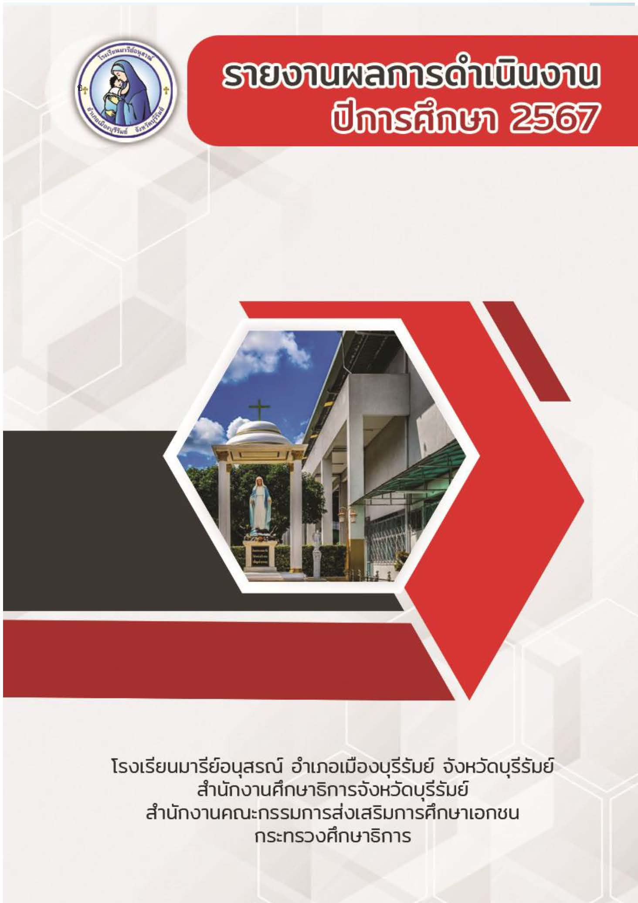

การพัฒนาตนเองของครูและบุคลากร
ระดับชั้นประถมศึกษาปีที่ 4

สรุปข้อมูลการพัฒนาตนเองของครูและบุคลากรโรงเรียนมารีย์อนุสรณ์
ปีการศึกษา 2567

- ระดับปฐมวัย 177.58 ชั่วโมงต่อปี
- ระดับประถมศึกษาปีที่ 1 39.08 ชั่วโมงต่อปี
- ระดับประถมศึกษาปีที่ 2 43.40 ชั่วโมงต่อปี
- ระดับประถมศึกษาปีที่ 3 44.00 ชั่วโมงต่อปี
- ระดับประถมศึกษาปีที่ 4 46.21 ชั่วโมงต่อปี
- ระดับประถมศึกษาปีที่ 5 44.86 ชั่วโมงต่อปี
- ระดับประถมศึกษาปีที่ 6 43.31 ชั่วโมงต่อปี
- ระดับมัธยมศึกษาปีที่ 1-4 46.81 ชั่วโมงต่อปี
สรุปเฉลี่ยรวมทั้งหมด 60.66 ชั่วโมงต่อปี

ตารางแสดงค่าร้อยละการพัฒนาตนเองของครูบุคลากรปีการศึกษา 2567 แยกตามระดับการศึกษา

ระดับการศึกษา | จำนวนครูและบุคลากรสายผู้สอน | จำนวนครูที่พัฒนาตนเอง 20 ชั่วโมง/ปี ขึ้นไป (ร้อยละ) | จำนวนครูที่พัฒนาตนเองไม่ถึง 20 ชั่วโมง/ปี (ร้อยละ)
1. ระดับการศึกษาปฐมวัย | 50 | 86 | 14
2. ระดับการศึกษาขั้นพื้นฐาน | 104 | 98.08 | 1.92
เฉลี่ย | 154 | 92.04 | 7.96

แบบรายงานสรุปผลการพัฒนาตนเองของครูและบุคลากร ระดับประถมศึกษาปีที่ 4
ประจำปีการศึกษา 2567

ที่ | ชื่อ – สกุล |  | ชั่วโมง/ปี
1 | นางนภาพร | บัตรประโคน | 40
2 | นางสาวดวงใจ | แสนกล้า | 64
3 | นางสาวสายสุณี | เขียวรัมย์ | 72
4 | นางสาวละอองศรี | สุขทวี | 32
5 | นางกลิ่นแก้ว | ทะสุนทร | 48
6 | นางสาวภาริณี | วรรณทวี | 40
7 | นางสาวดวงดาว | สำรวมจิต | 48
8 | นางสมพิศ | หมวดประโคน | 32
9 | นางสาวพัชรินทร์ | พวงเพ็ชร | 40
10 | นางสาวรัศมี | ทิรอดรัมย์ | 64
11 | นางสาวรพีพร | จำปาพันธ์ | 39
12 | นางสาวเบญจรัตน์ | ศรีกุล | 32
13 | นายอำนวย | สังข์ทองหลาง | 56
14 | นางสาวดวงพร | พรสาร | 40
เฉลี่ย |  |  | 46.21

แบบรายงานสรุปผลการพัฒนาตนเองของครูและบุคลากรโรงเรียนมารีย์อนุสรณ์
ประจำปีการศึกษา 2566
นางนภาพร บัตรประโคน ตำแหน่งครูผู้สอน
แบบรายงานสรุปผลการพัฒนาตนเองของครูและบุคลากรโรงเรียนมารีย์อนุสรณ์
ประจำปีการศึกษา 2567
นางนภาพร บัตรประโคน ตำแหน่งครูผู้สอน
ที่ | ชื่อหลักสูตรอบรม/สัมมนา | หน่วยงานที่จัด | วัน/เดือน/ปี | จำนวน  (ชม.) | สถานที่จัด | เอกสาร  อ้างอิง/รูปภาพ
1 | อบรมเชิงปฏิบัติการ เรื่องเตรียมความพร้อมหลักสูตรสมรรถนะและการจัดการเรียนรู้  ฐานสมรรถนะ | ฝ่ายการศึกษาอบรมสังฆมณฑลนครราชสีมา | 8 เมษายน 2567 | 8 | ณ ห้องประชุมวันทามารีย์ โรงเรียนมารีย์อนุสรณ์ | เกียรติบัตร  รูปภาพ
2 | อบรมเชิงปฏิบัติการออกแบบการเรียนรู้ครูมืออาชีพแบบ Active Learning | สำนักงานศึกษาธิการจังหวัดบุรีรัมย์ร่วมกับโรงเรียนมารีย์อนุสรณ์ | 22-23  เมษายน  2567 | 16 | ณ ห้องประชุมวันทามารีย์ โรงเรียนมารีย์อนุสรณ์ | เกียรติบัตร  รูปภาพ
3 | ฝึกอบรม หัวข้อ “One Team One Mission” | โรงเรียนมารีย์อนุสรณ์ | 24  เมษายน  2567 | 8 | ณ ห้องประชุมวันทามารีย์ โรงเรียนมารีย์อนุสรณ์ | เกียรติบัตร  รูปภาพ
4 | การอบรมแผนเผชิญเหตุและอพยพหนีไฟ | โรงเรียนมารีย์อนุสรณ์ | 18 สิงหาคม 2567 | 8 | โรงเรียนมารีย์อนุสรณ์ | รูปภาพ
รวม |  |  |  | 40

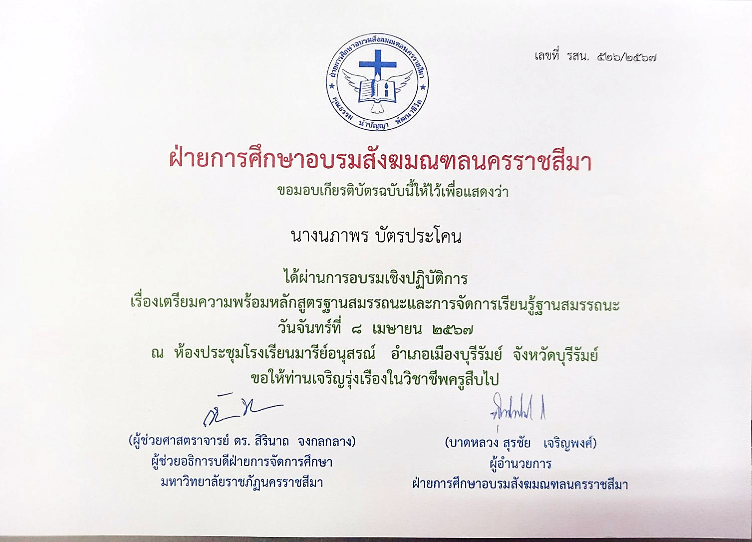

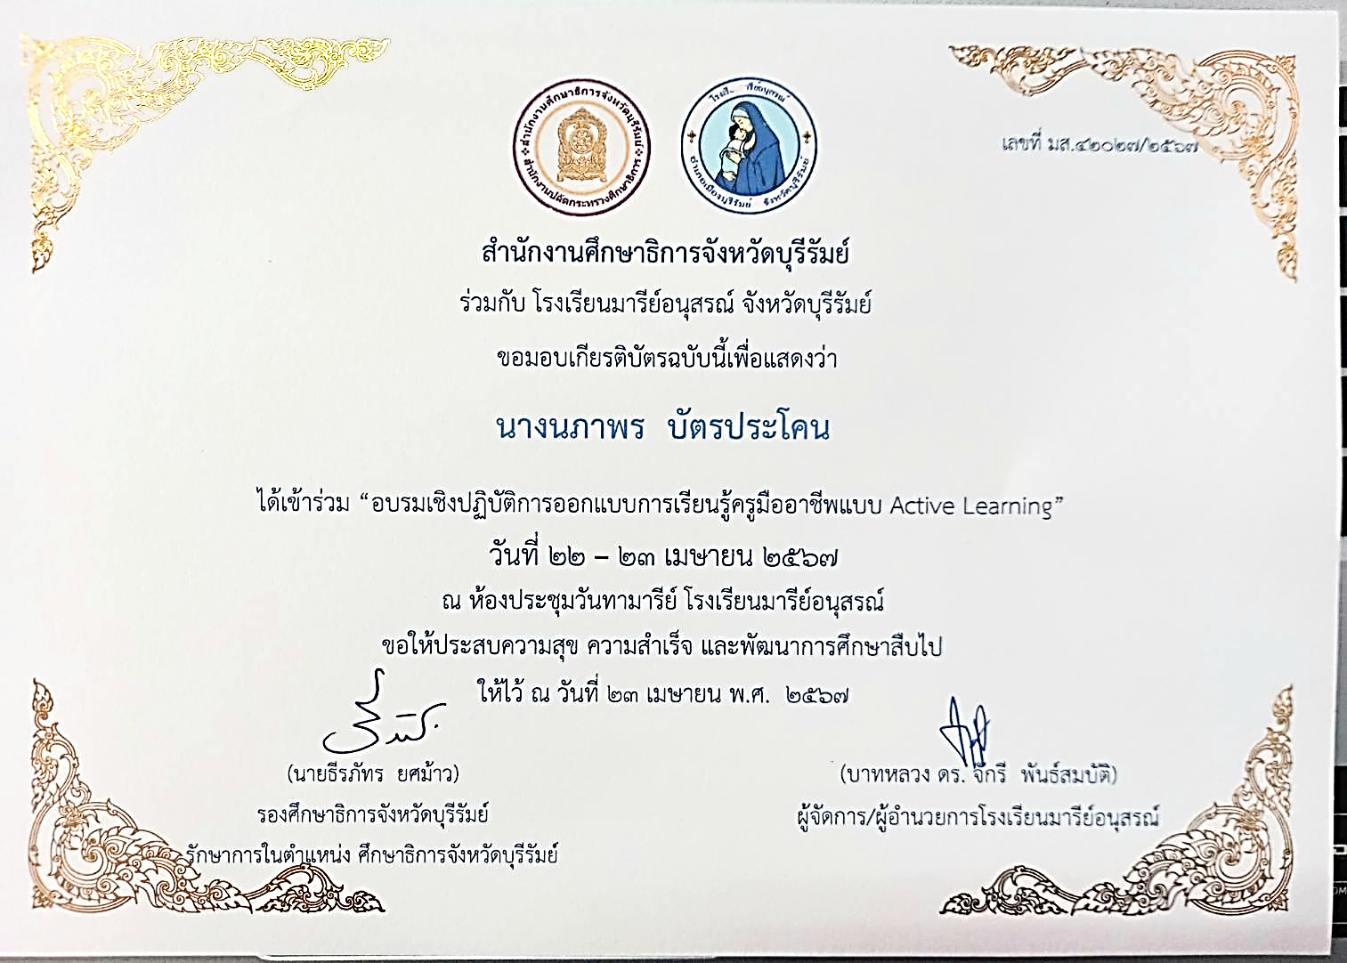

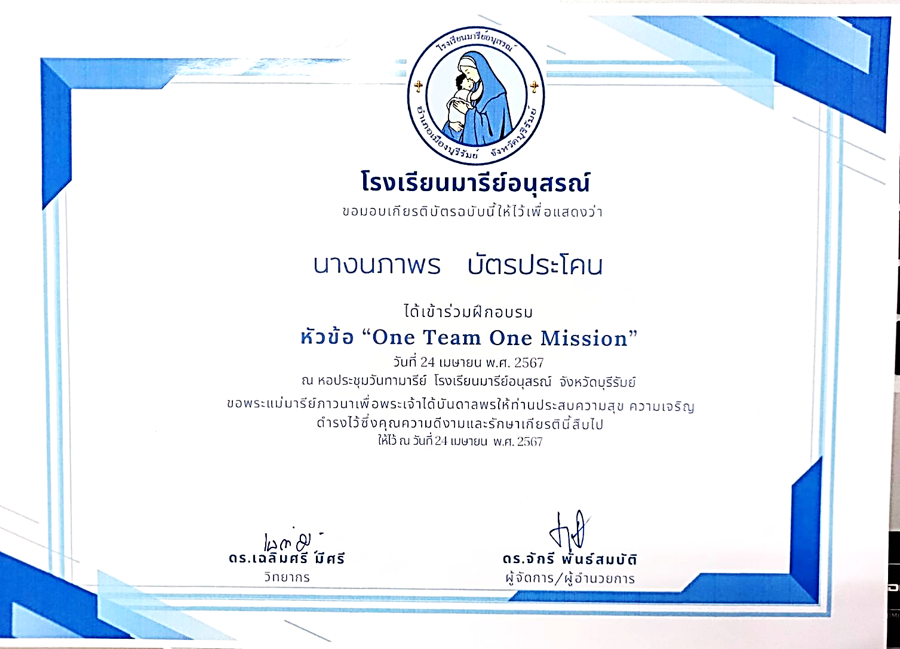

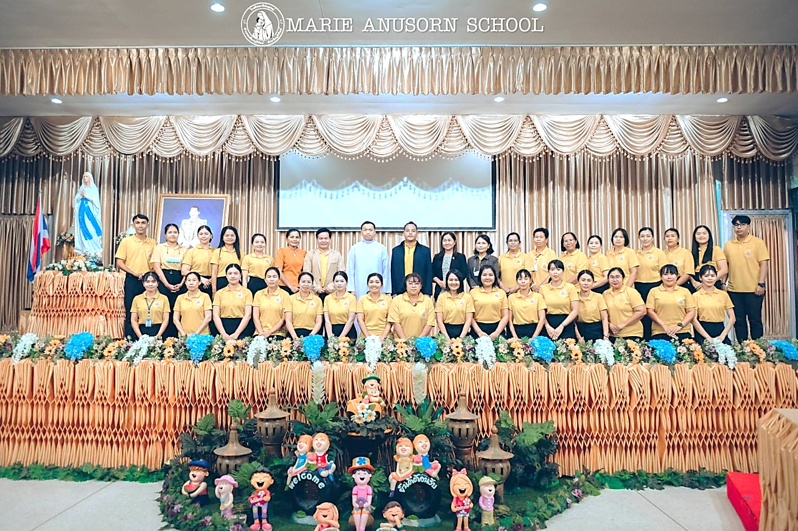

อบรมเชิงปฏิบัติการ
เรื่องเตรียมความพร้อมหลักสูตรสมรรถนะและการจัดการเรียนรู้ฐานสมรรถนะ

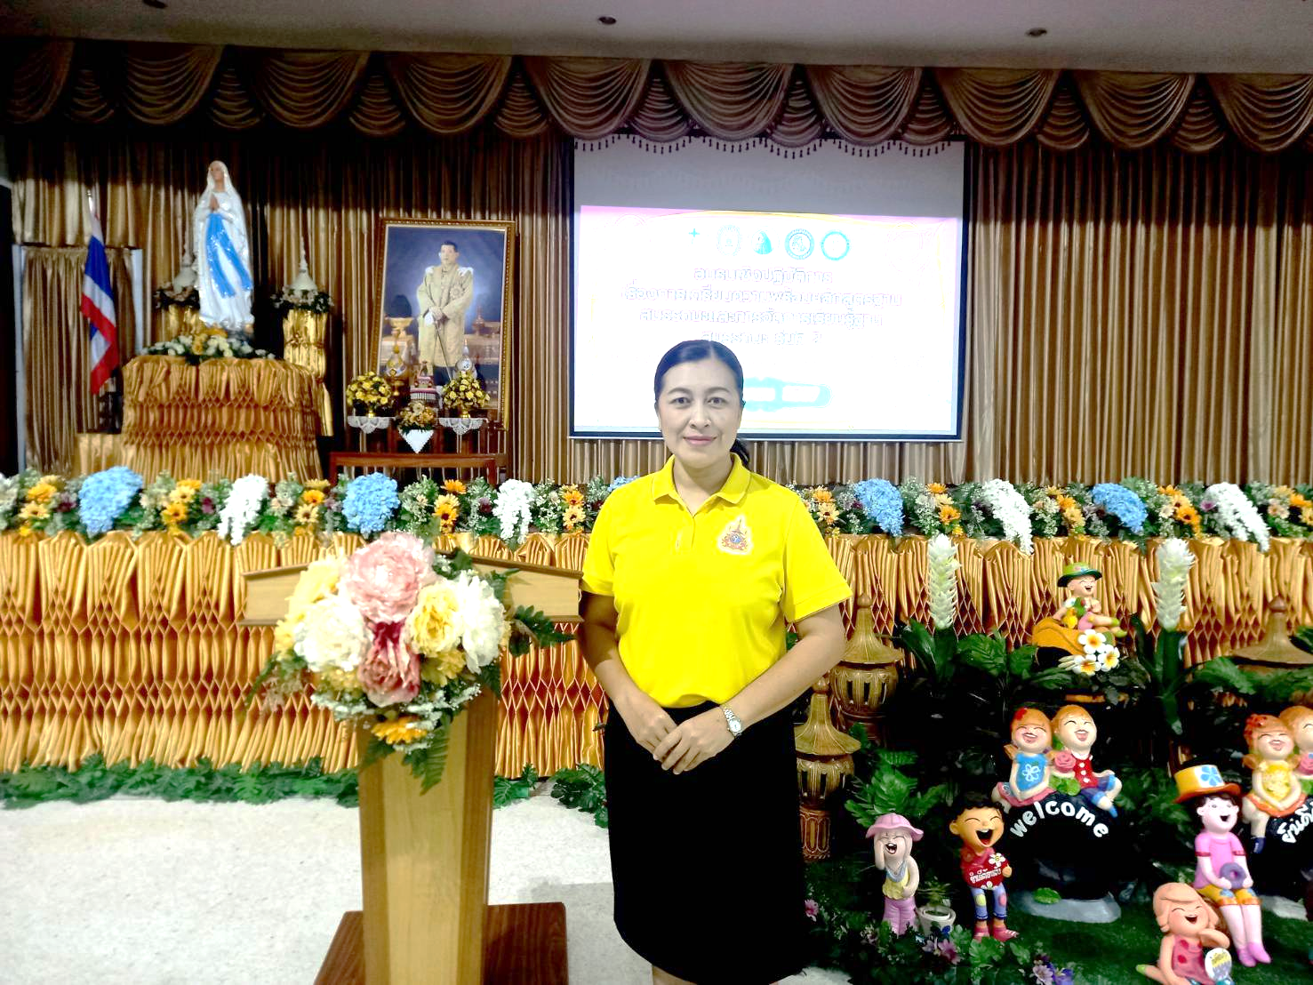

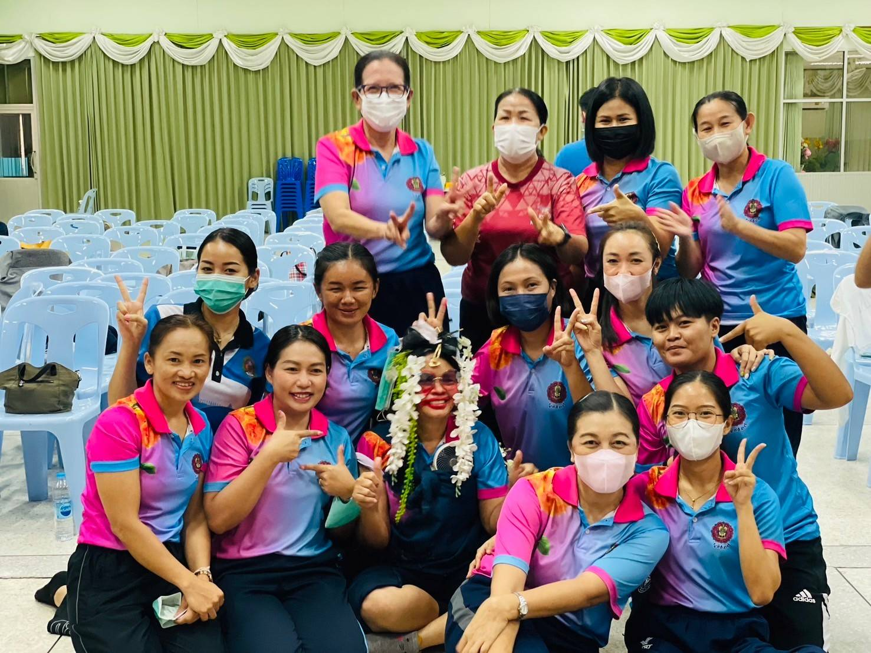

ฝึกอบรม หัวข้อ “One Team One Mission”

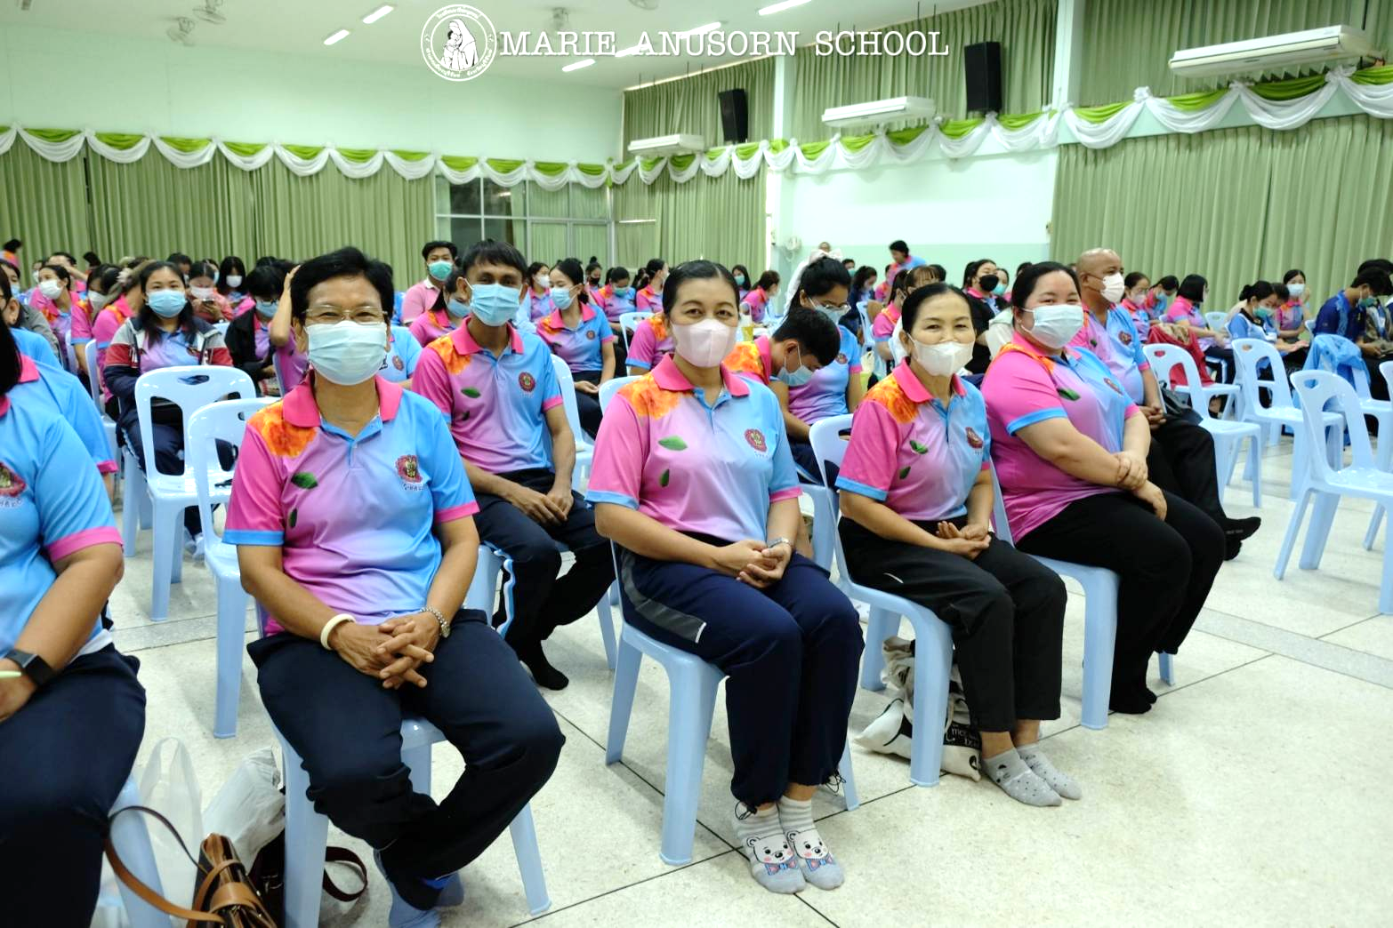

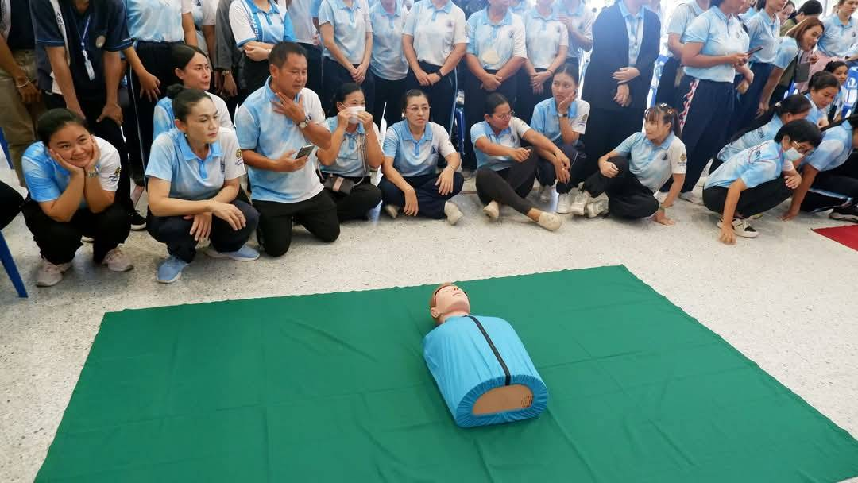

การอบรมแผนเผชิญเหตุและอพยพหนีไฟ

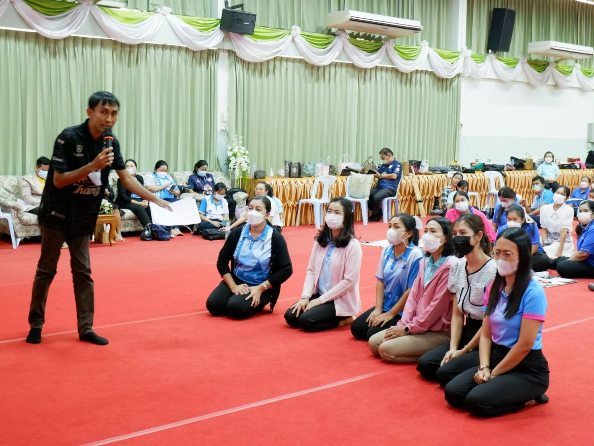

อบรมเชิงปฏิบัติการออกแบบการเรียนรู้ครูมืออาชีพแบบ Active Learning

แบบรายงานสรุปผลการพัฒนาตนเองของครูและบุคลากรโรงเรียนมารีย์อนุสรณ์
ประจำปีการศึกษา 2567
นางสาวดวงใจ แสนกล้า ตำแหน่งครูผู้สอน
ที่ | ชื่อหลักสูตรอบรม/สัมมนา | หน่วยงานที่จัด | วัน/เดือน/ปี | จำนวน  (ชม.) | สถานที่จัด | เอกสาร  อ้างอิง/รูปภาพ
1 | อบรมเชิงปฏิบัติการ เรื่องเตรียมความพร้อมหลักสูตรมาตรฐานสมรรถนะและการจัดการเรียนรู้ฐานสมรรถนะ | ฝ่ายการศึกษาอบรมสังฆมลฑลนครราชสีมา | 8 เมษายน 2567 | 8 | ณ ห้องประชุมวันทามารีย์ โรงเรียนมารีย์อนุสรณ์ | เกียรติบัตร
2 | อบรมเชิงปฏิบัติการออกแบบการเรียนรู้ครูมืออาชีพแบบ Active Learning | สำนักงานศึกษาธิการจังหวัดบุรีรัมย์ร่วมกับโรงเรียนมารีย์อนุสรณ์ | 22-23  เมษายน  2567 | 16 | ณ ห้องประชุมวันทามารีย์ โรงเรียนมารีย์อนุสรณ์ | เกียรติบัตร
3 | อบรมเชิงปฏิบัติการ “ครูที่ปรึกษาโครงงานคุณธรรมและปฐมนิเทศครูใหม่” | ศูนย์คุณธรรม ร่วมกับ ฝ่ายการศึกษาอบรมสังฆมลฑลนครราชสีมา | 15-16  มิถุนายน  2567 | 16 | ณ ห้องประชุมวันทามารีย์ โรงเรียนมารีย์อนุสรณ์ | เกียรติบัตร
4 | การอบรมแผนเผชิญเหตุและอพยพหนีไฟ | โรงเรียนมารีย์อนุสรณ์ | 18 สิงหาคม 2567 | 8 | โรงเรียนมารีย์อนุสรณ์ | รูปภาพ
5 | หลักสูตรอบรมการสร้างและพัฒนาข้อสอบวัดความฉลาดรู้ด้านการอ่าน วิทยาศาตร์และคณิตศาสตร์ ระดับชั้นมัธยมศึกษาตอนต้น ด้านการอ่าน | สำนักงานคณะกรรมการการศึกษาขั้นพื้นฐาน  สถาบันส่งเสริมการสอนวิทยาศาสตร์และเทคโนโลยี | 7 – 8 ตุลาคม 2567 | 16 | ออนไลน์ | เกียรติบัตร
รวม |  |  |  | 64

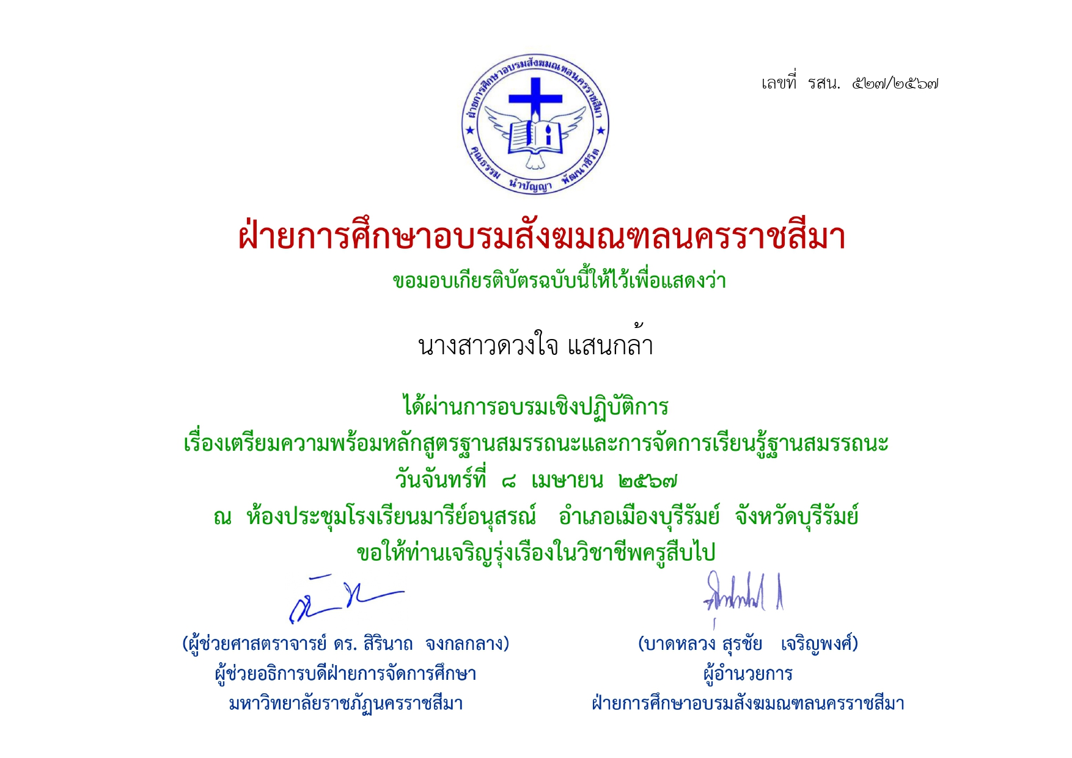

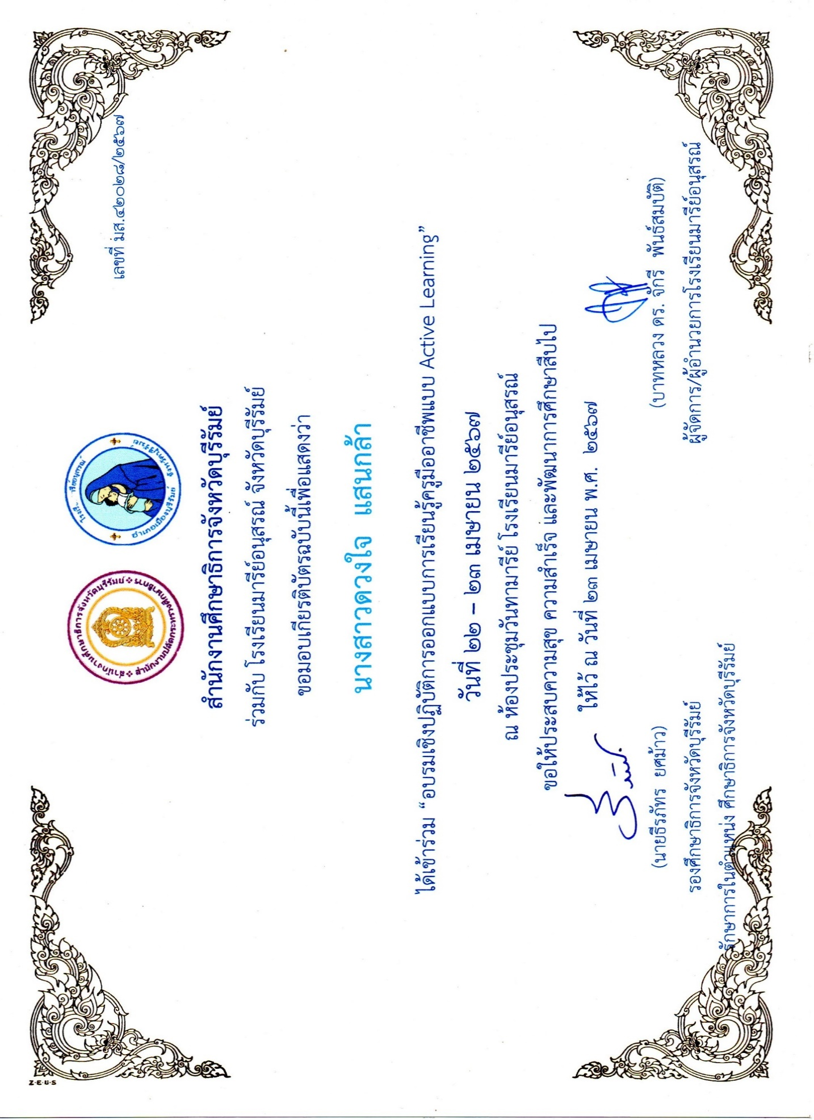

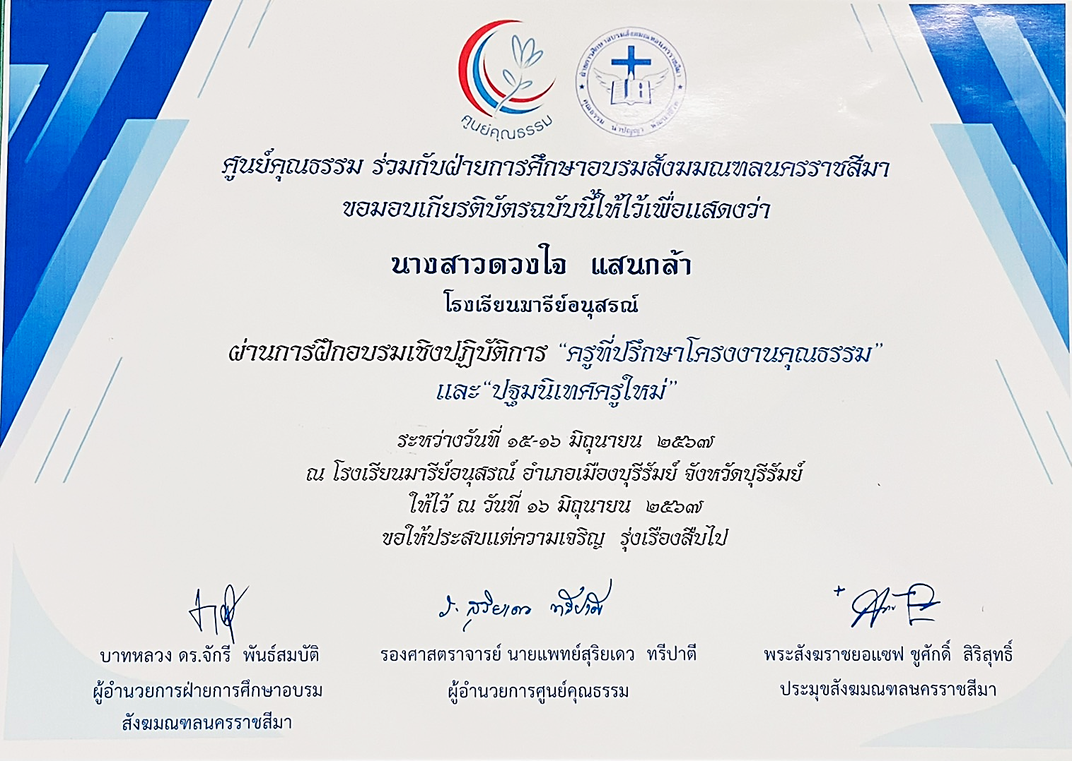

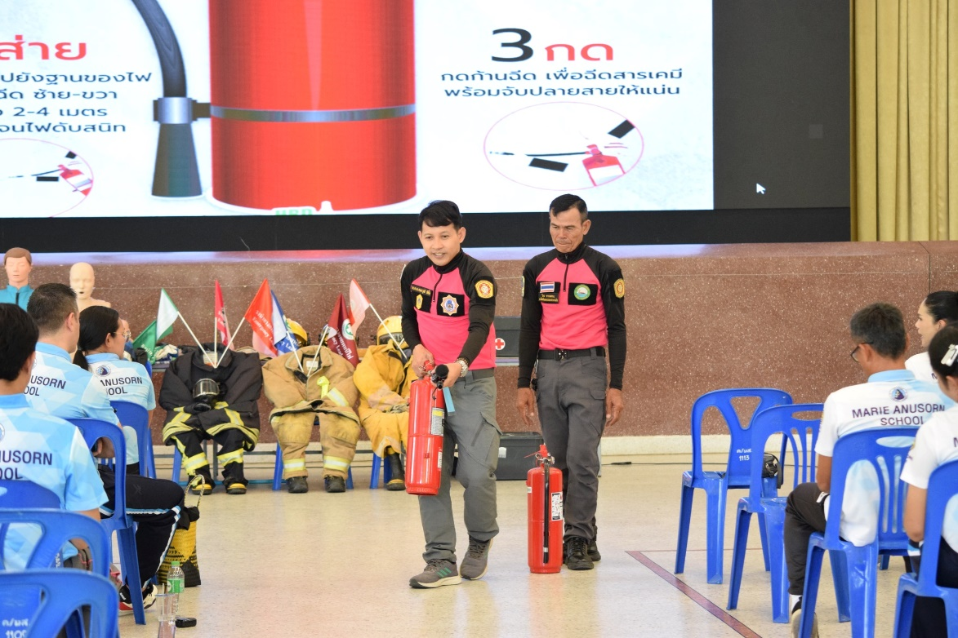
การอบรมแผนเผชิญเหตุและอพยพหนีไฟ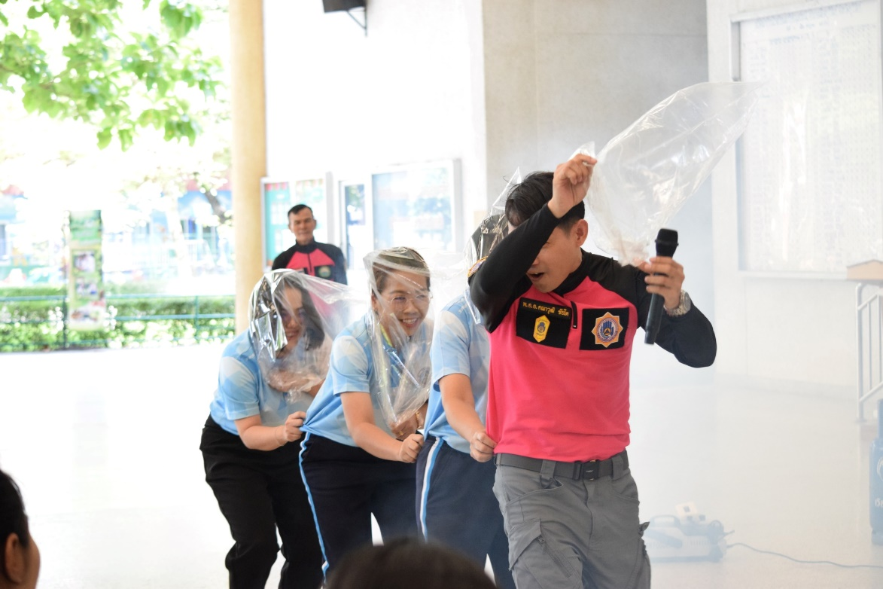

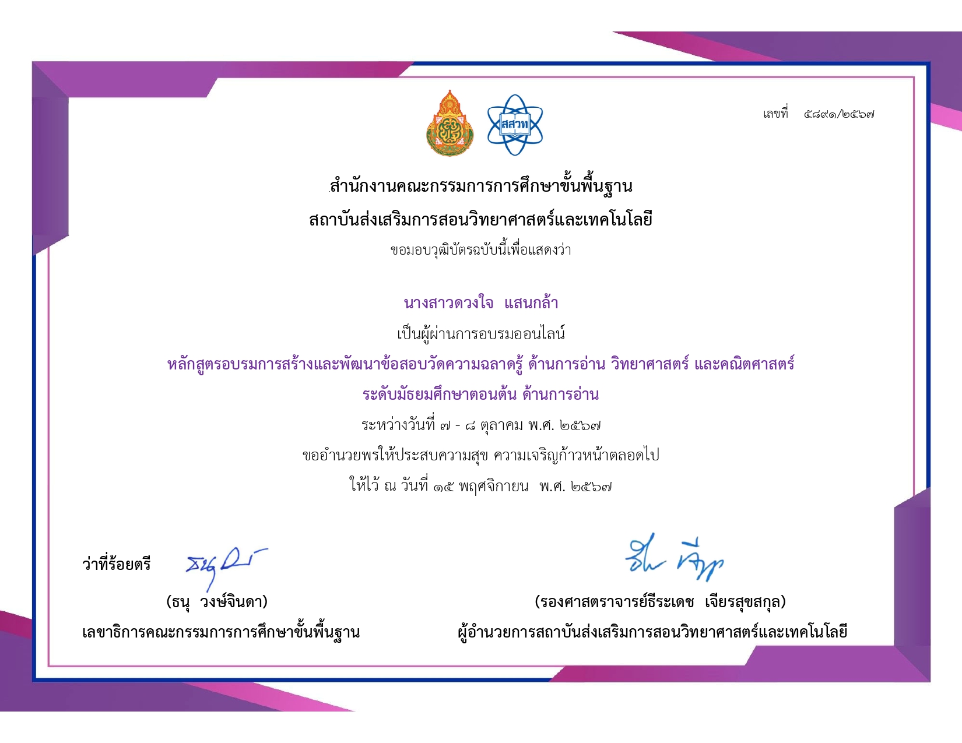

แบบรายงานสรุปผลการพัฒนาตนเองของครูและบุคลากรโรงเรียนมารีย์อนุสรณ์
ประจำปีการศึกษา 2567
นางสาวสายสุณี เขียวรัมย์ ตำแหน่งครูผู้สอน

ที่ | ชื่อหลักสูตรอบรม/สัมมนา | หน่วยงานที่จัด | วัน/เดือน/ปี | จำนวน  (ชม.) | สถานที่จัด | เอกสาร  อ้างอิง/รูปภาพ
1 | การอบรมแผนเผชิญเหตุและอพยพหนีไฟ | โรงเรียนมารีย์อนุสรณ์ | 18 สิงหาคม 2567 | 8 | โรงเรียนมารีย์อนุสรณ์ | รูปภาพ
2 | การอบรมเชิงปฏิบัติการ เรื่อง แนวทางการออกแบบการจัดการเรียนรู้ประวัติศาสตร์ท้องถิ่น “นครชัยบุรินทร์” จ.บุรีรัมย์ | สำนักงานศึกษาธิการจังหวัดบุรีรัมย์ | 31 สิงหาคม 2567 | 8 | ห้องประชุมศูนย์วิทยาศาสตร์วิทยาลัยเกษตรและเทคโนโลยี | รูปภาพ
3 | การอบรมเชิงปฏิบัติการ เรื่อง แนวทางการออกแบบการจัดการเรียนรู้ประวัติศาสตร์ท้องถิ่น “นครชัยบุรินทร์” จ.บุรีรัมย์ | สำนักงานศึกษาธิการจังหวัดบุรีรัมย์ | 7 กันยายน 2567 | 8 | ห้องประชุมศูนย์วิทยาศาสตร์วิทยาลัยเกษตรและเทคโนโลยี | รูปภาพ
4 | การอบรมเชิงปฏิบัติการในหัวข้อเรื่อง “การเตรียมความพร้อมหลักสูตรฐานสมรรถนะ” สำหรับผู้บริหารและครูโรงเรียนในสังกัดสังฆมณฑลนครราชสีมา | ฝ่ายการศึกษาอบรมสังฆมณฑลนครราชสีมา | 8 เมษายน 2567 | 8 | ห้องประชุมวันทามารีย์โรงเรียนมารีย์อนุสรณ์ | รูปภาพ
5 | อบรมเชิงปฏิบัติการออกแบบการเรียนรู้ครูมืออาชีพแบบ Active Learning | สำนักงานศึกษาธิการจังหวัดบุรีรัมย์ร่วมกับโรงเรียนมารีย์อนุสรณ์ | 22-23 เมษายน 2567 | 16 | ห้องประชุมวันทามารีย์โรงเรียนมารีย์อนุสรณ์ | เกียรติบัตร/รูปภาพ
6 | อบรม “ONE TEAM ONE MISSION” | โรงเรียนมารีย์อนุสรณ์ | 24 เมษายน 2567 | 8 | ห้องประชุมวันทามารีย์โรงเรียนมารีย์อนุสรณ์ | เกียรติบัตร/รูปภาพ
7 | การอบรม “การเสริมสร้างคุณธรรมสู่ห้องเรียนแห่งความสุข” รุ่นที่ 1 | สำนักงานคณะกรรมการส่งเสริมการศึกษาเอกชน | 18-19 มกราคม2568 | 16 | โรงแรมกรีน โฮเทล แอนด์ รีสอร์ท ขอนแก่น | วุฒิบัตร/รูปภาพ
รวม |  |  |  | 72

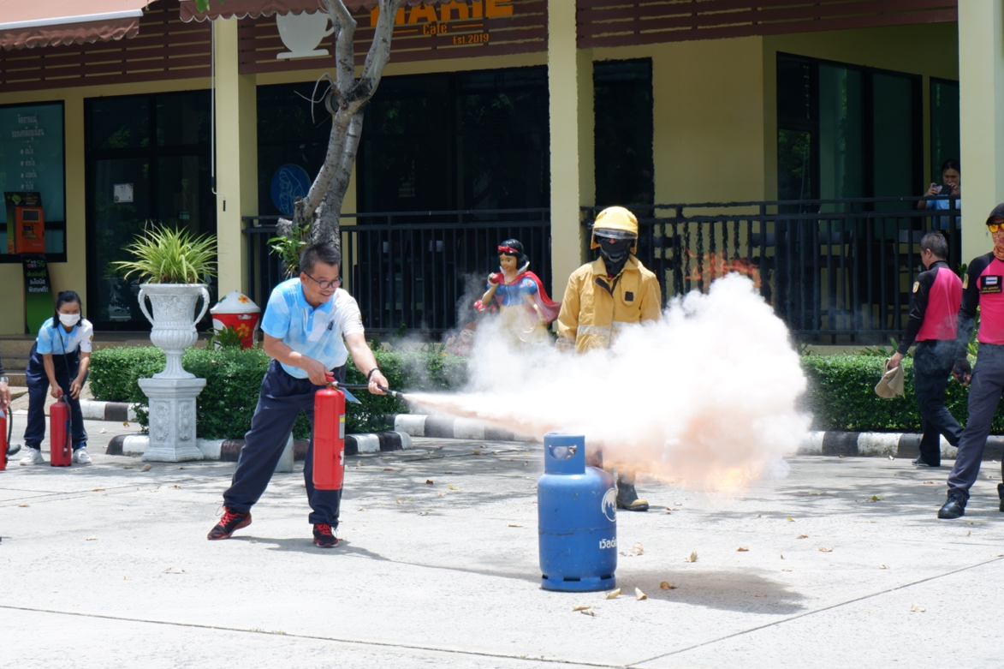
การอบรมแผนเผชิญเหตุและอพยพหนีไฟ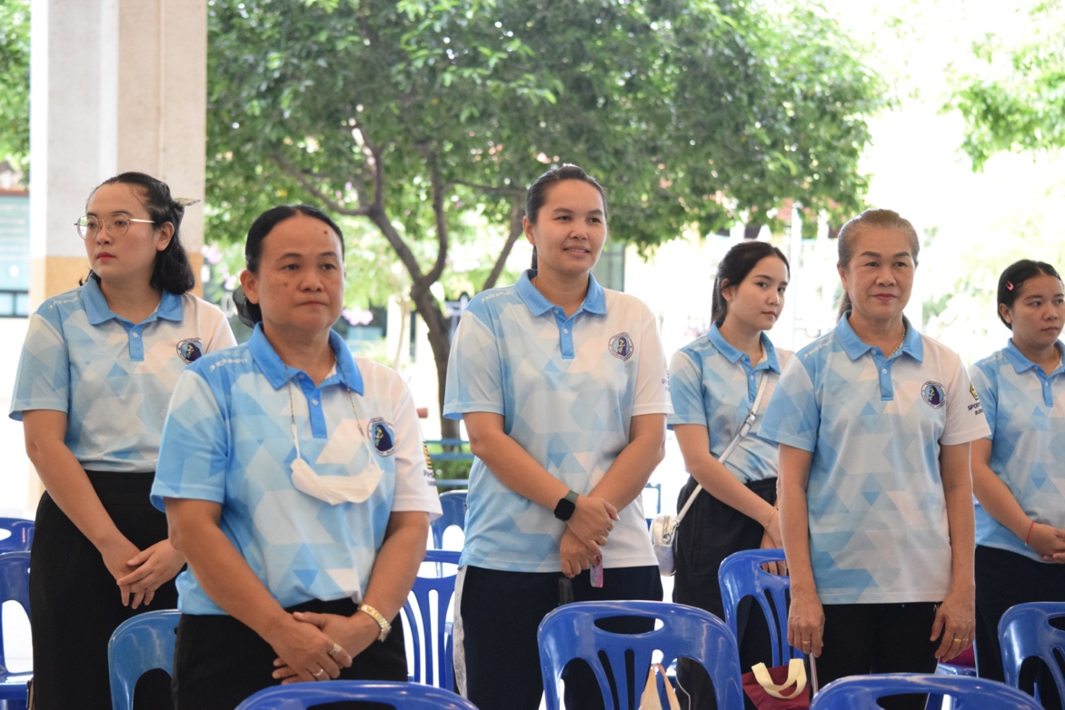

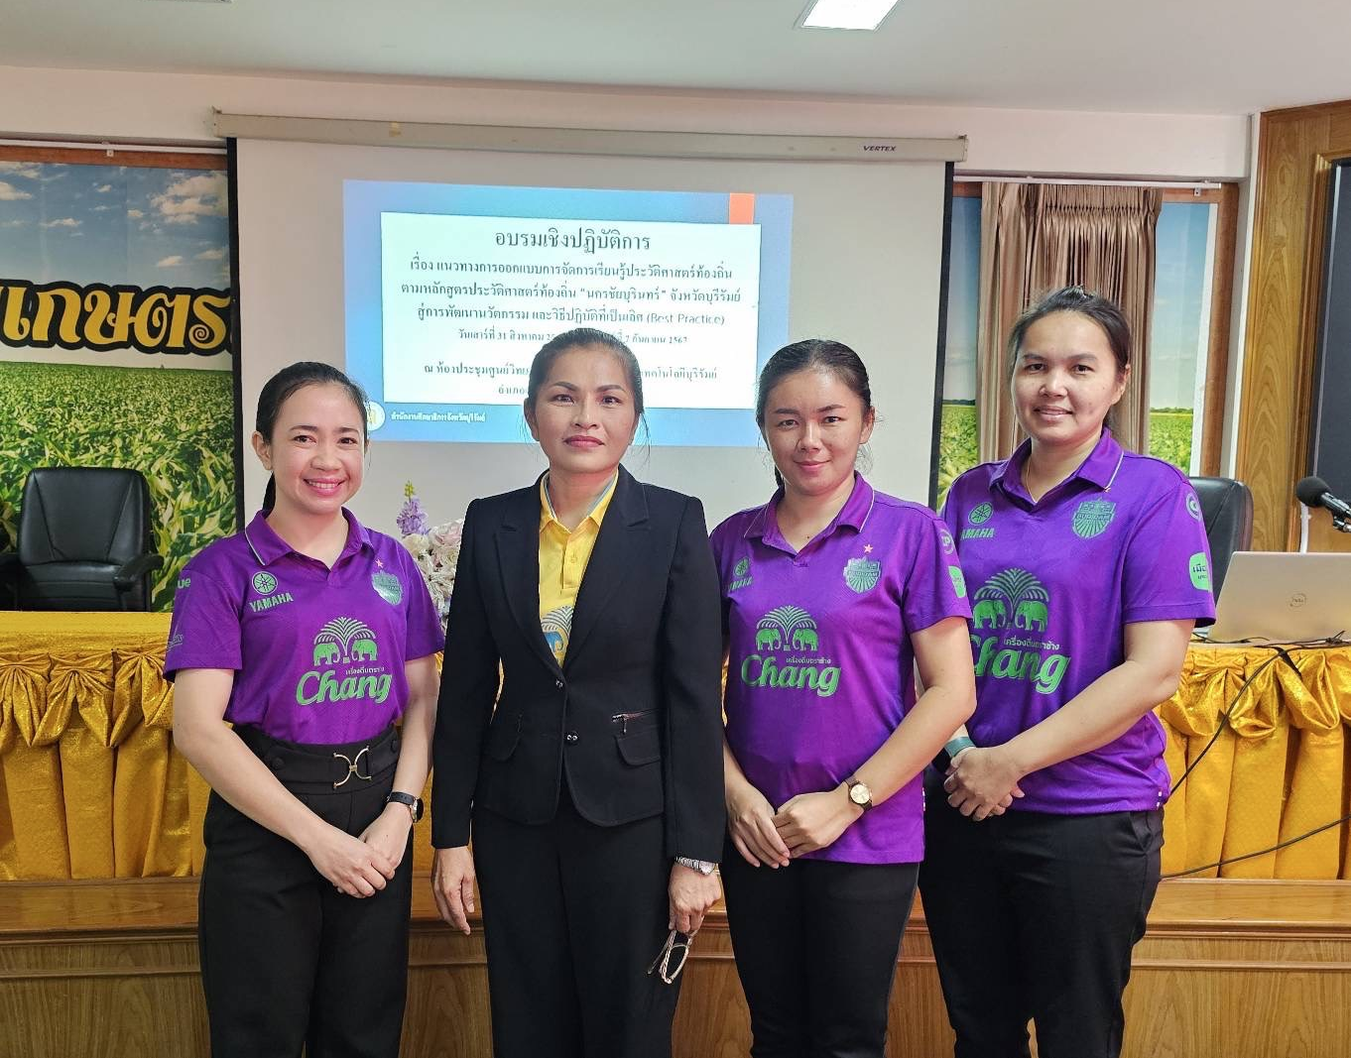
การอบรมเชิงปฏิบัติการ เรื่อง แนวทางการออกแบบการจัดการเรียนรู้ประวัติศาสตร์ท้องถิ่น “นครชัยบุรินทร์”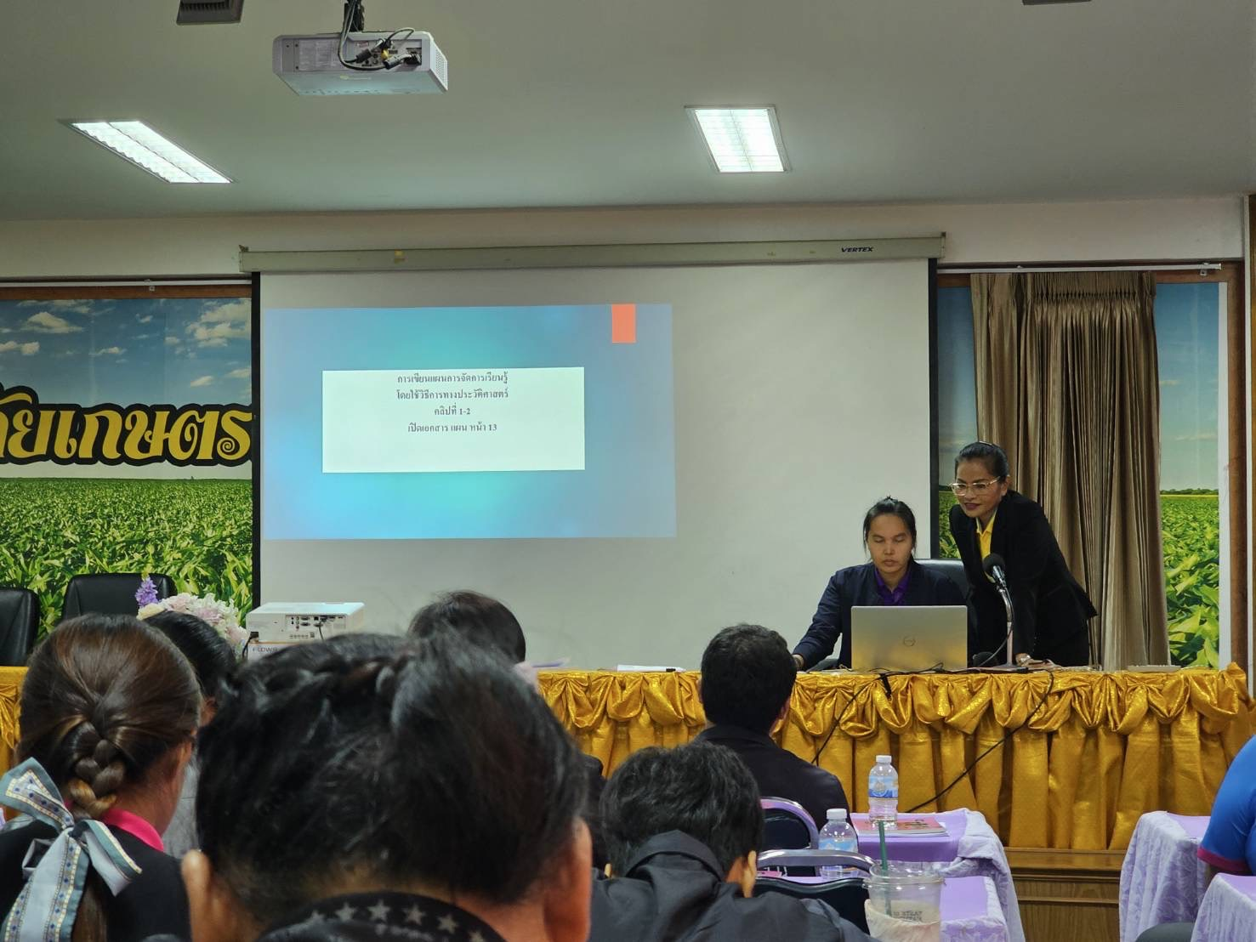
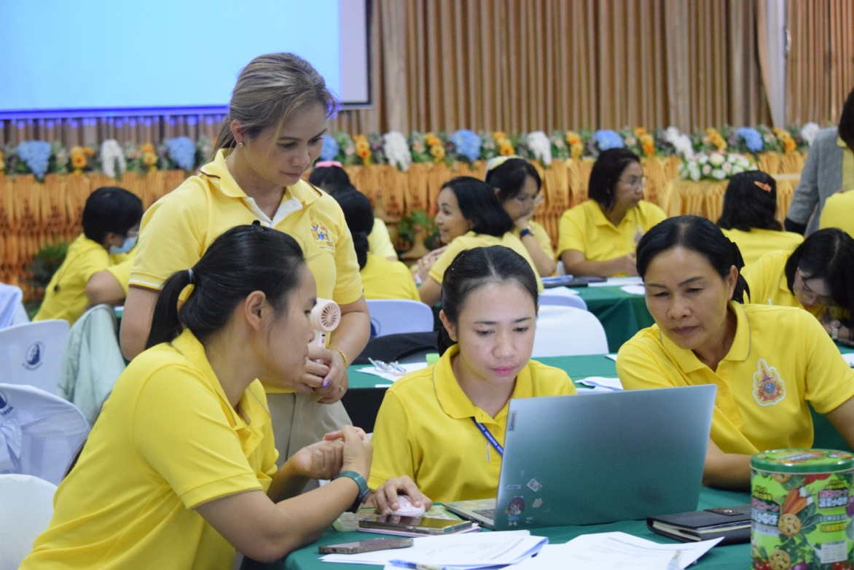
การอบรมเชิงปฏิบัติการในหัวข้อเรื่อง “การเตรียมความพร้อมหลักสูตรฐานสมรรถนะ”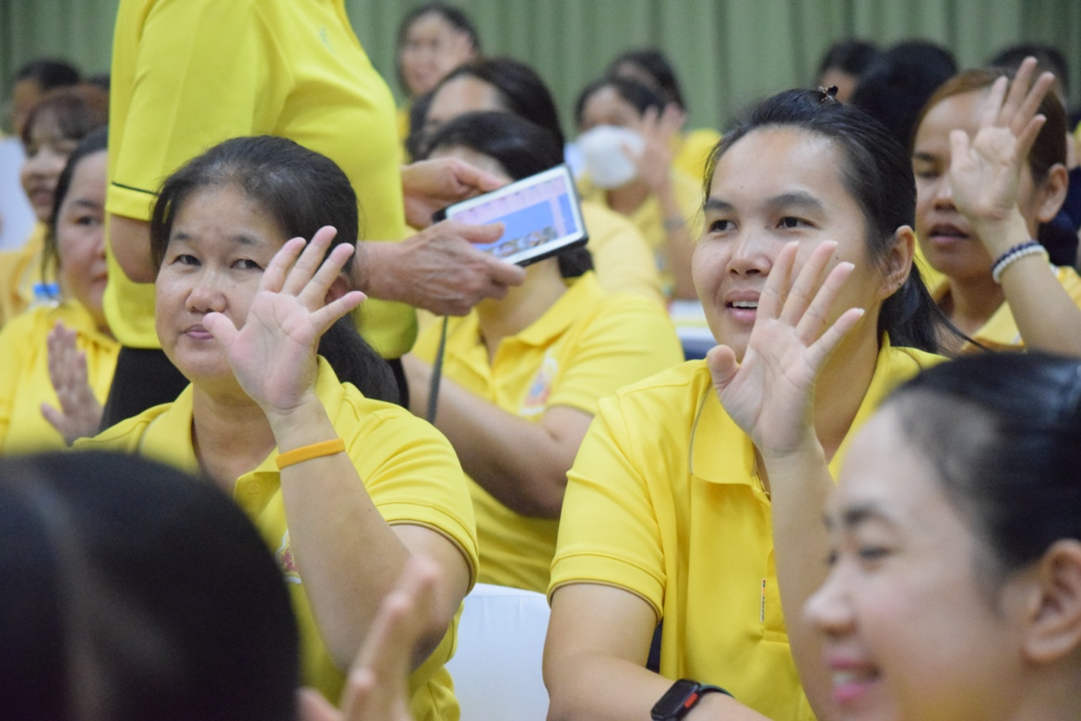
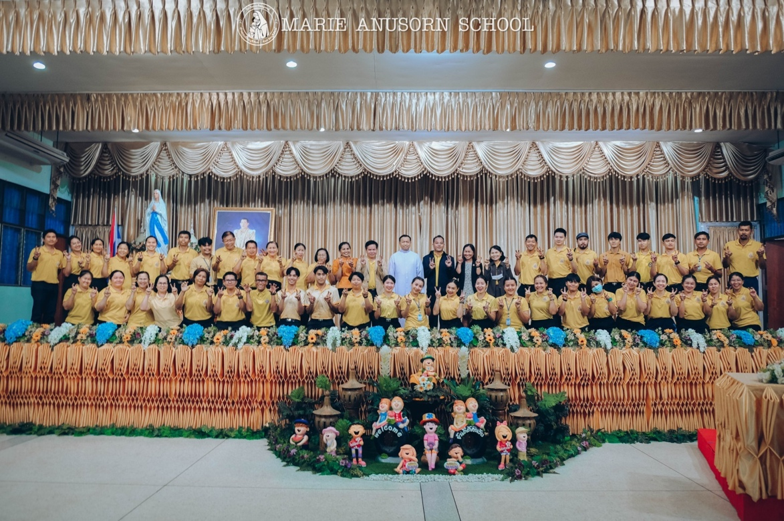
อบรมเชิงปฏิบัติการออกแบบการเรียนรู้ครูมืออาชีพแบบ Active Learning 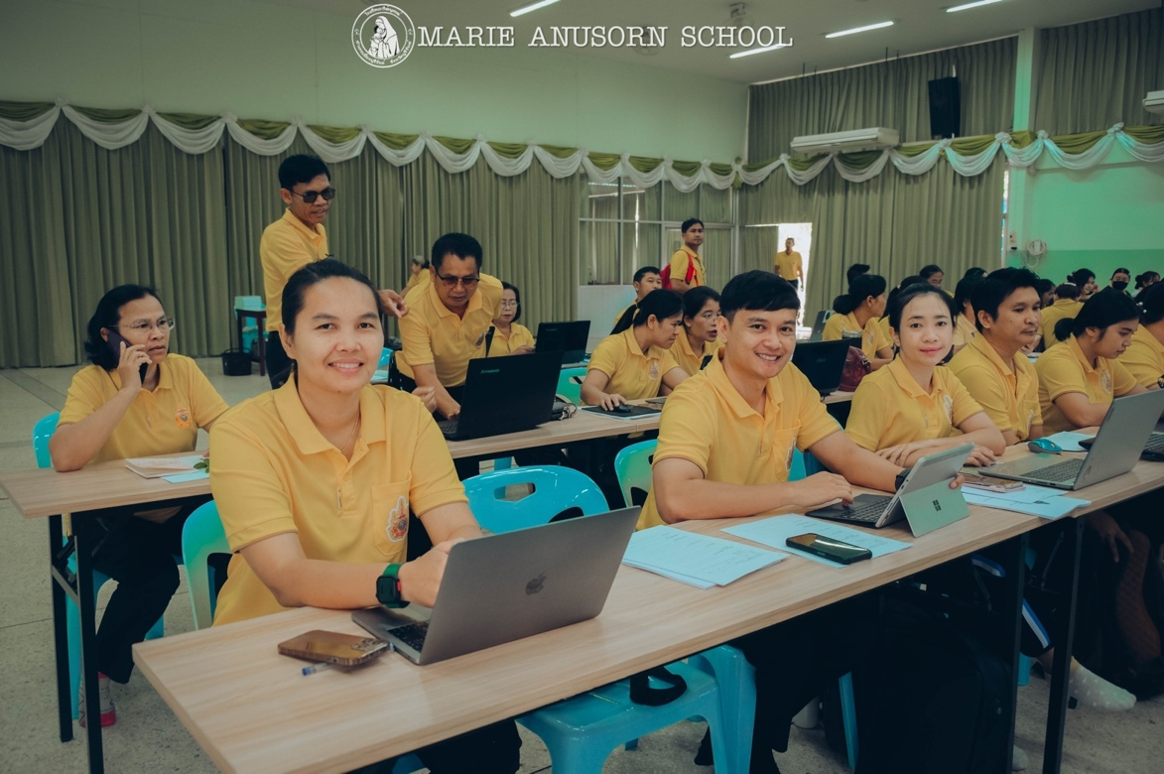

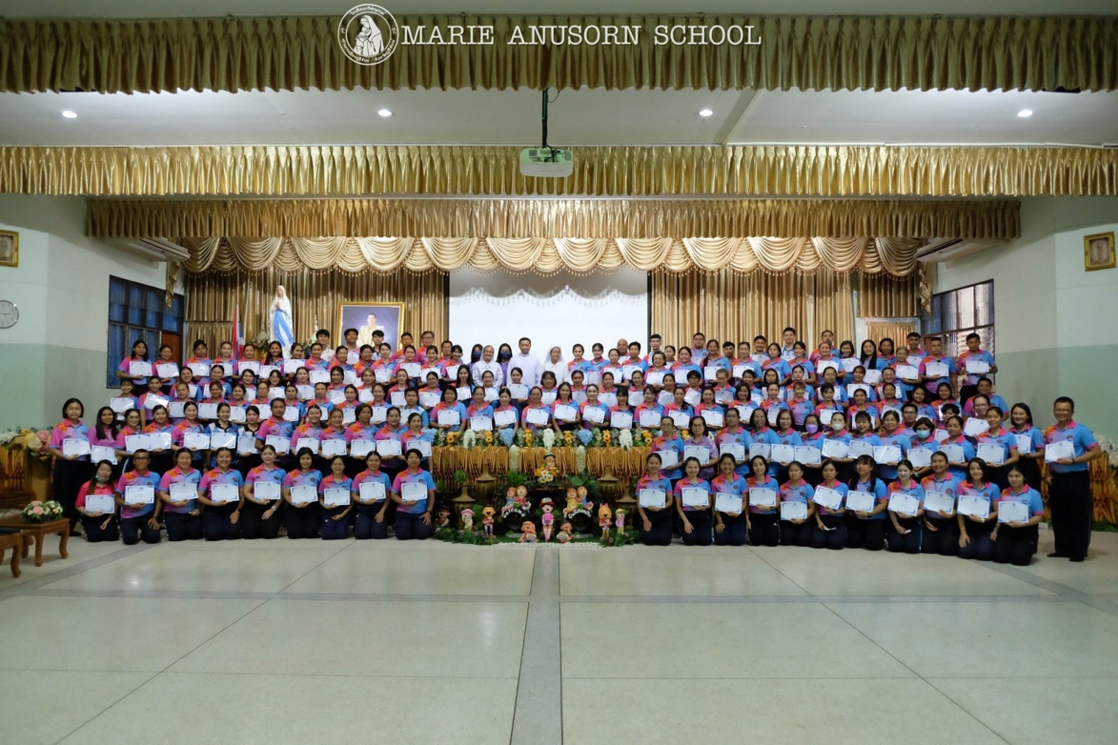
อบรม “ONE TEAM ONE MISSION”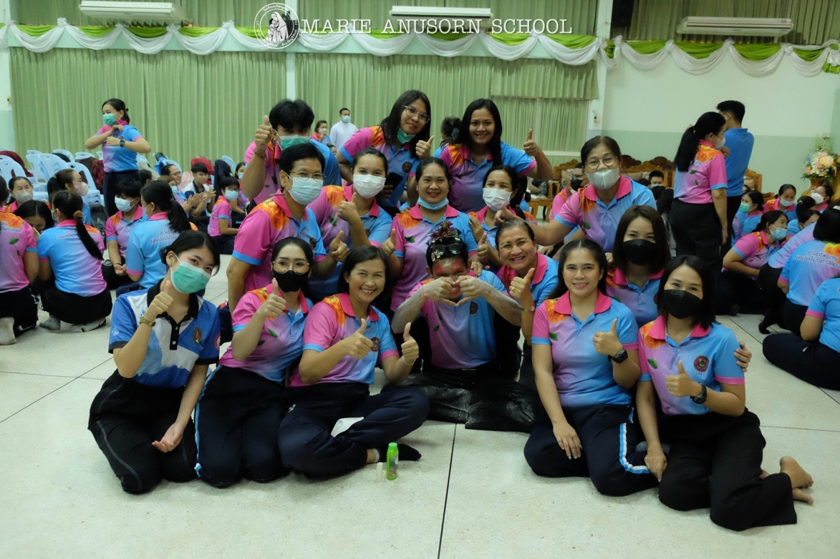

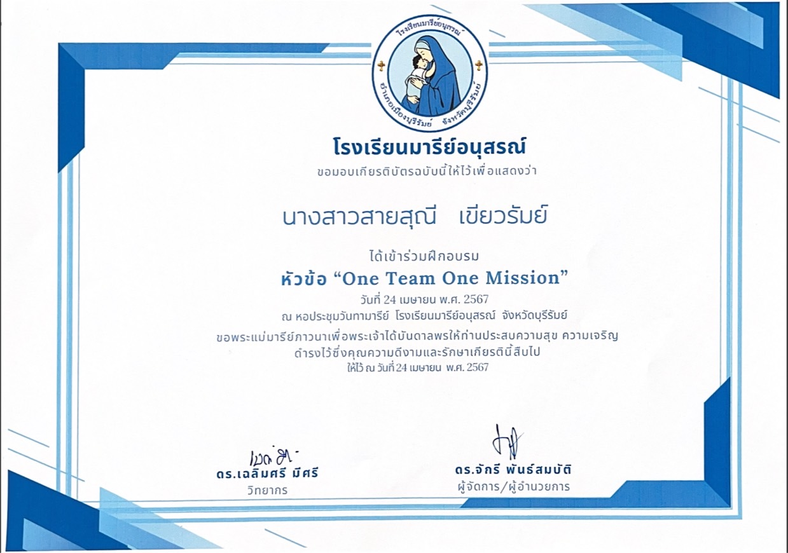
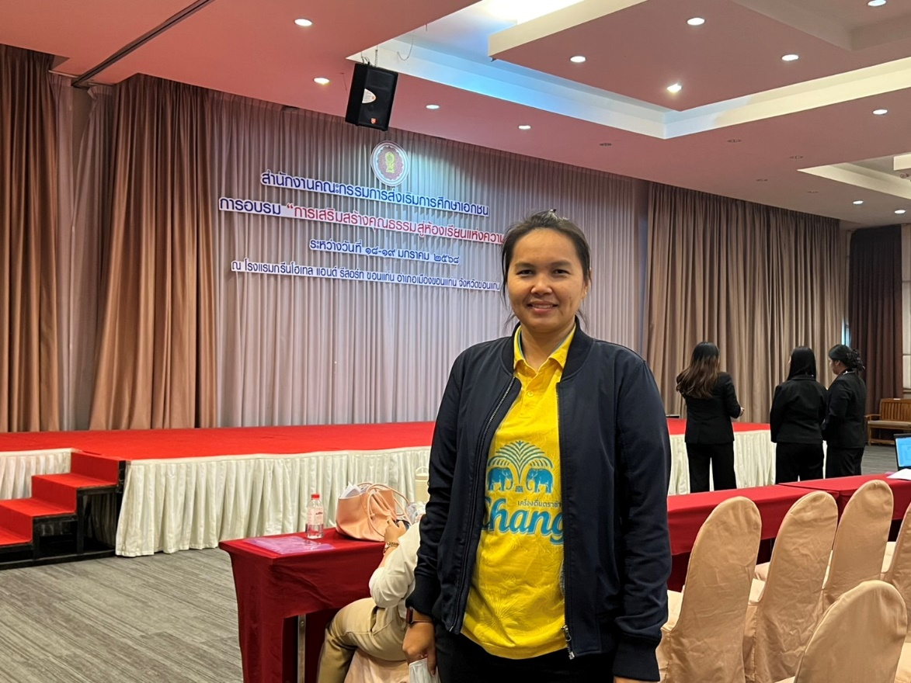
การอบรม “การเสริมสร้างคุณธรรมสู่ห้องเรียนแห่งความสุข” รุ่นที่ 1 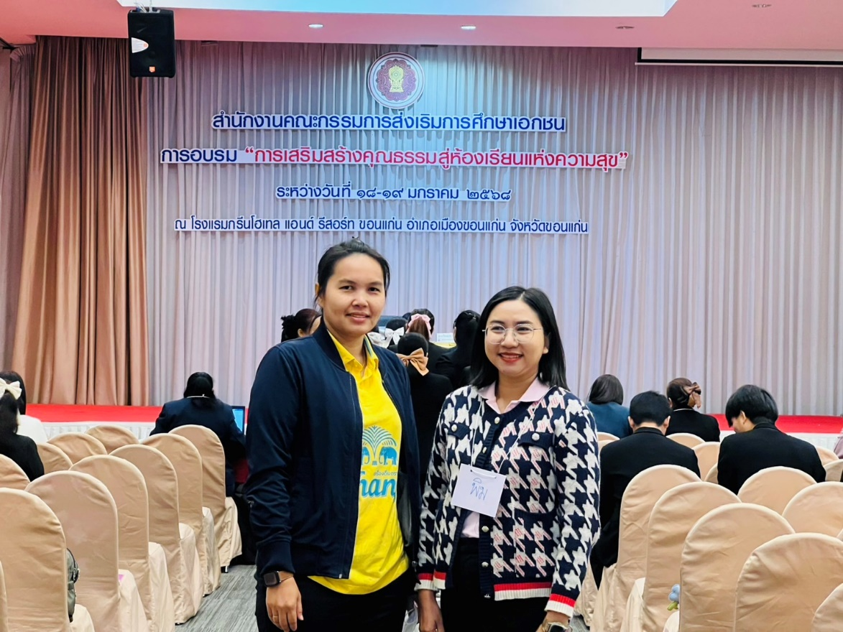
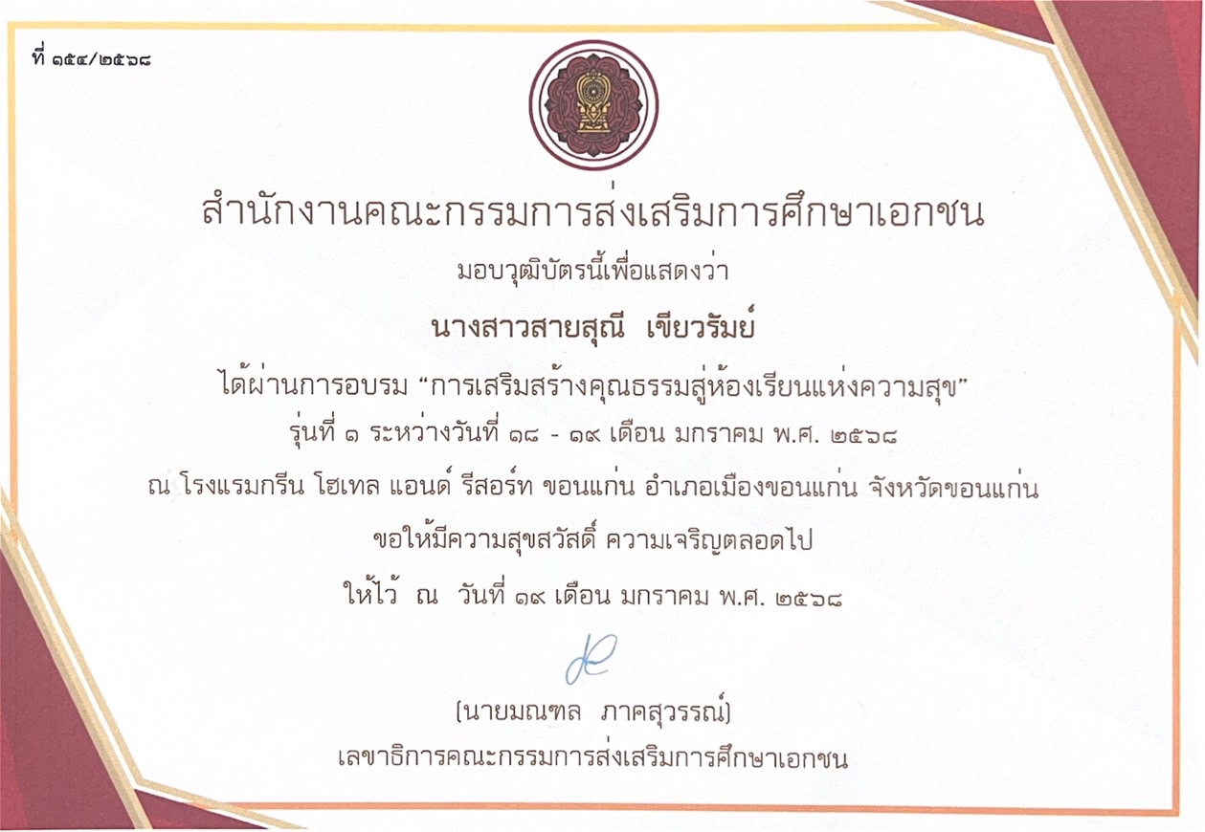
แบบรายงานสรุปผลการพัฒนาตนเองของครูและบุคลากรโรงเรียนมารีย์อนุสรณ์
ประจำปีการศึกษา 2567
นางสาวละอองศรี สุขทวี ตำแหน่งครูผู้สอน
ที่ | ชื่อหลักสูตรอบรม/สัมมนา | หน่วยงานที่จัด | วัน/เดือน/ปี | จำนวน  (ชม.) | สถานที่จัด | เอกสาร  อ้างอิง/รูปภาพ
1 | อบรมเชิงปฏิบัติการออกแบบการเรียนรู้ครูมืออาชีพแบบ Active Learning | สำนักงานศึกษาธิการจังหวัดบุรีรัมย์ร่วมกับโรงเรียนมารีย์อนุสรณ์ | 22-23  เมษายน  2567 | 16 | ณ ห้องประชุมวันทามารีย์ โรงเรียนมารีย์อนุสรณ์ | เกียรติบัตร
2 | อบรม “ONE TEAM ONE MISSION” | โรงเรียนมารีย์อนุสรณ์ | 24 เมษายน 2567 | 8 | ห้องประชุมวันทามารีย์โรงเรียนมารีย์อนุสรณ์ | เกียรติบัตร
3 | การอบรมแผนเผชิญเหตุและอพยพหนีไฟ | โรงเรียนมารีย์อนุสรณ์ | 18 สิงหาคม 2567 | 8 | โรงเรียนมารีย์อนุสรณ์ | รูปภาพ
รวม |  |  |  | 32

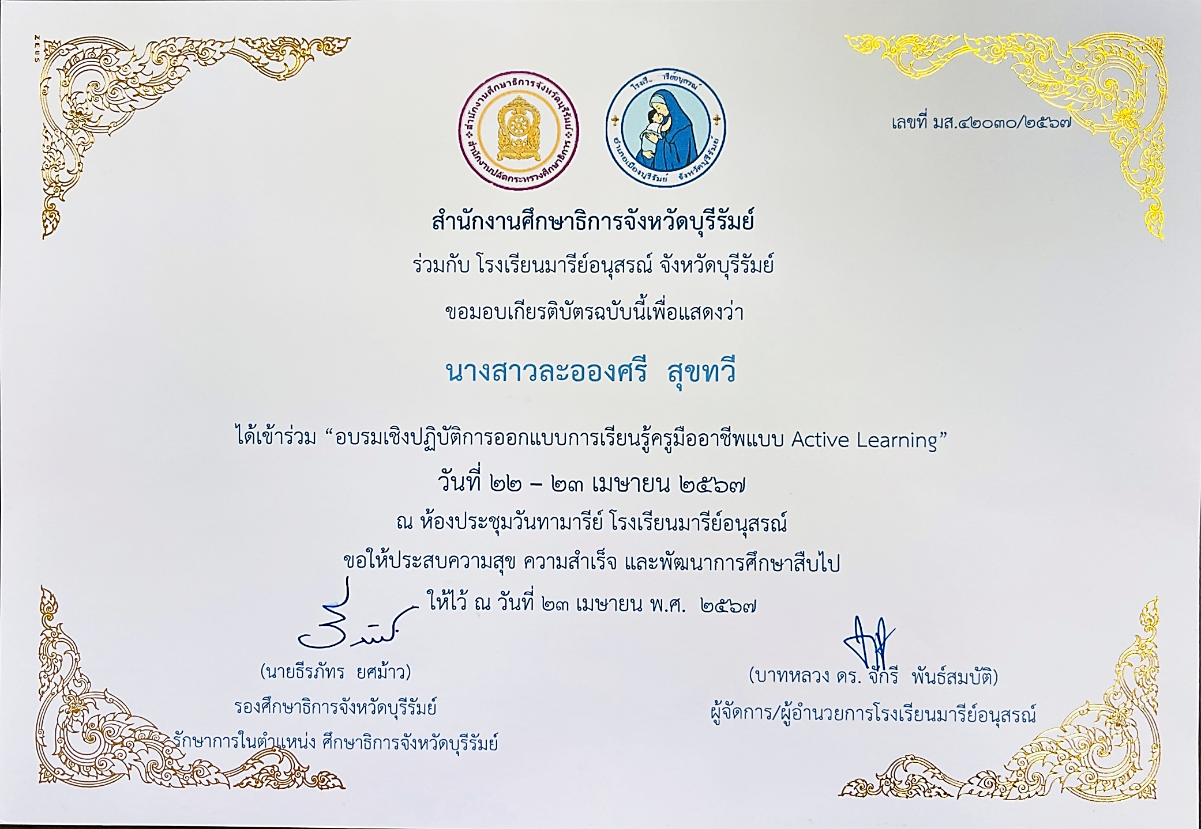
นางสาวละอองศรี สุขทวี
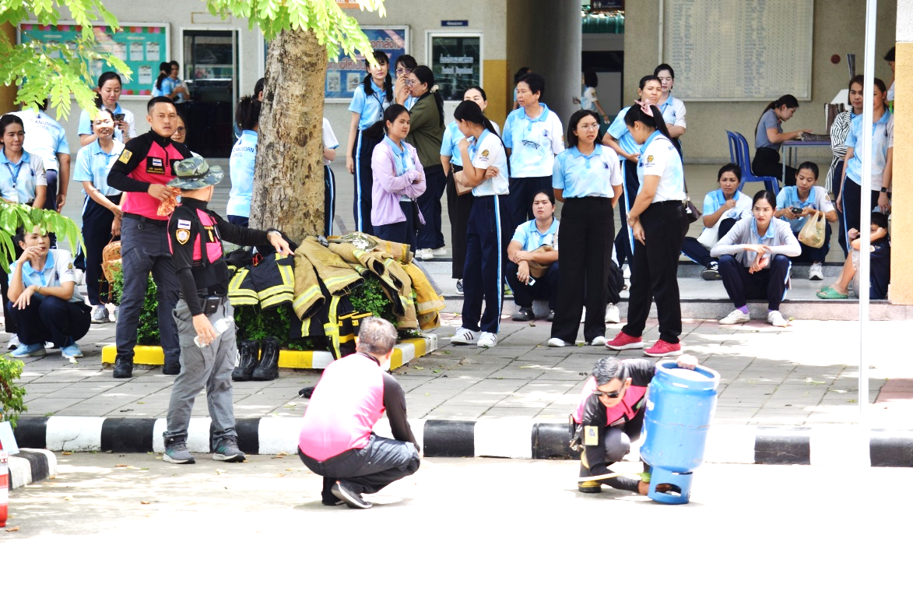
การอบรมแผนเผชิญเหตุและอพยพหนีไฟ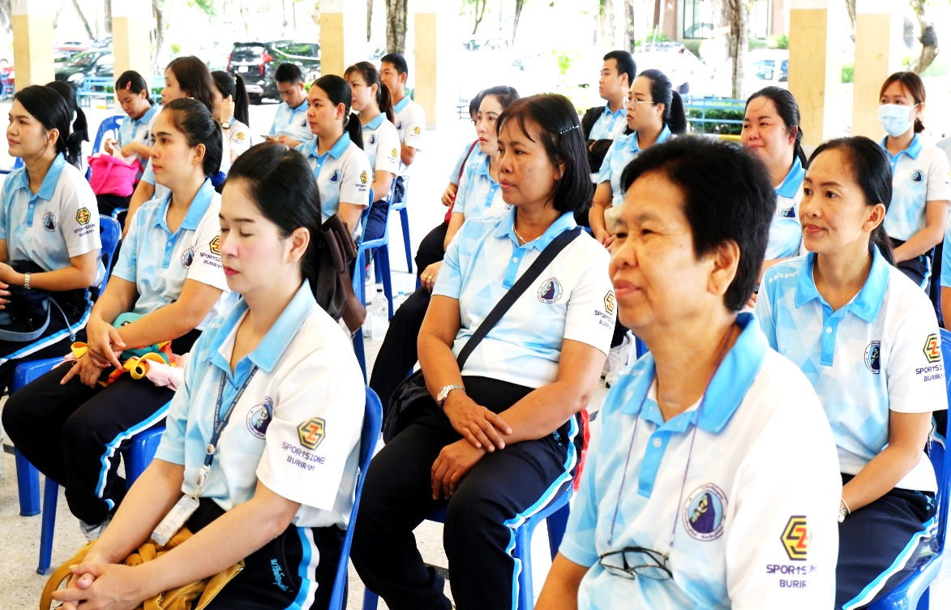

แบบรายงานสรุปผลการพัฒนาตนเองของครูและบุคลากรโรงเรียนมารีย์อนุสรณ์
ประจำปีการศึกษา 2567
นางกลิ่นแก้ว ทะสุนทร ตำแหน่งครูผู้สอน
ที่ | ชื่อหลักสูตรอบรม/สัมมนา | หน่วยงานที่จัด | วัน/เดือน/ปี | จำนวน  (ชม.) | สถานที่จัด | เอกสาร  อ้างอิง/รูปภาพ
1 | อบรมเชิงปฏิบัติการ เรื่องเตรียมความพร้อมหลักสูตรมาตรฐานสมรรถนะและการจัดการเรียนรู้ฐานสมรรถนะ | ฝ่ายการศึกษาอบรมสังฆมลฑลนครราชสีมา | 8 เมษายน 2567 | 8 | ณ ห้องประชุมวันทามารีย์ โรงเรียนมารีย์อนุสรณ์ | เกียรติบัตร
2 | อบรมเชิงปฏิบัติการออกแบบการเรียนรู้ครูมืออาชีพแบบ Active Learning | สำนักงานศึกษาธิการจังหวัดบุรีรัมย์ร่วมกับโรงเรียนมารีย์อนุสรณ์ | 22-23  เมษายน  2567 | 16 | ณ ห้องประชุมวันทามารีย์ โรงเรียนมารีย์อนุสรณ์ | เกียรติบัตร
3 | อบรม “ONE TEAM ONE MISSION” | โรงเรียนมารีย์อนุสรณ์ | 24 เมษายน 2567 | 8 | ห้องประชุมวันทามารีย์โรงเรียนมารีย์อนุสรณ์ | เกียรติบัตร
4 | อบรมเชิงปฏิบัติการ “ครูที่ปรึกษาโครงงานคุณธรรมและปฐมนิเทศครูใหม่” | ศูนย์คุณธรรม ร่วมกับ ฝ่ายการศึกษาอบรมสังฆมลฑลนครราชสีมา | 15-16  มิถุนายน  2567 | 16 | ณ ห้องประชุมวันทามารีย์ โรงเรียนมารีย์อนุสรณ์ | เกียรติบัตร
รวม |  |  |  | 48

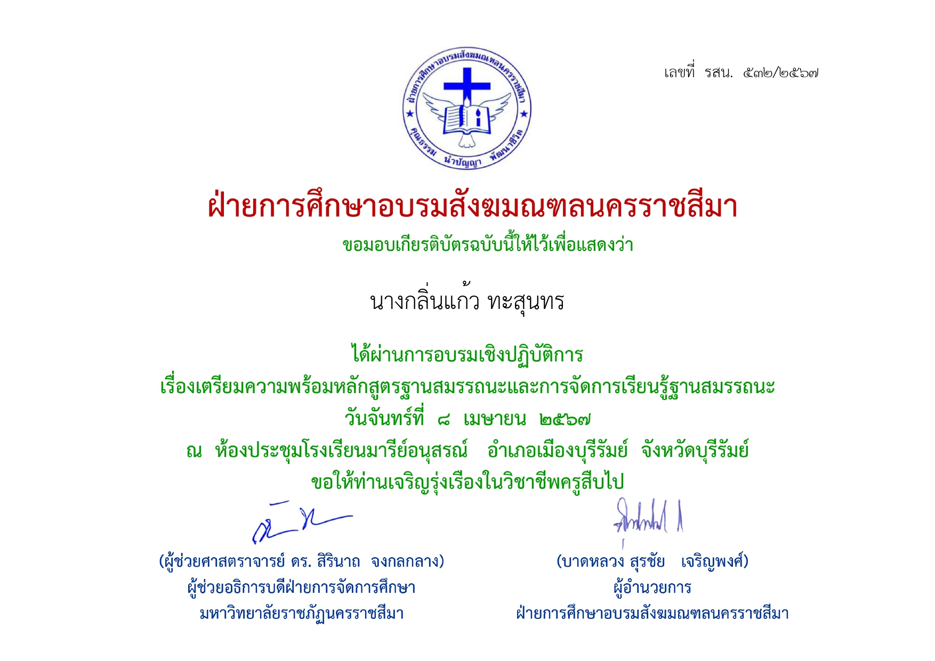

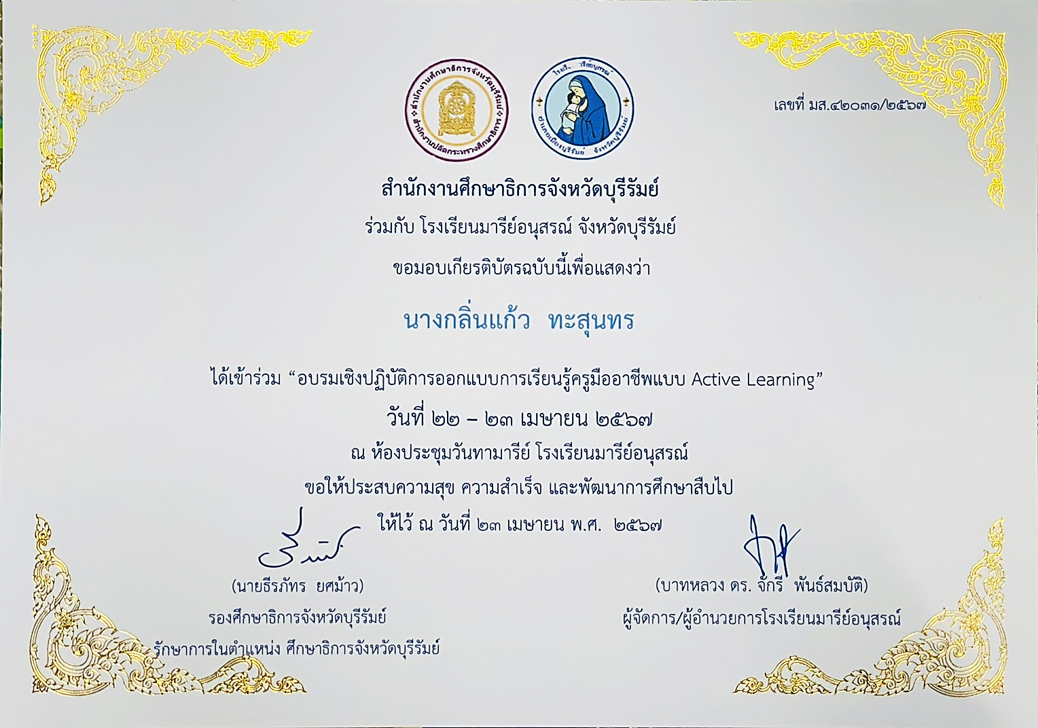
นางกลิ่นแก้ว ทะสุนทร
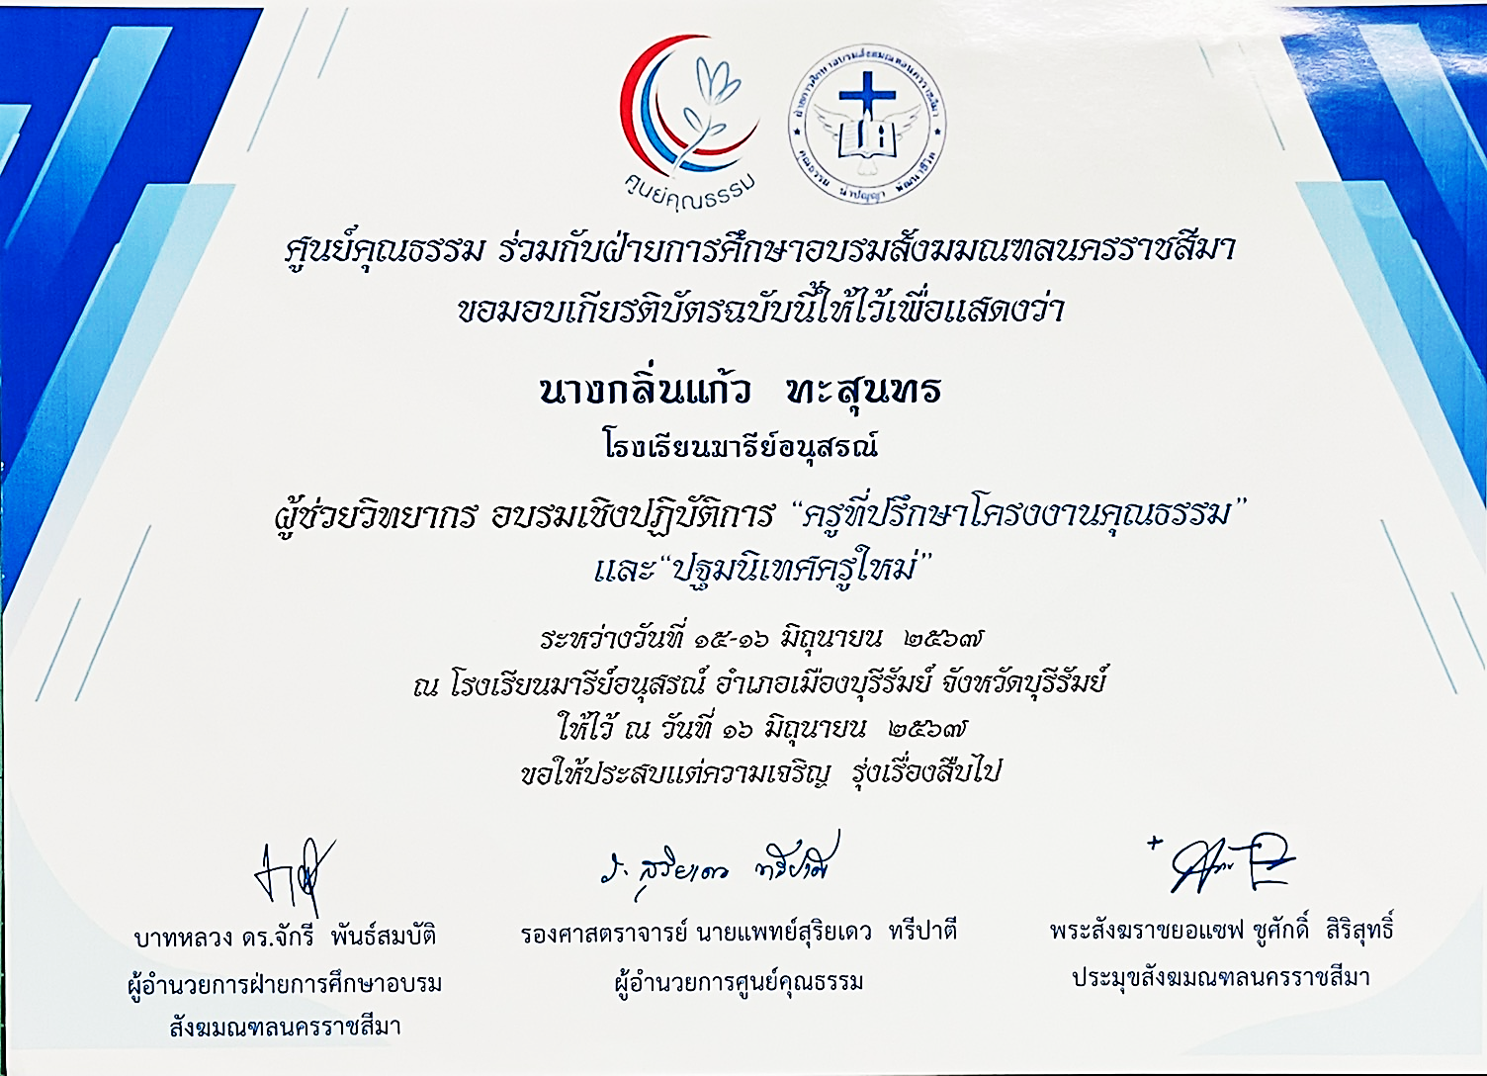
แบบรายงานสรุปผลการพัฒนาตนเองของครูและบุคลากรโรงเรียนมารีย์อนุสรณ์
ประจำปีการศึกษา 2567
นางสาวภาริณี วรรณทวี ตำแหน่งครูผู้สอน
ที่ | ชื่อหลักสูตรอบรม/สัมมนา | หน่วยงานที่จัด | วัน/เดือน/ปี | จำนวน  (ชม.) | สถานที่จัด | เอกสาร  อ้างอิง/รูปภาพ
1 | อบรมเชิงปฏิบัติการออกแบบการเรียนรู้ครูมืออาชีพแบบ Active Learning | สำนักงานศึกษาธิการจังหวัดบุรีรัมย์ร่วมกับโรงเรียนมารีย์อนุสรณ์ | 22-23  เมษายน  2567 | 16 | ณ ห้องประชุมวันทามารีย์ โรงเรียนมารีย์อนุสรณ์ | เกียรติบัตร
2 | อบรมเชิงปฏิบัติการ เรื่องเตรียมความพร้อมหลักสูตรฐานสมรรถนะ | ฝ่ายการศึกษาอบรมสังฆมณฑลนครราชสีมา | 8  เมษายน  2567 | 8 | ณ ห้องประชุมวันทามารีย์ โรงเรียนมารีย์อนุสรณ์ | รูปภาพ
3 | อบรม One Team One Mission | โรงเรียนมารีย์อนุสรณ์ | 24  เมษายน  2567 | 8 | ณ ห้องประชุมวันทามารีย์ โรงเรียนมารีย์อนุสรณ์ | รูปภาพ
4 | อบรมดับเพลิง การปฐมพยาบาลเบื้องต้นเมื่ออาหารติดคอ วิธีทำ CPR ที่ถูกต้อง | พ.อ.อ.คณาวุฒิ ชัยโตและคณะ  โรงเรียนมารีย์อนุสรณ์ | 18  สิงหาคม 2567 | 8 | ณ แมรี่โดม โรงเรียนมารีย์อนุสรณ์ | รูปภาพ
รวม |  |  |  | 40

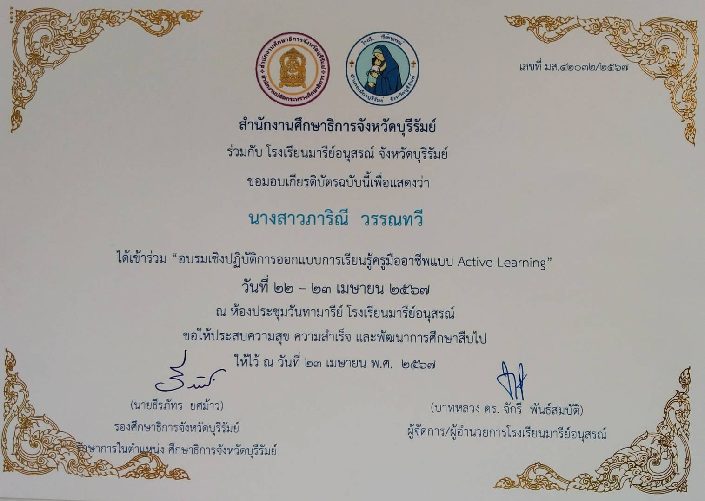

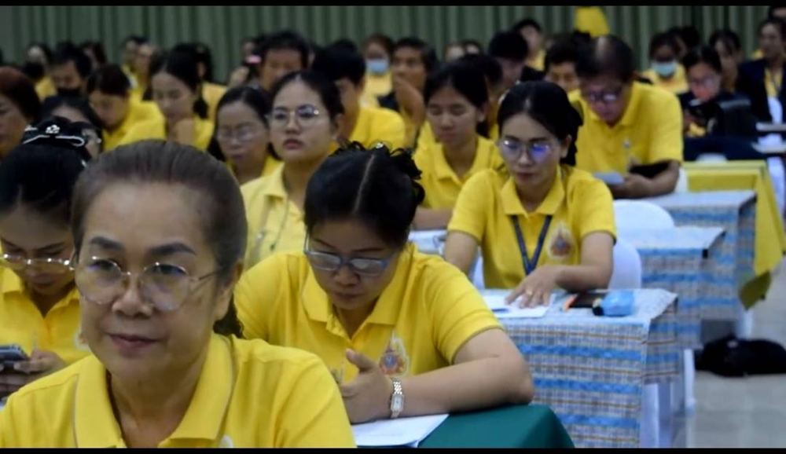
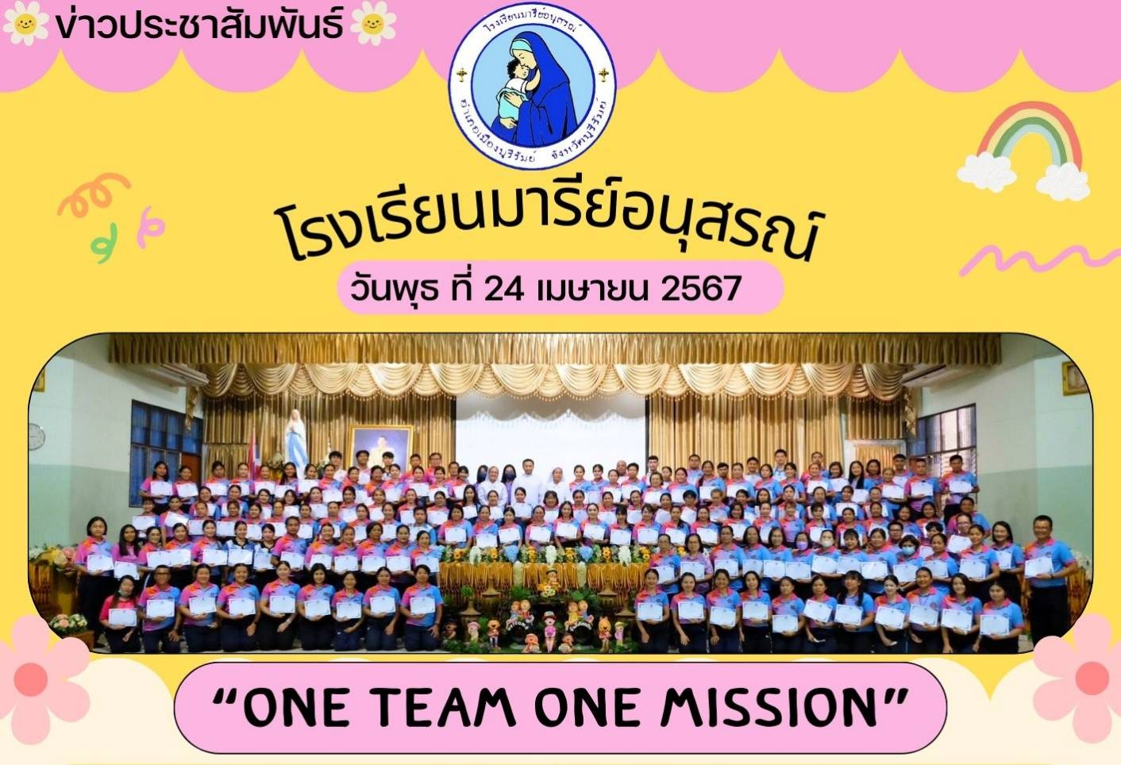
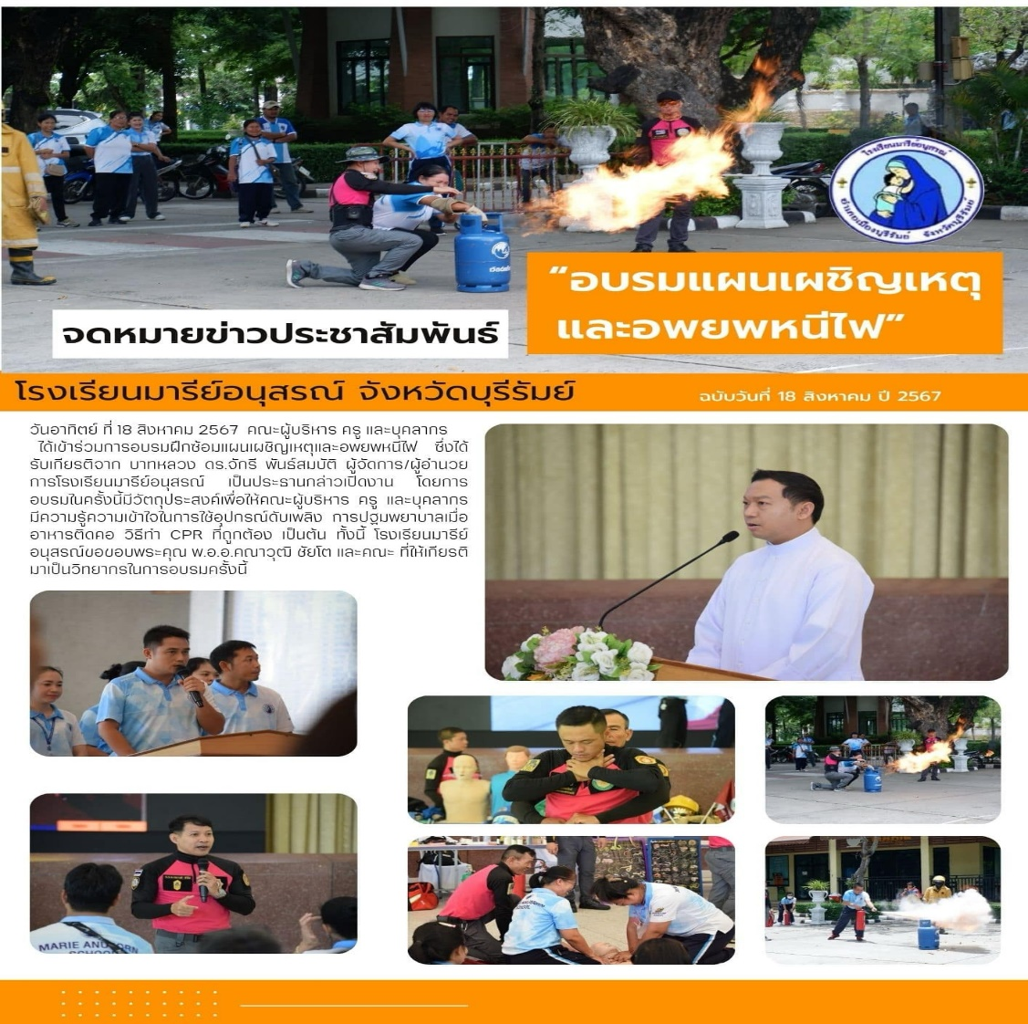

แบบรายงานสรุปผลการพัฒนาตนเองของครูและบุคลากรโรงเรียนมารีย์อนุสรณ์
ประจำปีการศึกษา 2567
นางสาวดวงดาว สำรวมจิต ตำแหน่งครูผู้สอน
ที่ | ชื่อหลักสูตรอบรม/สัมมนา | หน่วยงานที่จัด | วัน/เดือน/ปี | จำนวน  (ชม.) | สถานที่จัด | เอกสาร  อ้างอิง/รูปภาพ
1 | อบรมเชิงปฏิบัติการออกแบบการเรียนรู้ครูมืออาชีพแบบ Active Learning | สำนักงานศึกษาธิการจังหวัดบุรีรัมย์ร่วมกับโรงเรียนมารีย์อนุสรณ์ | 22-23  เมษายน  2567 | 16 | ณ ห้องประชุมวันทามารีย์ โรงเรียนมารีย์อนุสรณ์ | เกียรติบัตร
2 | เข้าร่วมฝึกอบรมหัวข้อ “One Team One Mission” | โรงเรียนมารีย์อนุสรณ์ | 24  เมษายน 2567 | 8 | ณ ห้องประชุมวันทามารีย์ โรงเรียนมารีย์อนุสรณ์ | เกียรติบัตร
3 | อบรมเชิงปฏิบัติการ “ครูที่ปรึกษาโครงงานคุณธรรมและปฐมนิเทศครูใหม่” | ศูนย์คุณธรรม ร่วมกับ ฝ่ายการศึกษาอบรมสังฆมลฑลนครราชสีมา | 15-16  มิถุนายน  2567 | 16 | ณ ห้องประชุมวันทามารีย์ โรงเรียนมารีย์อนุสรณ์ | เกียรติบัตร
4 | อบรมเชิงปฏิบัติการ “แนวคิดและการออกแบบการทดลองเคมีแบบย่อส่วน (Small-Scale Chemistry Laboratory)” | คณะวิทยาศาสตร์ มหาวิทยาลัยราชภัฏบุรีรัมย์ | 17  มกราคม  2568 | 8 | มหาวิทยาลัยราชภัฏบุรีรัมย์ | เกียรติบัตร
รวม |  |  |  | 48

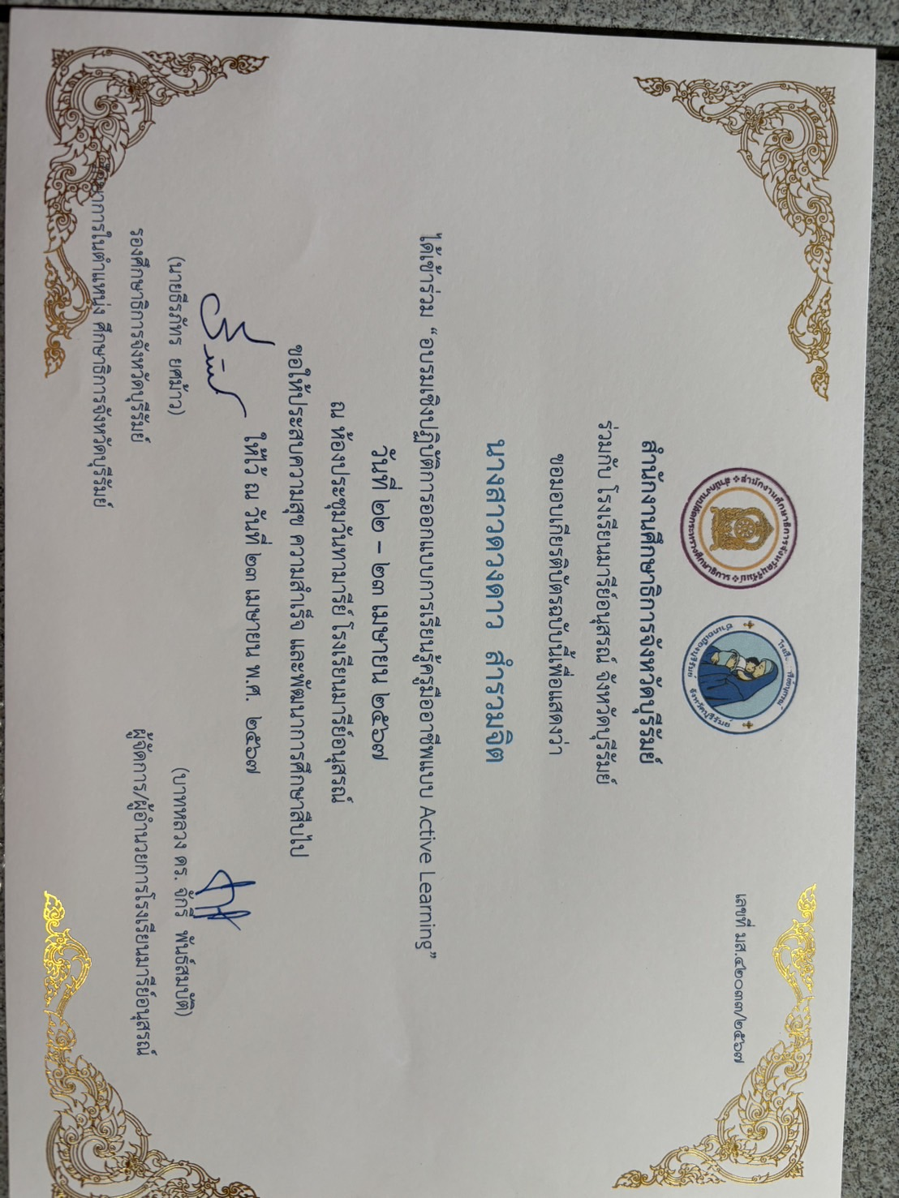

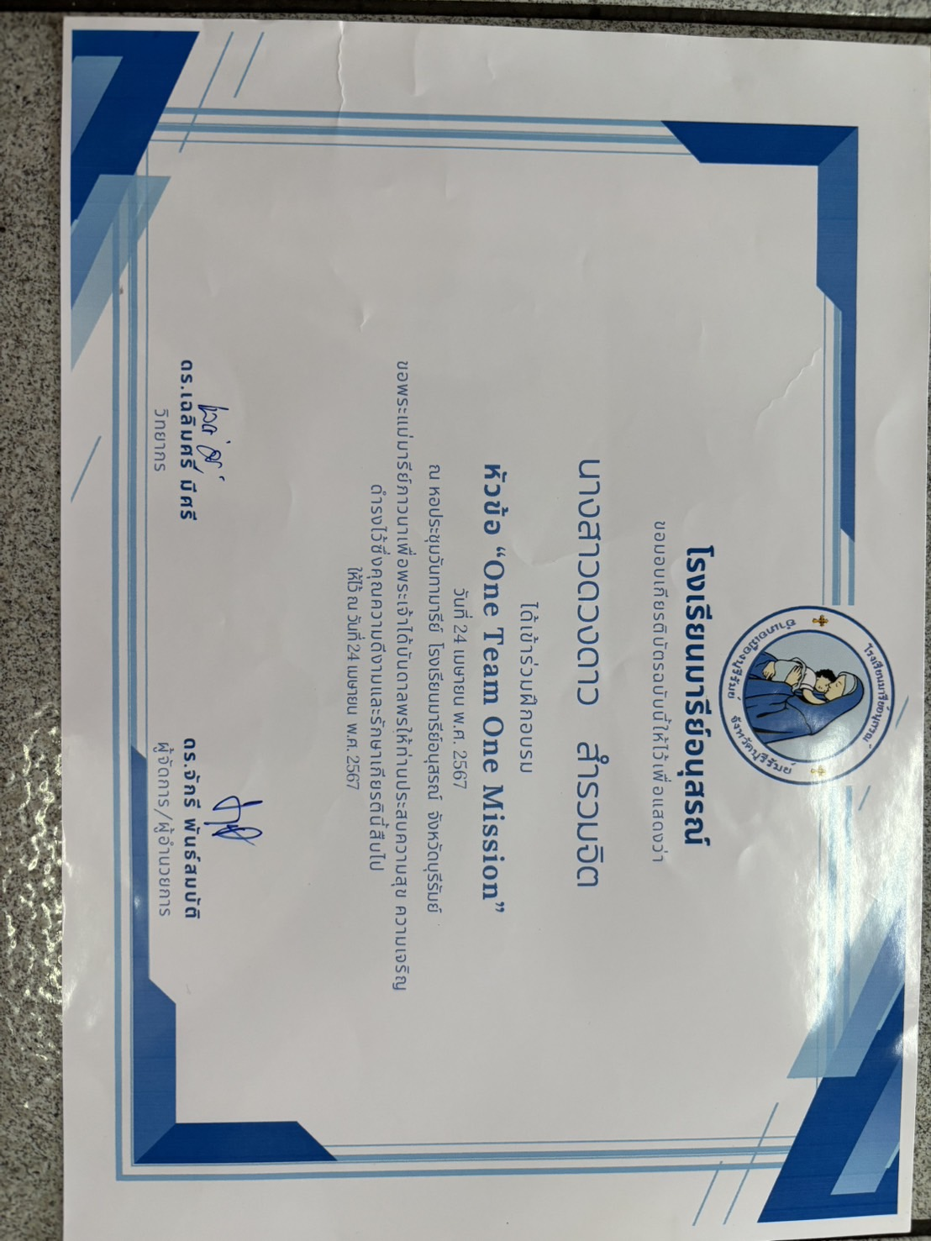
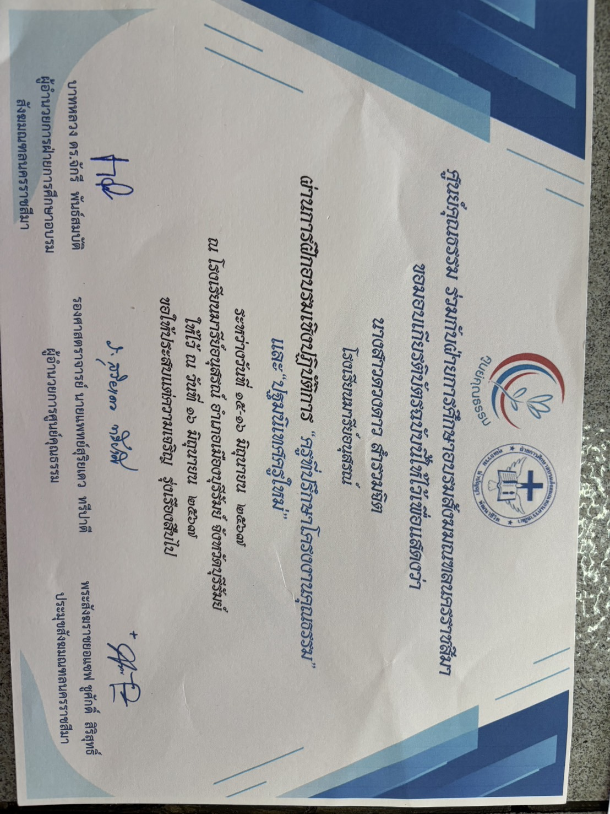
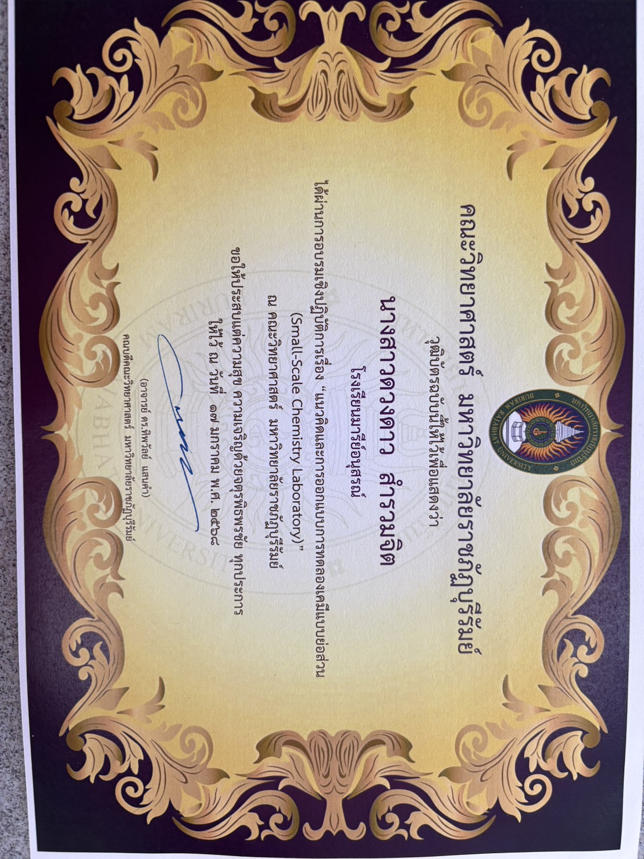

แบบรายงานสรุปผลการพัฒนาตนเองของครูและบุคลากรโรงเรียนมารีย์อนุสรณ์
ประจำปีการศึกษา 2567
นางสมพิศ หมวดประโคน ตำแหน่งครูผู้สอน
ที่ | ชื่อหลักสูตรอบรม/สัมมนา | หน่วยงานที่จัด | วัน/เดือน/ปี | จำนวน  (ชม.) | สถานที่จัด | เอกสาร  อ้างอิง/รูปภาพ
1 | อบรมเชิงปฏิบัติการออกแบบการเรียนรู้ครูมืออาชีพแบบ Active Learning | สำนักงานศึกษาธิการจังหวัดบุรีรัมย์ร่วมกับโรงเรียนมารีย์อนุสรณ์ | 22-23  เมษายน  2567 | 16 | ณ ห้องประชุมวันทามารีย์ โรงเรียนมารีย์อนุสรณ์ | เกียรติบัตร
2 | อบรม “ONE TEAM ONE MISSION” | โรงเรียนมารีย์อนุสรณ์ | 24 เมษายน 2567 | 8 | ห้องประชุมวันทามารีย์โรงเรียนมารีย์อนุสรณ์ | เกียรติบัตร
3 | วิทยากรและอนุเคราะห์จัดกิจกรรมวิทยาศาสตร์และคณิตศาสตร์ | โรงเรียนมารีย์อนุสรณ์ | 15 สิงหาคม 2567 | 8 | โรงเรียนมารีย์อนุสรณ์ | เกียรติบัตร
รวม |  |  |  | 32

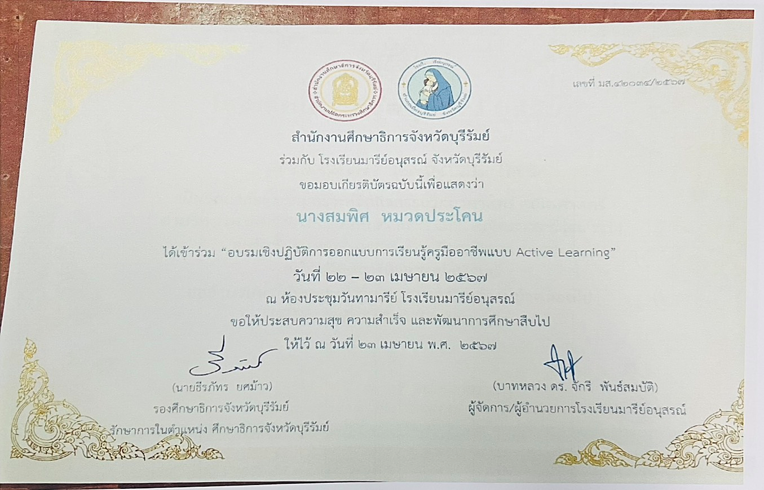
นางสมพิศ หมวดประโคน
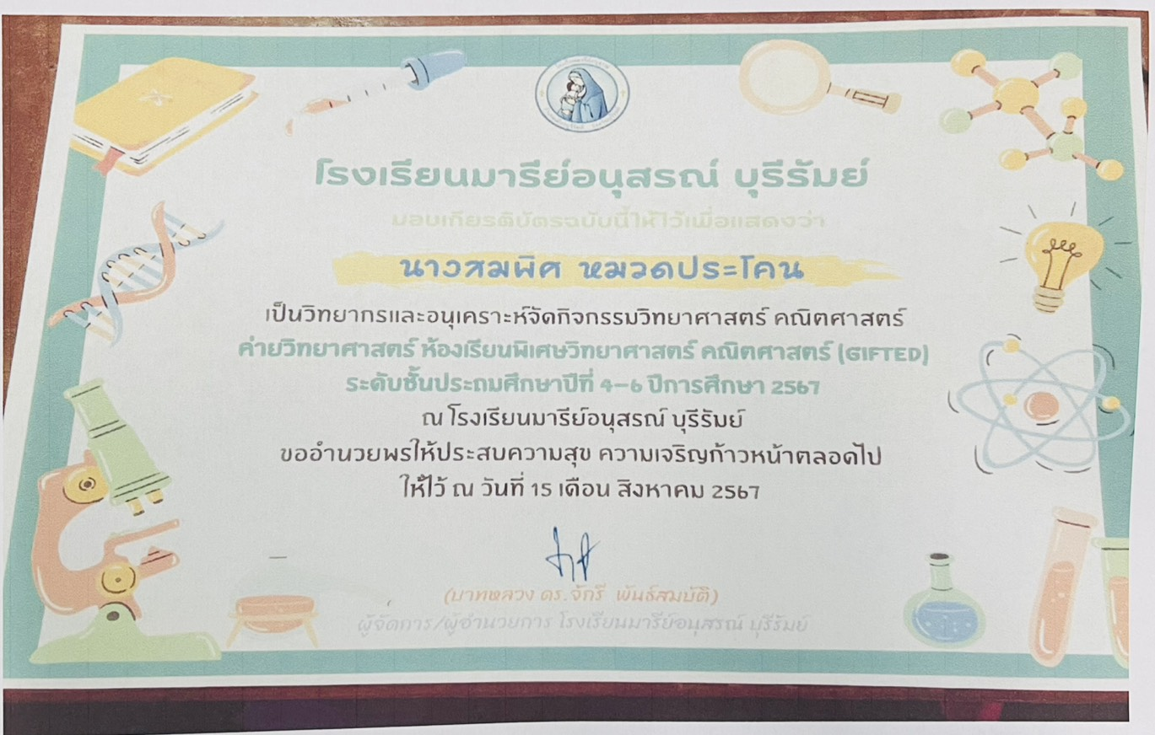
แบบรายงานสรุปผลการพัฒนาตนเองของครูและบุคลากรโรงเรียนมารีย์อนุสรณ์
ประจำปีการศึกษา 2567
นางสาวพัชรินทร์ พวงเพ็ชร ตำแหน่งครูผู้สอน
ที่ | ชื่อหลักสูตรอบรม/สัมมนา | หน่วยงานที่จัด | วัน/เดือน/ปี | จำนวน  (ชม.) | สถานที่จัด | เอกสาร  อ้างอิง/รูปภาพ
1 | อบรมเชิงปฏิบัติการออกแบบการเรียนรู้ครูมืออาชีพแบบ Active Learning | สำนักงานศึกษาธิการจังหวัดบุรีรัมย์ร่วมกับโรงเรียนมารีย์อนุสรณ์ | 22-23  เมษายน  2567 | 16 | ณ ห้องประชุมวันทามารีย์ โรงเรียนมารีย์อนุสรณ์ | เกียรติบัตร
2 | อบรมหัวข้อ ‘‘One Team One Mission’’ | โรงเรียนมารีย์อนุสรณ์ | 24  เมษายน 2567 | 8 | ณ ห้องประชุมวันทามารีย์ โรงเรียนมารีย์อนุสรณ์ | เกียรติบัตร
3 | อบรม REFRESRHER CUORSE | โรงเรียนมารีย์อนุสรณ์ | 11 มีนาคม 2567 | 8
4 | อบรม ‘‘โครงการอบรมเชิงปฏิบัติการ เรื่อง การสร้างความสุขของเด็กไทยในยุค Digital Disruption ด้วยแนวคิดการเรียนรู้เชิงรุก(Active Learning) ที่สอดคล้องตามแนวคิดการปฏิบัติการทางจิตวิทยาการจัดการเรียนอย่างมีประสิทธิภาพด้วยกระบวนการคิดขั้นสูงเชิงระบบ GPAS 5 Steps’’ |  | 22  กุมภาพันธ์  2567 | 8 | ณ ห้องประชุมพรหมพิมาน สำนักงานเขตพื้นที่การศึกษาประถมศึกษาบุรีรัมย์ เขต 1 | เกียรติบัตร
รวม |  |  |  | 40

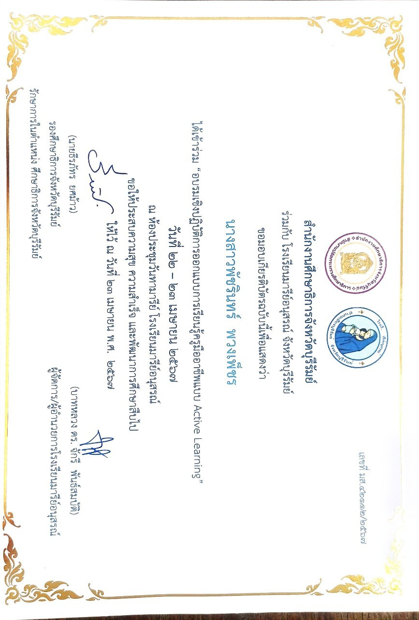

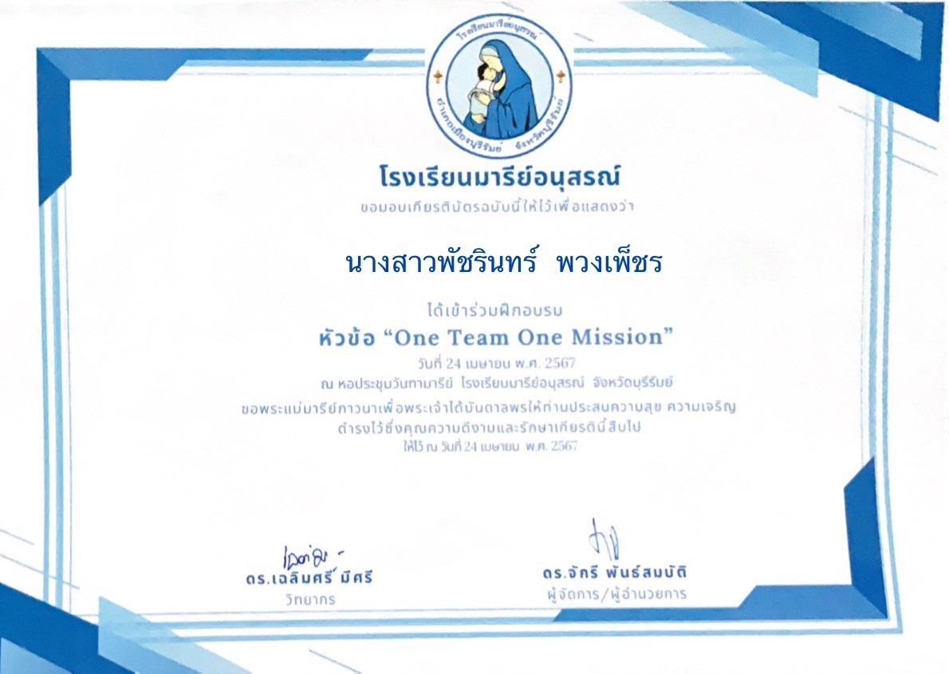

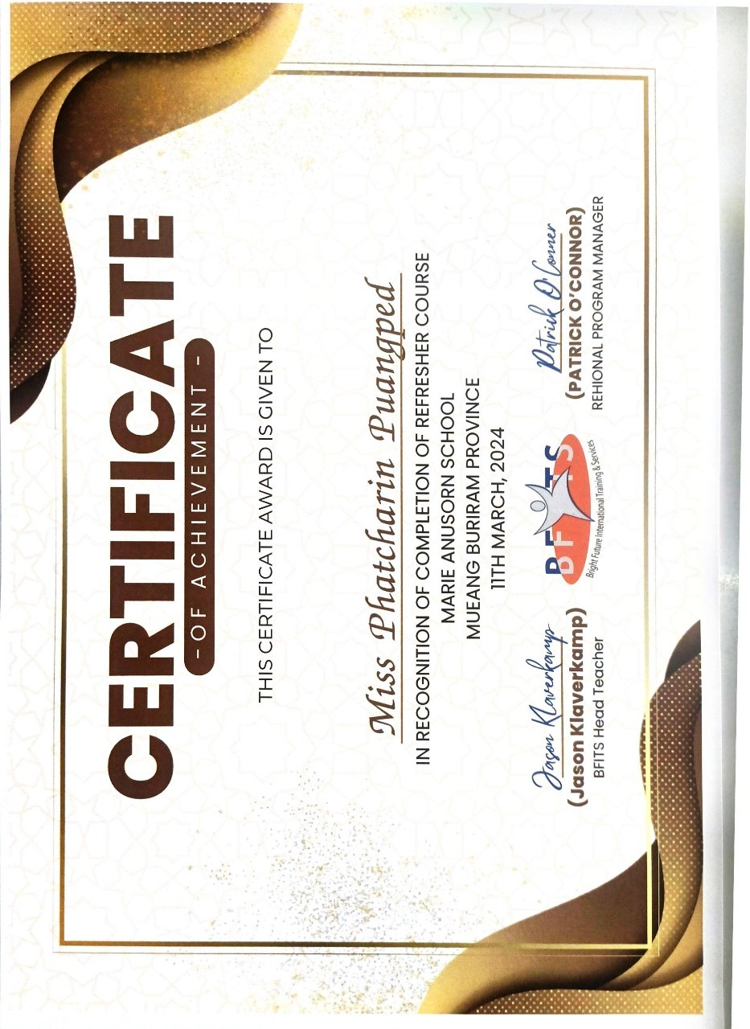

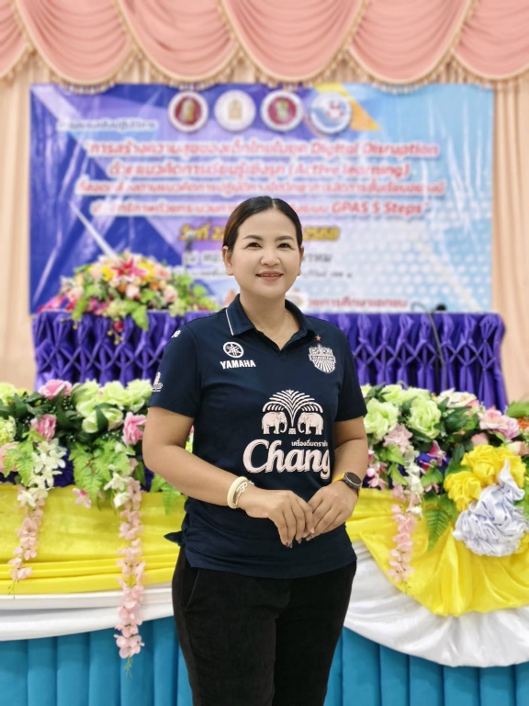
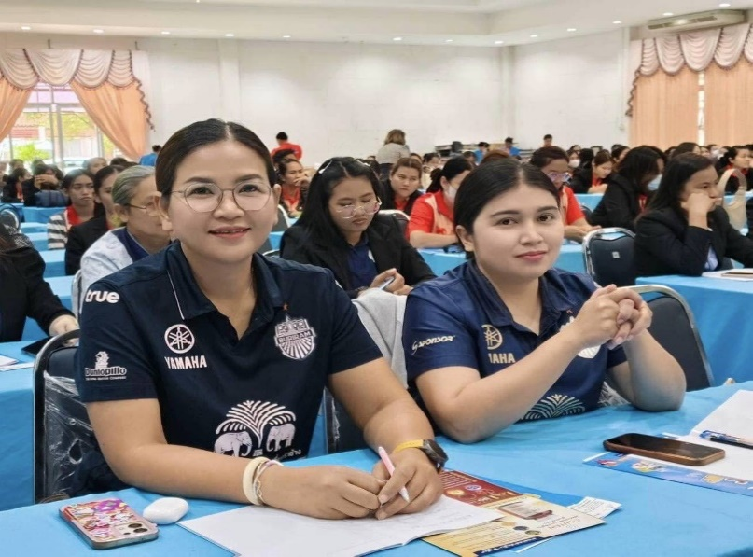

แบบรายงานสรุปผลการพัฒนาตนเองของครูและบุคลากรโรงเรียนมารีย์อนุสรณ์
ประจำปีการศึกษา 2566
นางสาวรัศมี ทิรอดรัมย์ ตำแหน่งครูผู้สอน

ที่ | ชื่อหลักสูตรอบรม/สัมมนา | หน่วยงานที่จัด | วัน/เดือน/ปี | จำนวน  (ชม.) | สถานที่จัด | เอกสาร  อ้างอิง/รูปภาพ
1 | การอบรมการออกแบบการจัดการเรียนรู้ประวัติศาสตร์ท้องถิ่น ตามหลักสูตรประวัติศาสตร์ “นครชัยบุรินทร์” จังหวัดบุรีรัมย์ | สำนักงานศึกษาธิการจังหวัดบุรีรัมย์ | 22 เมษายน 2566 | 8 | โรงแรมเดอ  สิตา ปริ้นเซส บุรีรัมย์ | เกียรติบัตร/รูปภาพ
2 | การอบรม “การจัดนำหลักสูตรต้านทุจริตศึกษา ไปปรับใช้ในการจัดการเรียนการสอนของสถานศึกษา” | สำนักงานศึกษาธิการจังหวัดบุรีรัมย์ | 23 เมษายน 2566 | 8 | โรงแรมเดอ  สิตา ปริ้นเซส บุรีรัมย์ | เกียรติบัตร/รูปภาพ
3 | อบรมการพัฒนาศักยภาพครูสู่มืออาชีพแบบ PLC (Professional Learning Community) “ชุมชนการเรียนรู้ทางวิชาชีพ” | สำนักงานศึกษาธิการจังหวัดบุรีรัมย์ | 8 - 9 พฤษภาคม 2566 | 16 | โรงเรียนมารีย์อนุสรณ์ | เกียรติบัตร/รูปภาพ
รวม |  |  |  | 32

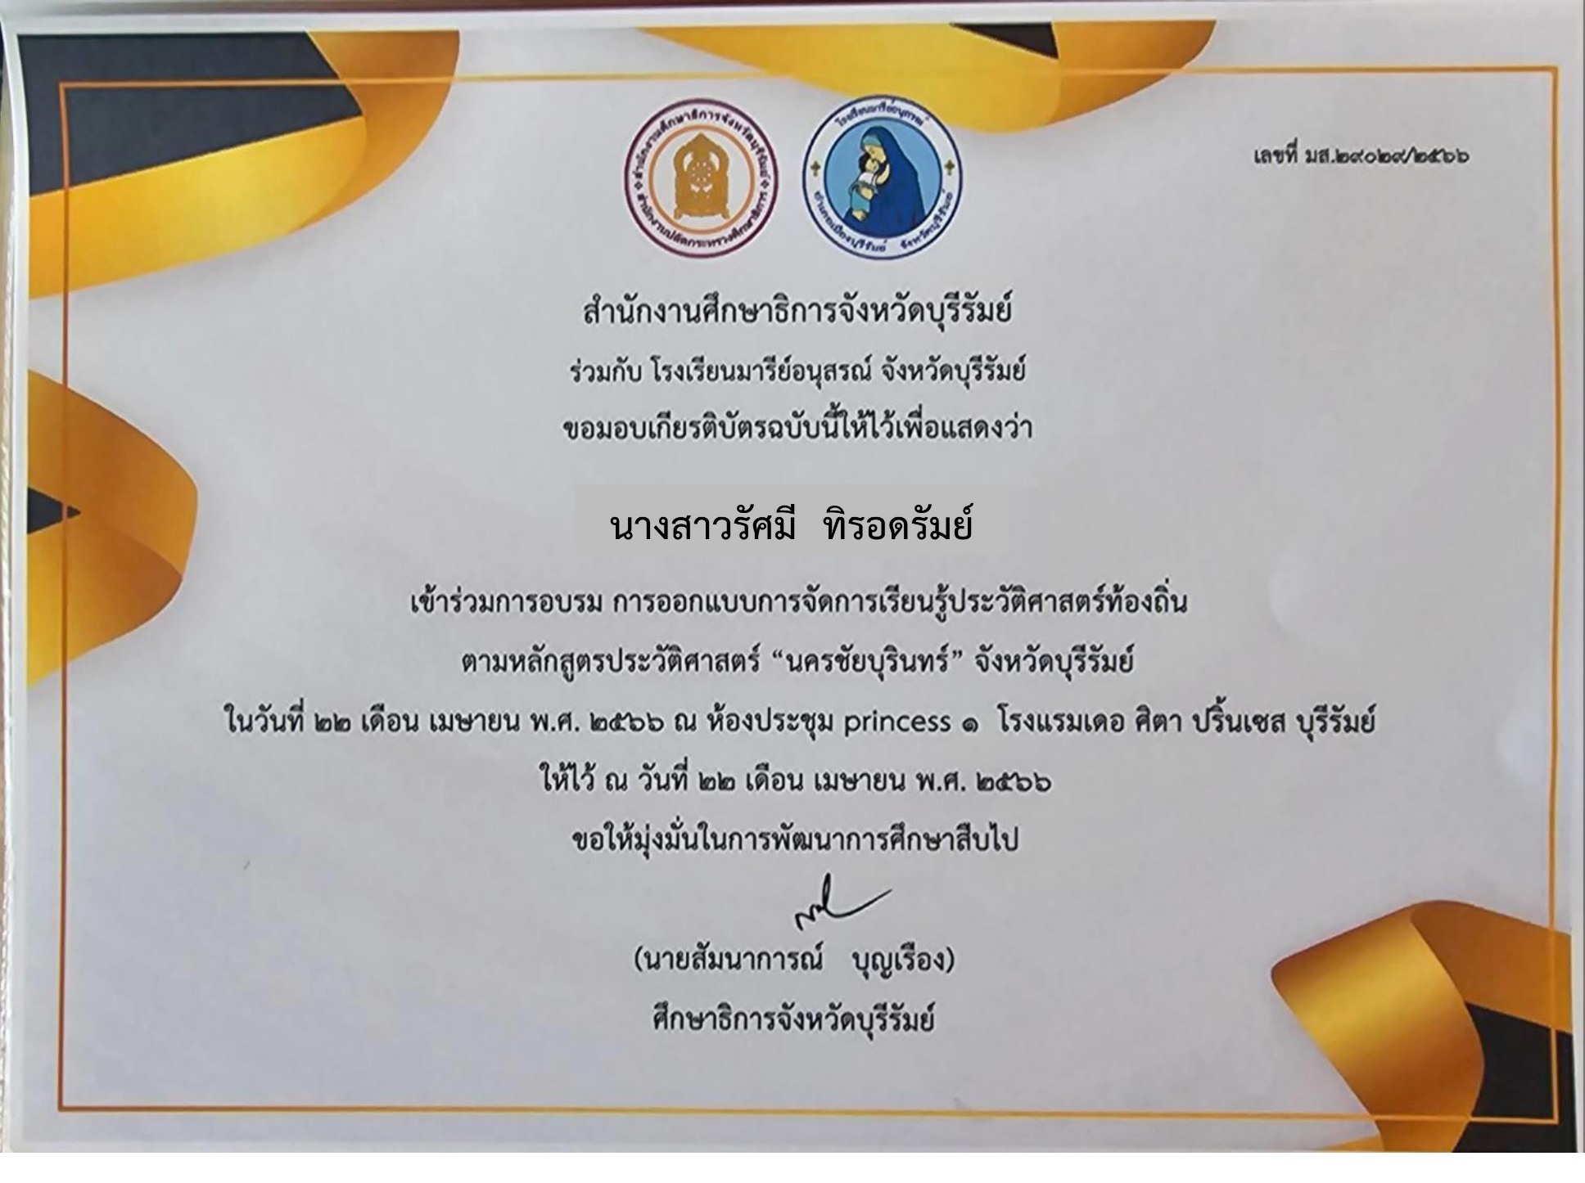
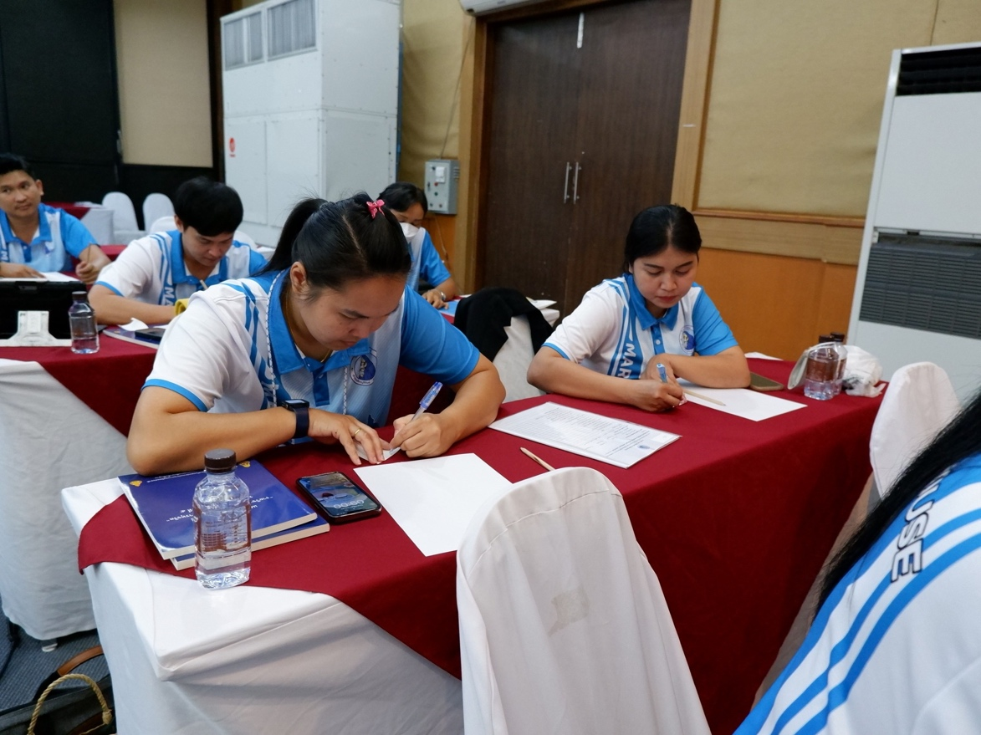
การอบรมการออกแบบการจัดการเรียนรู้ประวัติศาสตร์ท้องถิ่น ตามหลักสูตรประวัติศาสตร์ “นครชัยบุรินทร์” จังหวัดบุรีรัมย์
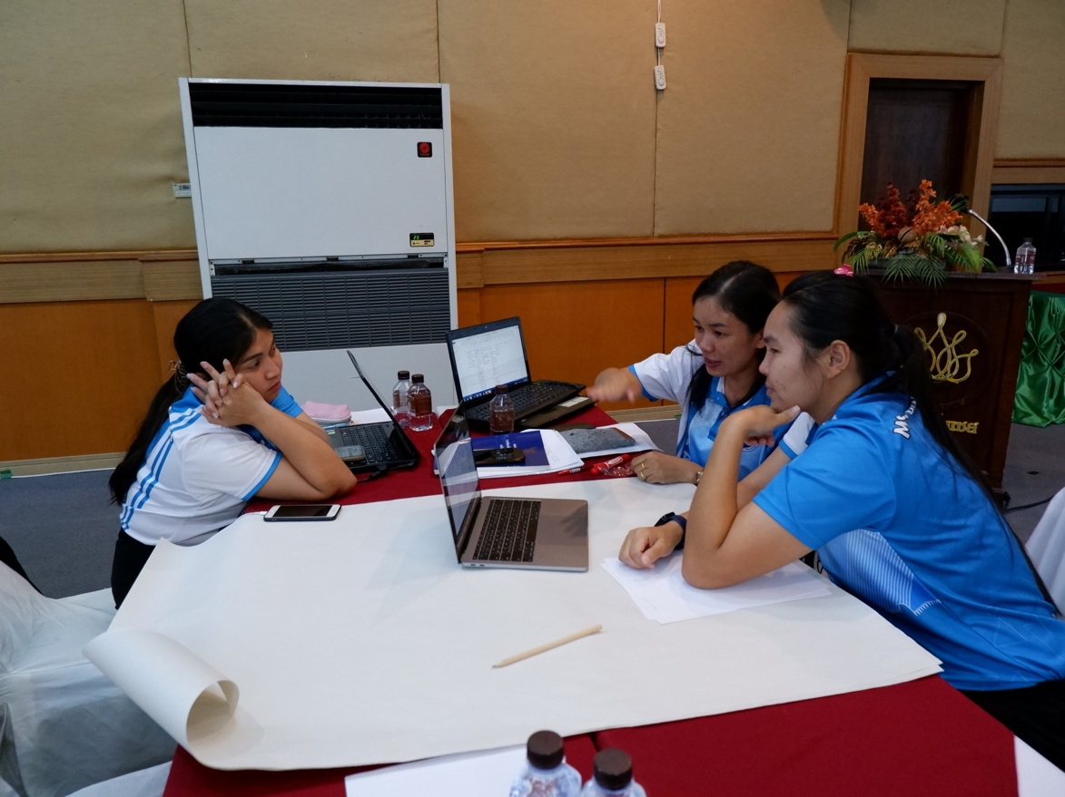
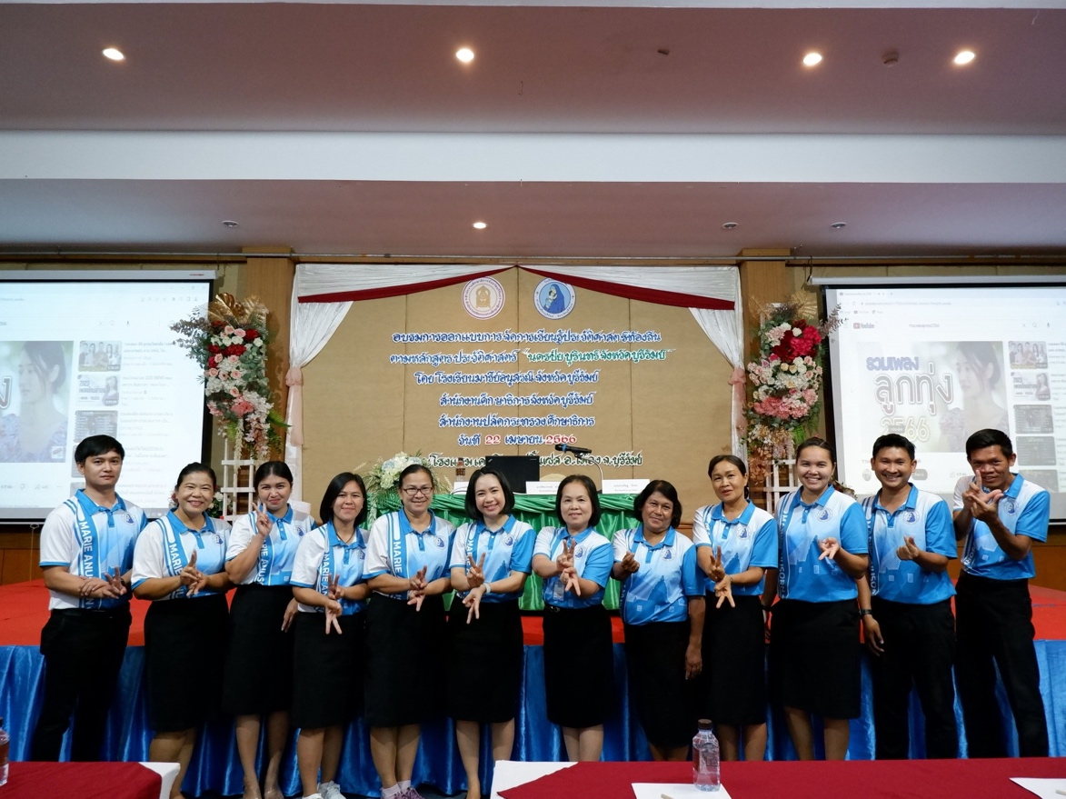
การอบรมการออกแบบการจัดการเรียนรู้ประวัติศาสตร์ท้องถิ่น ตามหลักสูตรประวัติศาสตร์ “นครชัยบุรินทร์” จังหวัดบุรีรัมย์
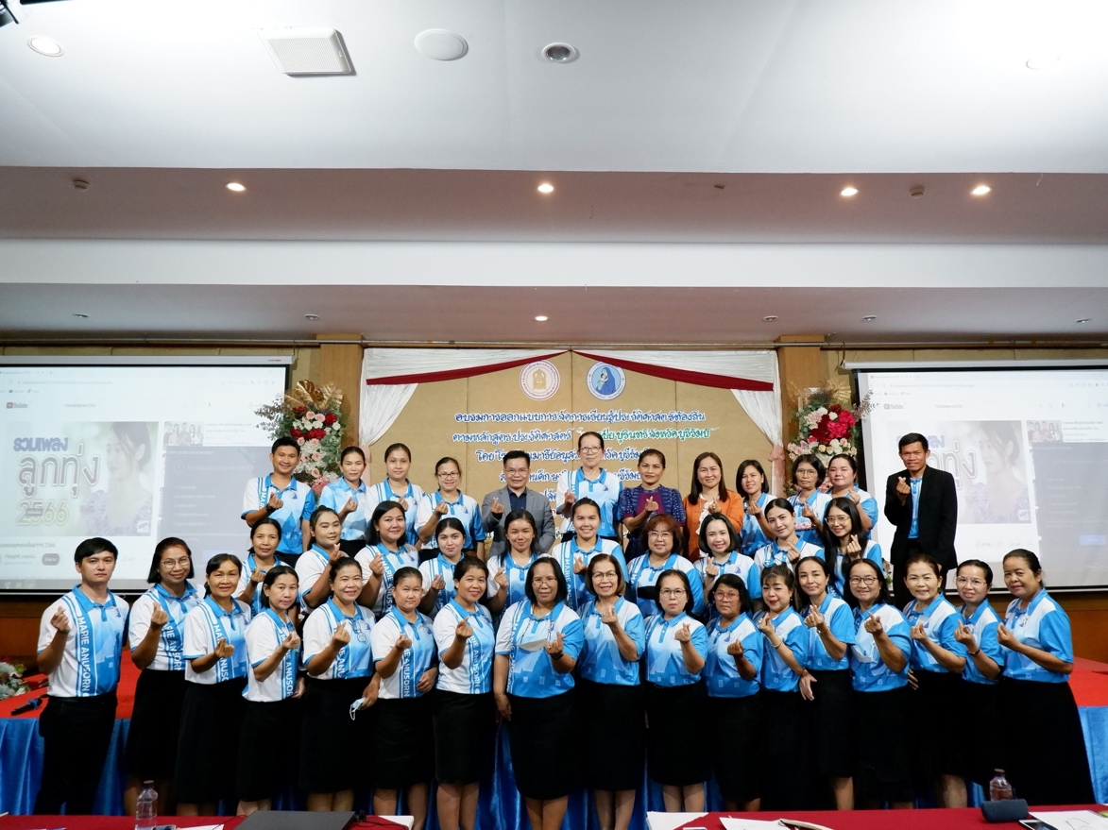
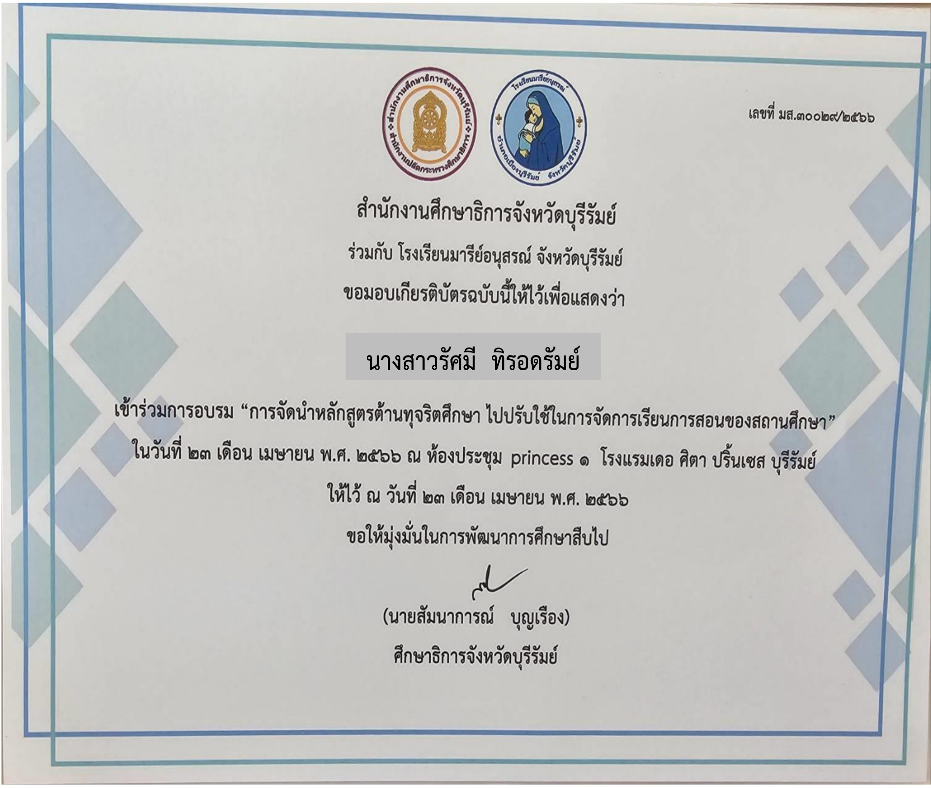

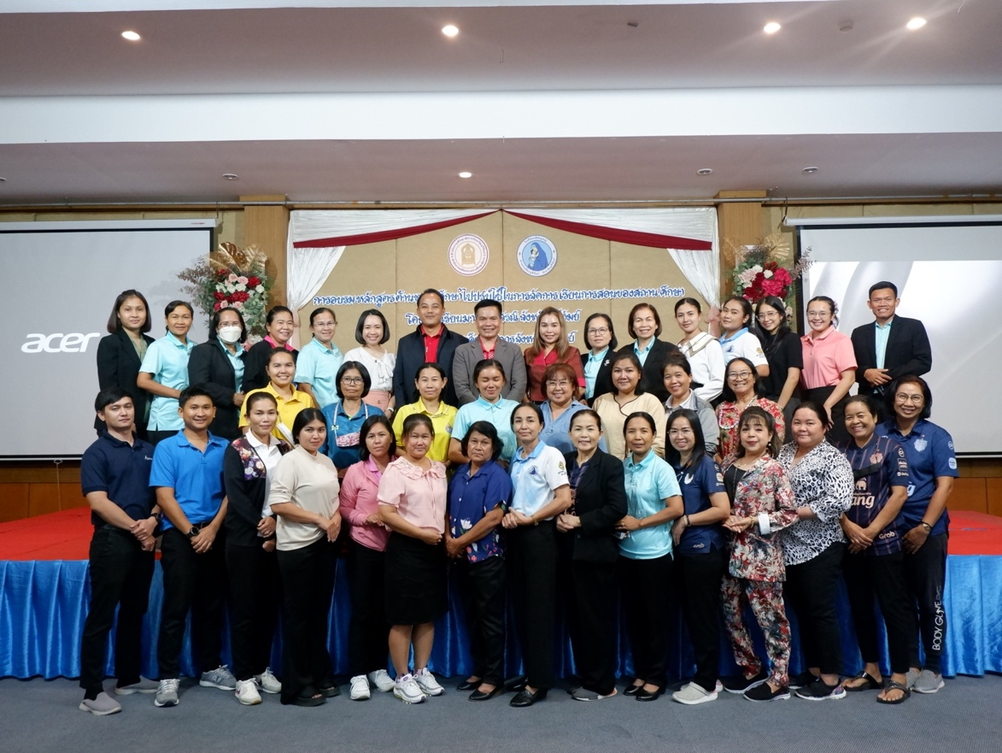
การอบรม “การจัดนำหลักสูตรต้านทุจริตศึกษา ไปปรับใช้ในการจัดการเรียนการสอนของสถานศึกษา” 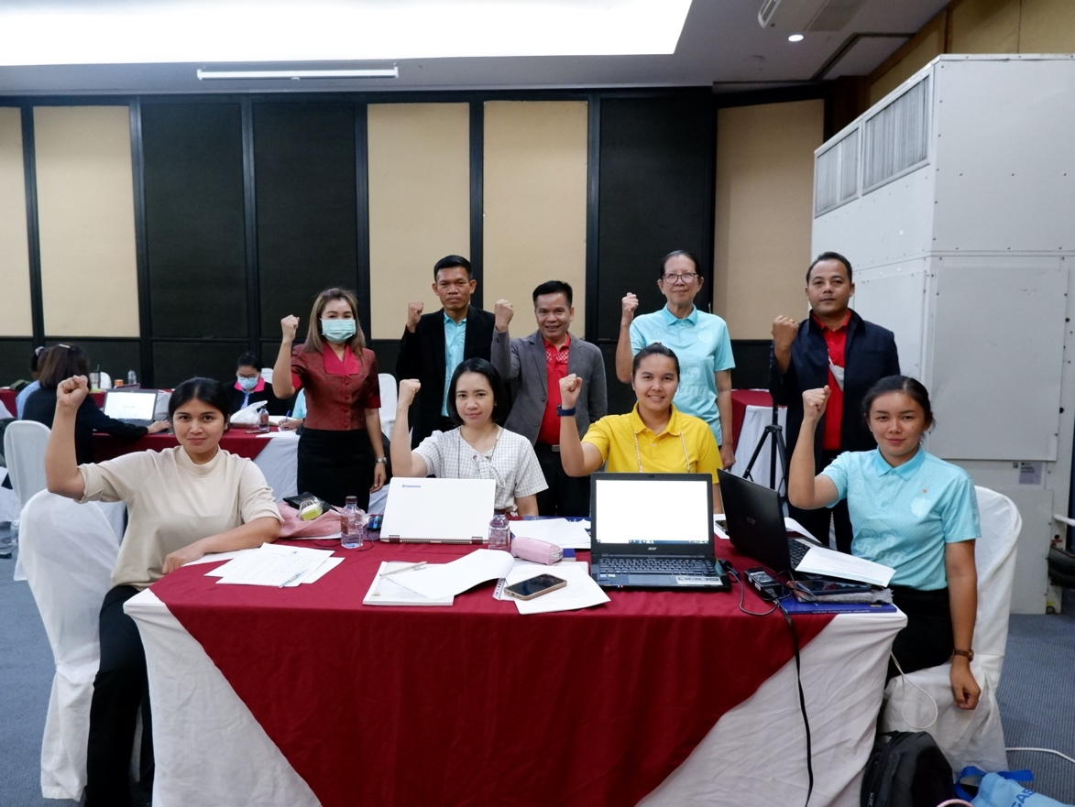

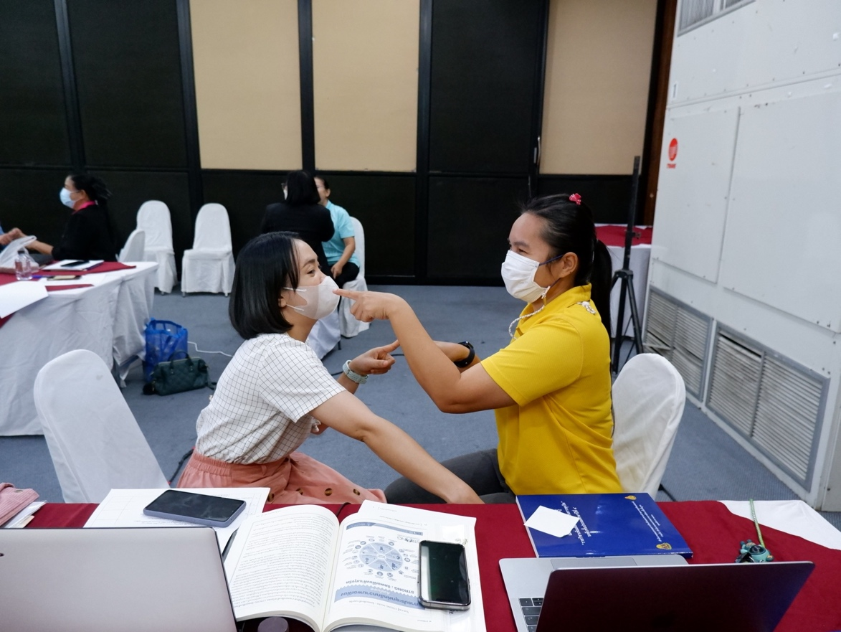
การอบรม “การจัดนำหลักสูตรต้านทุจริตศึกษา ไปปรับใช้ในการจัดการเรียนการสอนของสถานศึกษา” 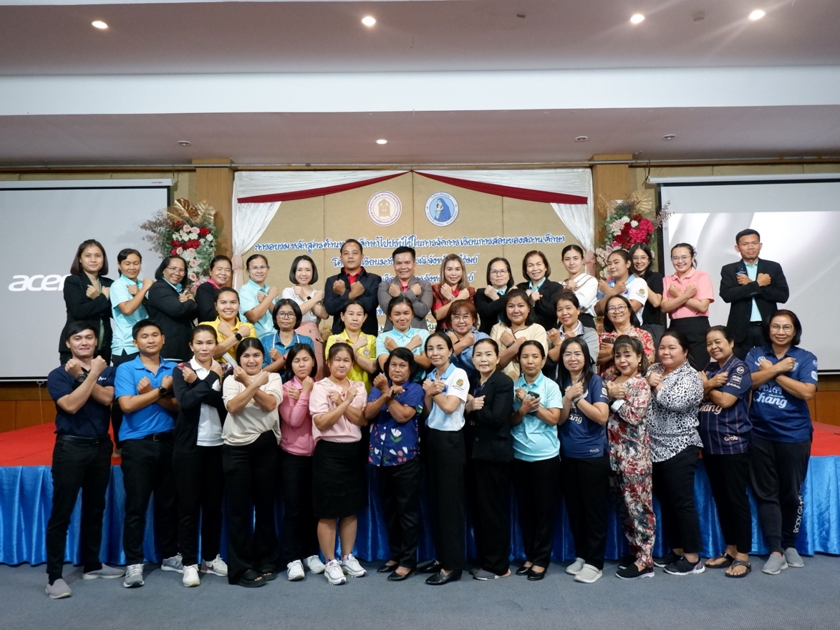

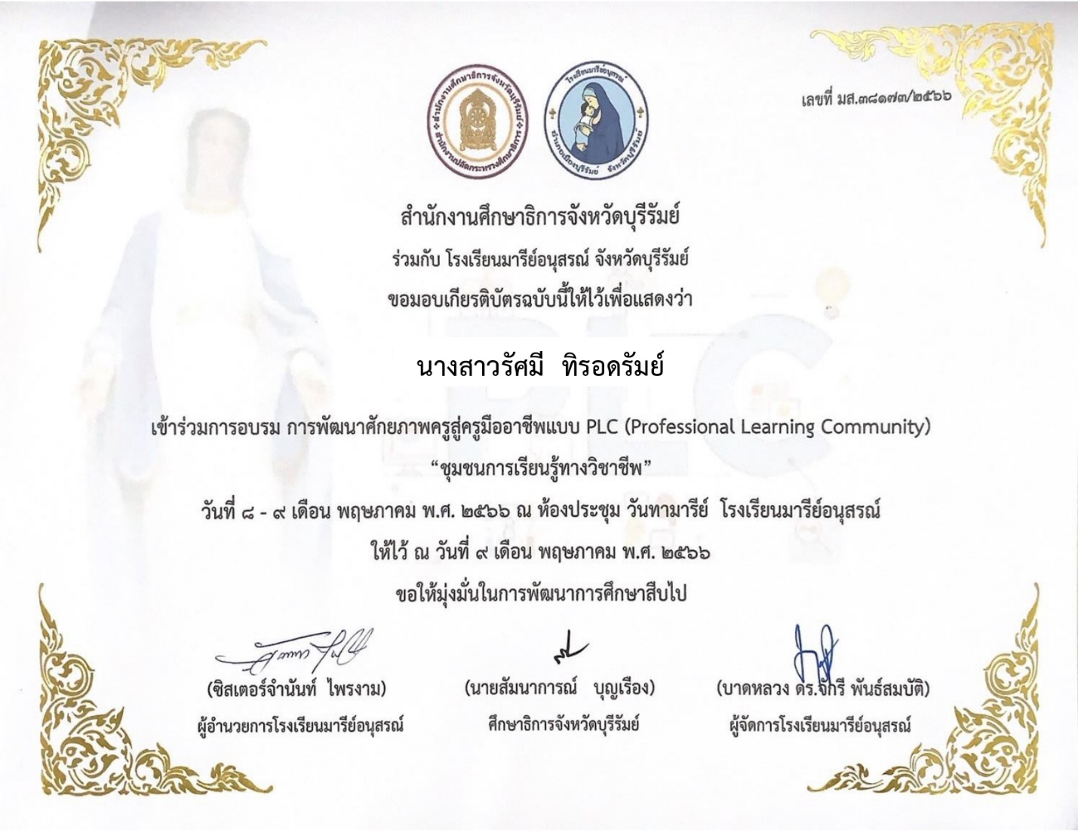

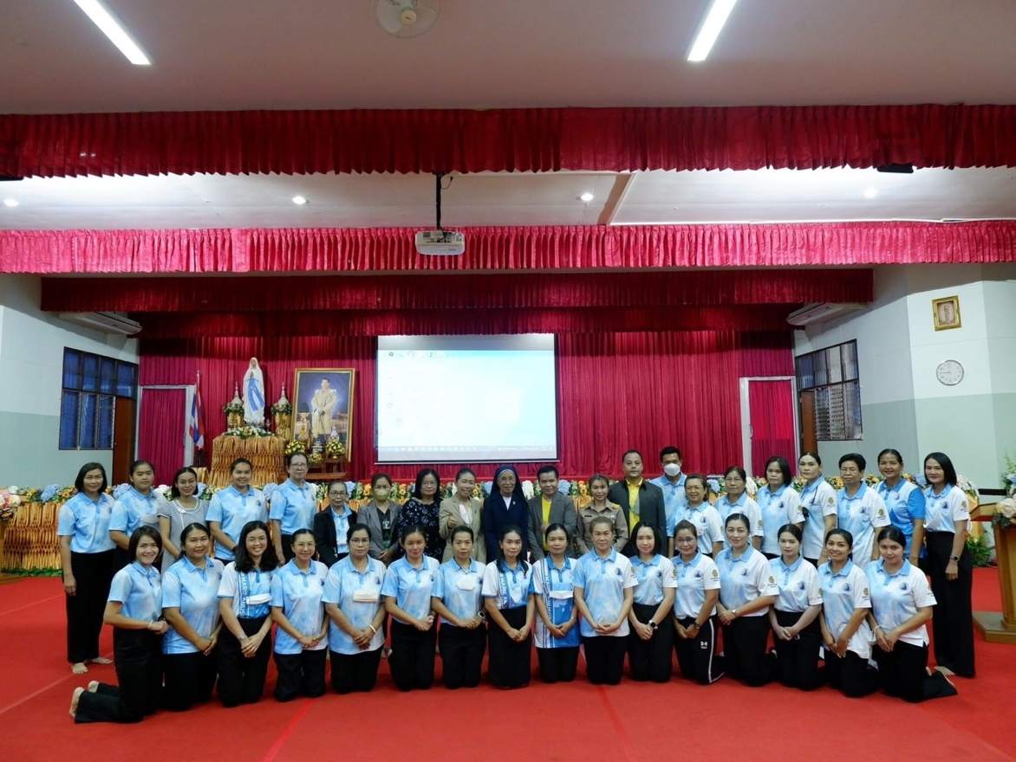
อบรมการพัฒนาศักยภาพครูสู่มืออาชีพแบบ PLC (Professional Learning Community)
“ชุมชนการเรียนรู้ทางวิชาชีพ”
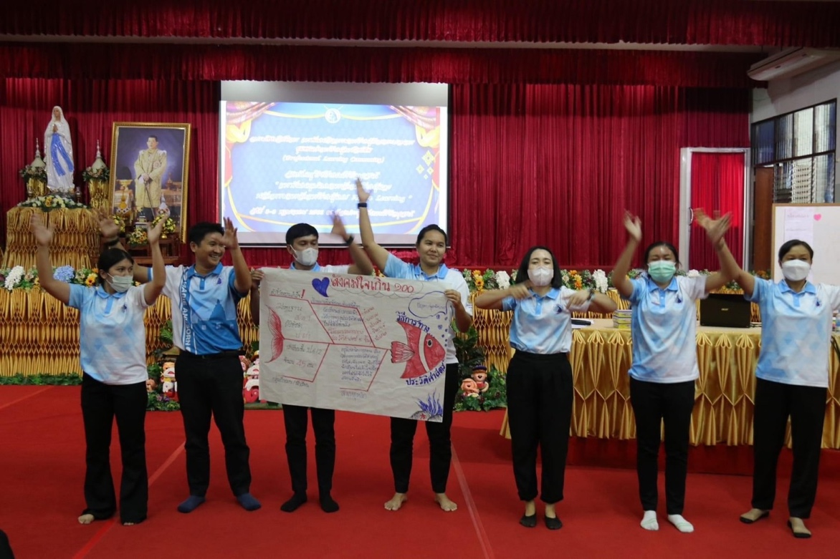

แบบรายงานสรุปผลการพัฒนาตนเองของครูและบุคลากรโรงเรียนมารีย์อนุสรณ์
ประจำปีการศึกษา 2567
นางสาวดวงพร พรสาร ตำแหน่งครูผู้สอน
ที่ | ชื่อหลักสูตรอบรม/สัมมนา | หน่วยงานที่จัด | วัน/เดือน/ปี | จำนวน  (ชม.) | สถานที่จัด | เอกสาร  อ้างอิง/รูปภาพ
1 | อบรมเชิงปฏิบัติการ “ครูที่ปรึกษาโครงงานคุณธรรม” และ “ปฐมนิเทศครูใหม่” | โรงเรียนมารีย์อนุสรณ์ | 15-16  มิถุนายน  2567 | 16 | ณ ห้องประชุมวันทามารีย์ โรงเรียนมารีย์อนุสรณ์ | เกียรติบัตร
2 | อบรมเชิงปฏิบัติการออกแบบการเรียนรู้ครูมืออาชีพแบบ Active Learning | สำนักงานศึกษาธิการจังหวัดบุรีรัมย์ร่วมกับโรงเรียนมารีย์อนุสรณ์ | 22-23  เมษายน  2567 | 16 | ณ ห้องประชุมวันทามารีย์ โรงเรียนมารีย์อนุสรณ์ | เกียรติบัตร
3 | อบรมแผนเผชิญเหตุและอพยพหนีไฟ | โรงเรียนมารีย์อนุสรณ์ | 18 สิงหาคม  2567 | 8 | โรงเรียนมารีย์อนุสรณ์ | รูปถ่าย
รวม |  |  |  | 40

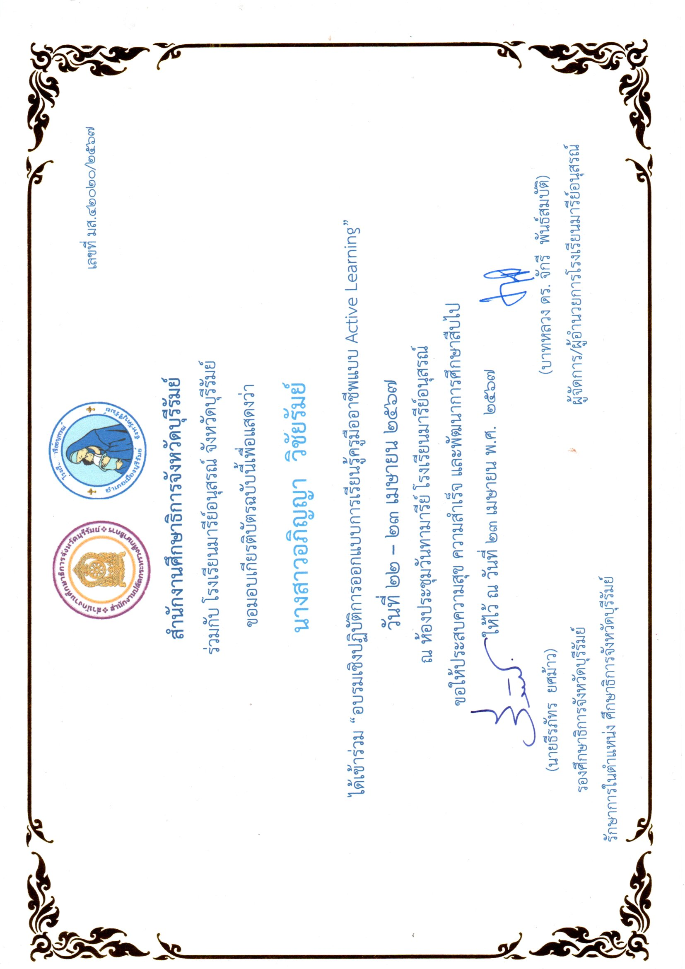

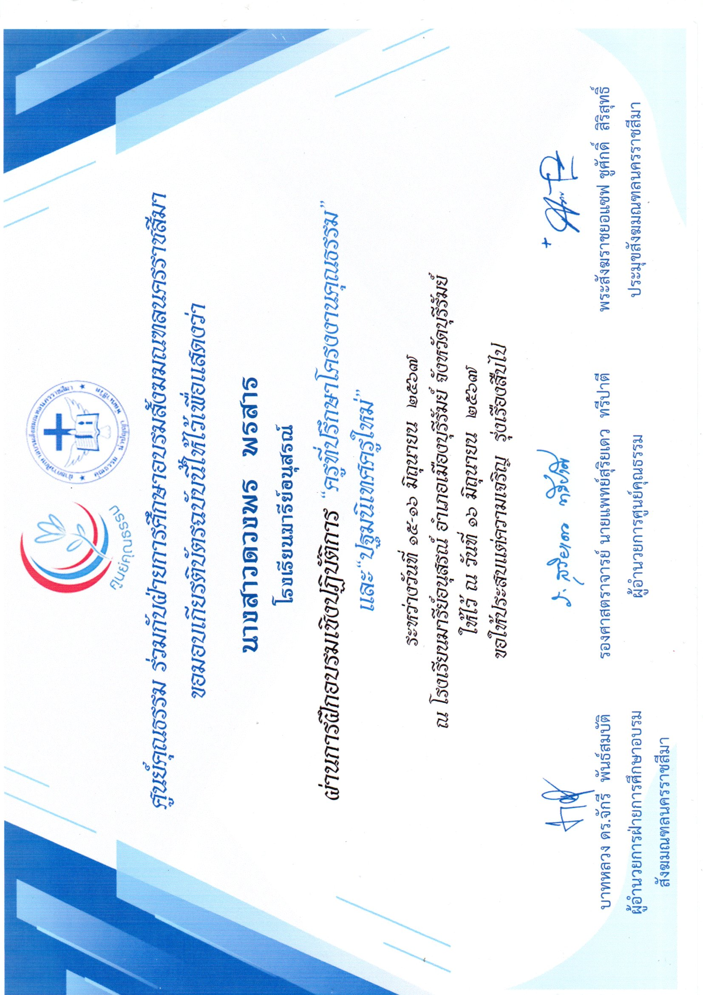

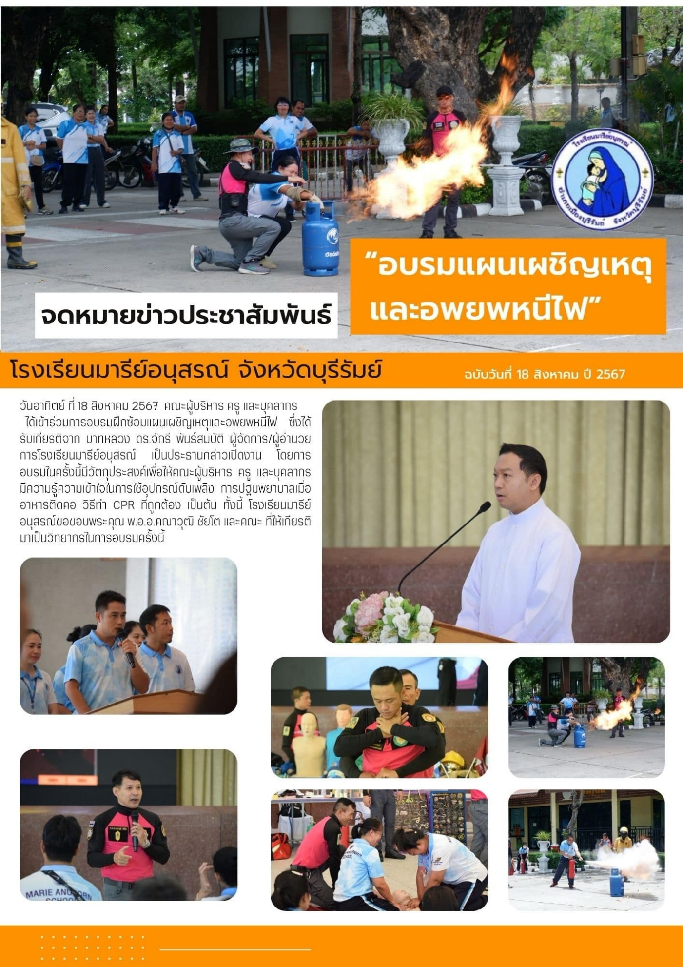

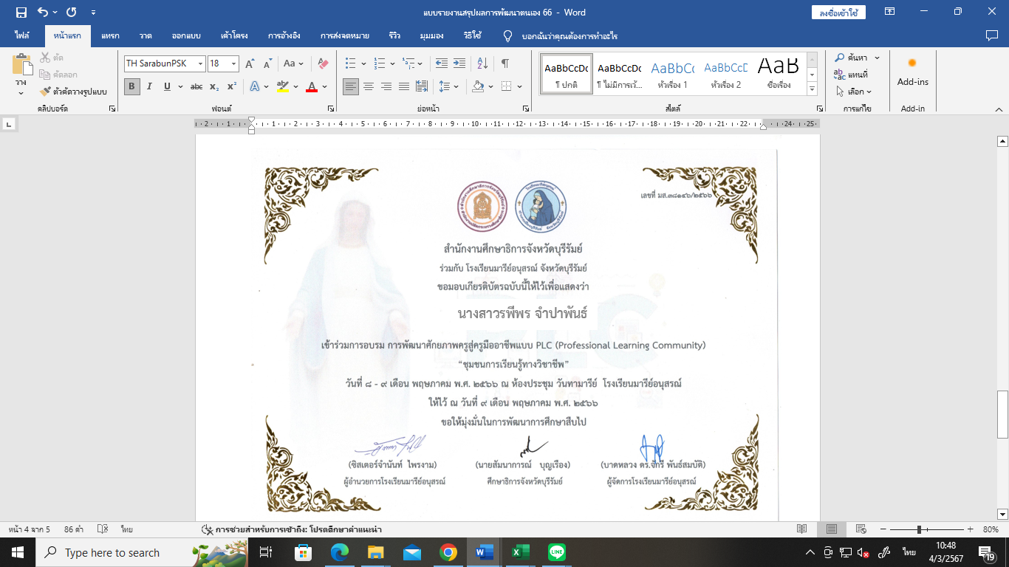

แบบรายงานสรุปผลการพัฒนาตนเองของครูและบุคลากรโรงเรียนมารีย์อนุสรณ์
ประจำปีการศึกษา 2566
นางสาวอัมพร ภูชะหาร ตำแหน่งครูผู้สอน

ที่ | ชื่อหลักสูตรอบรม/สัมมนา | หน่วยงานที่จัด | วัน/เดือน/ปี | จำนวน  (ชม.) | สถานที่จัด | เอกสาร  อ้างอิง/รูปภาพ
1 | อบรมการพัฒนาศักยภาพครูสู่มืออาชีพแบบ PLC(Professional Learning Community) “ชุมชนการเรียนรู้ทางวิชาชีพ” | สำนักงานศึกษาธิการจังหวัดบุรีรัมย์ | 8 - 9 พฤษภาคม 2566 | 16 | โรงเรียนมารีย์อนุสรณ์ | เกียรติบัตร/รูปภาพ
2 | อบรม การพัฒนาศึกยภาพครู ในการจัดการเรียนรู้เพื่อยกระดับคุณภาพผู้เรียนในศตวรรษที่ 21 | สำนักงานศึกษาธิการจังหวัดบุรีรัมย์ | 9 กรกฎาคม 2566 | 6 | สำนักงานเขตพื้นที่การศึกษาประศึกษาบุรีรัมย์ เขต 1 | เกียรติบัตร/รูปภาพ
รวม |  |  |  | 22

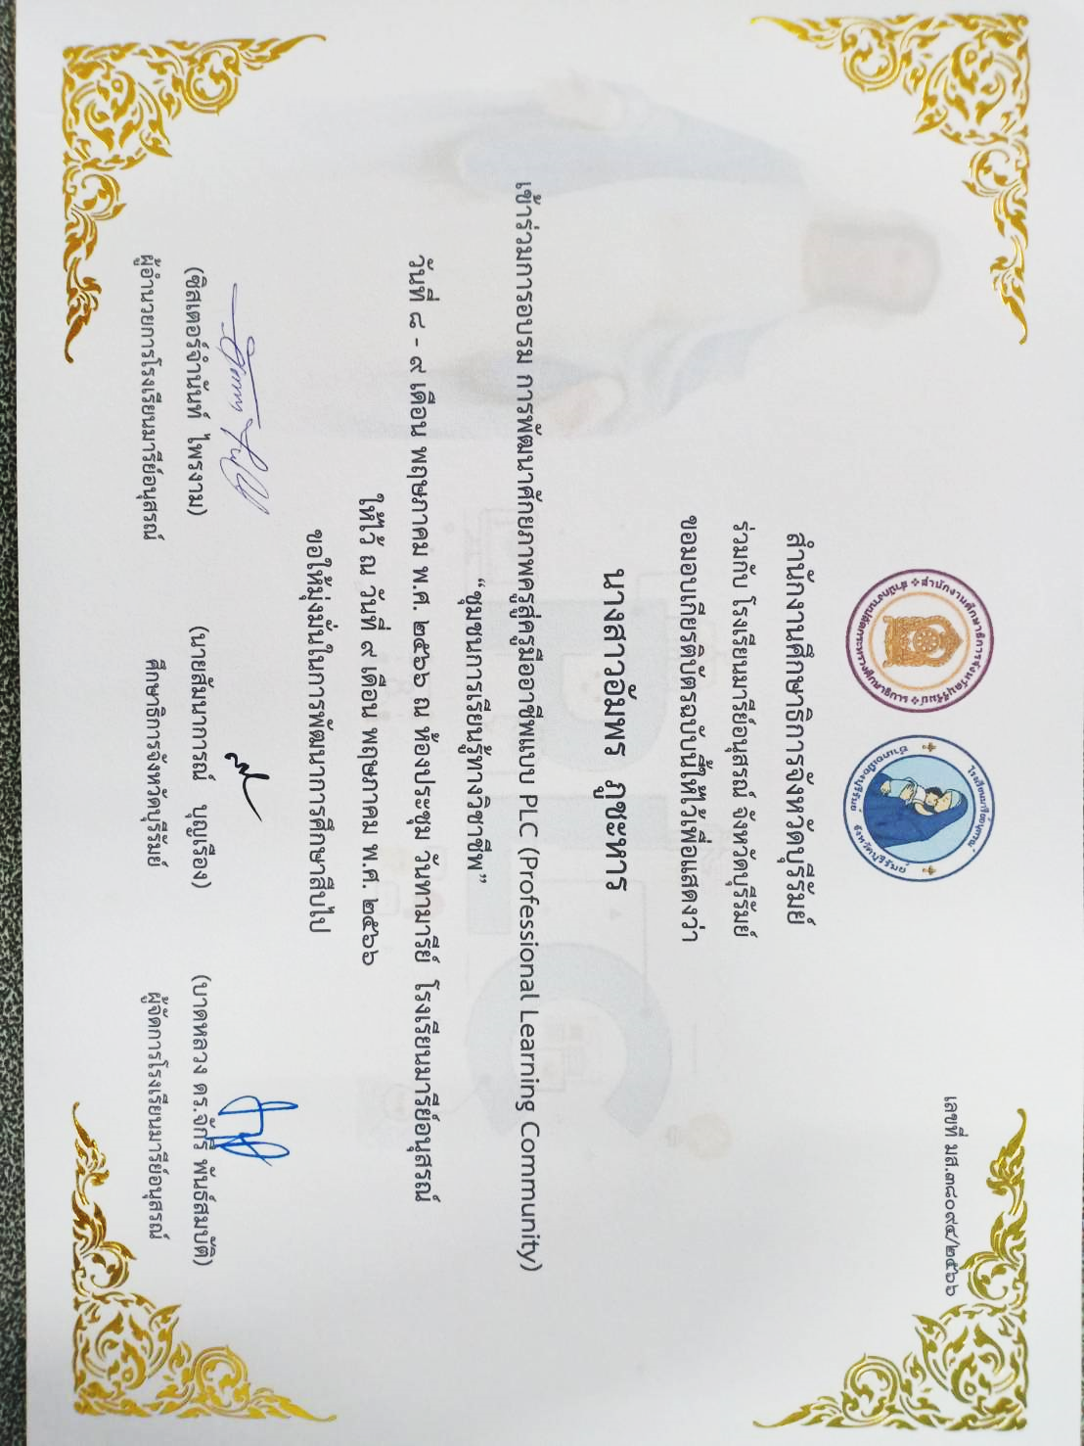

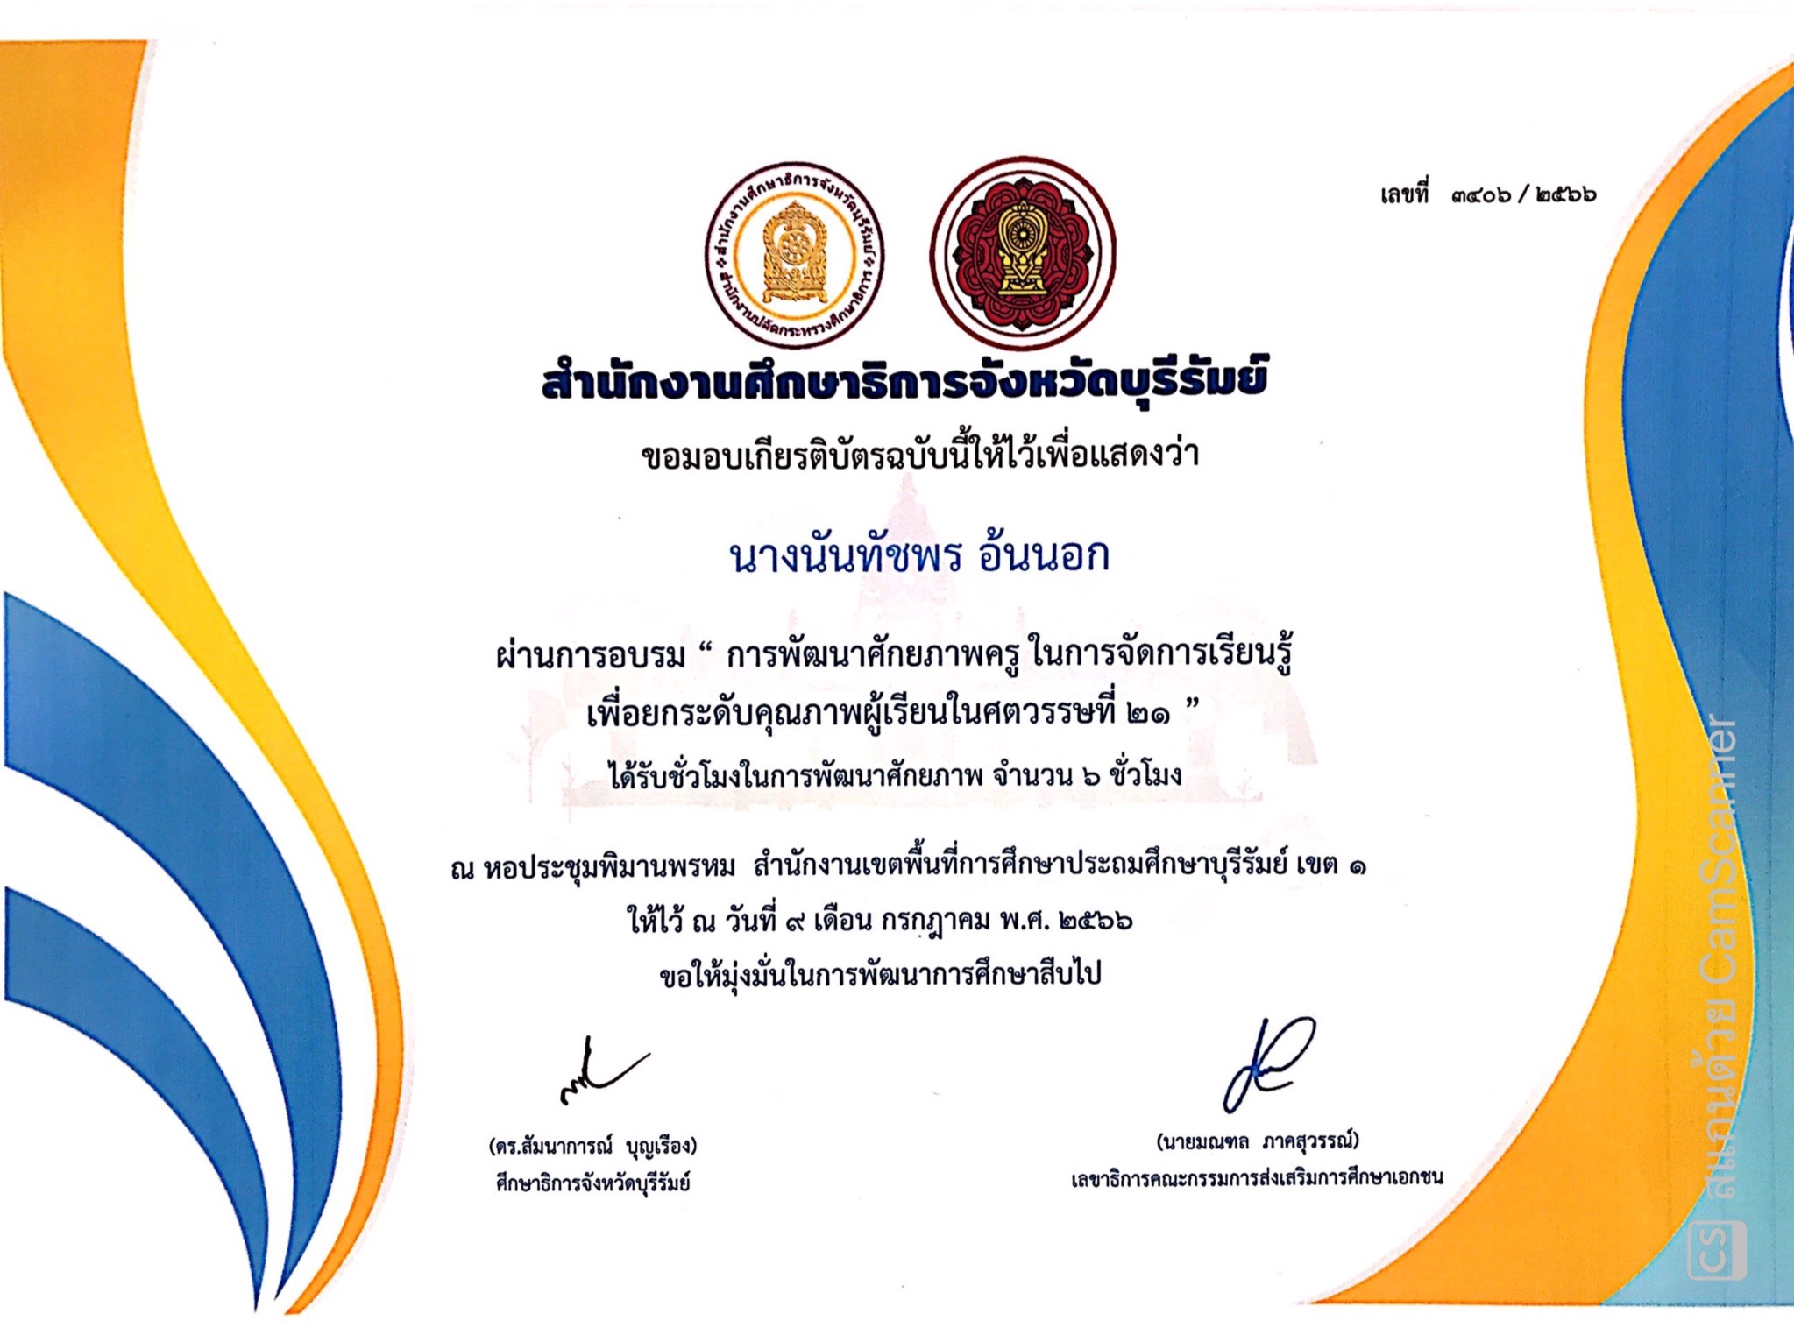

นน


นางสาวอัมพร ภูชะหาร

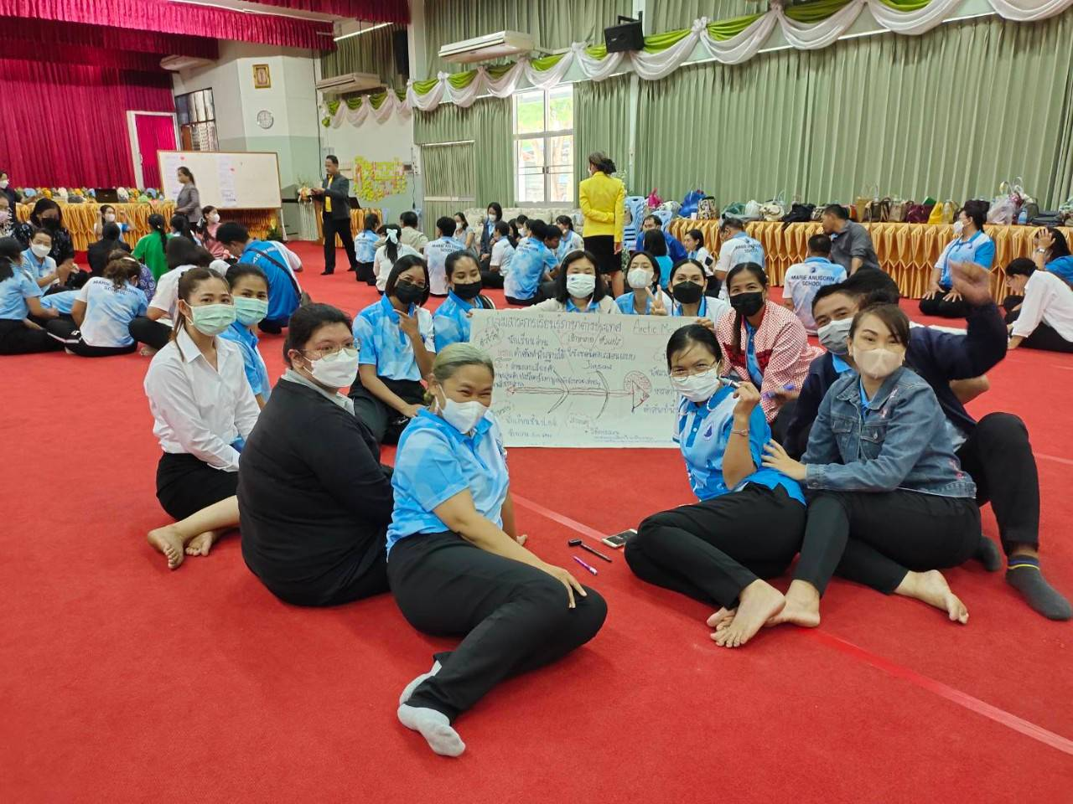

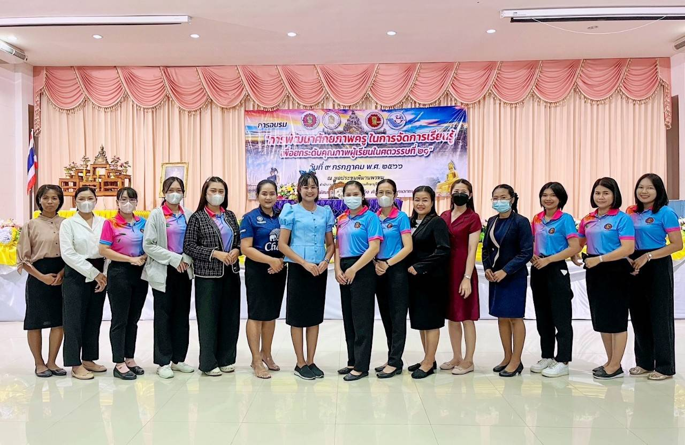



แบบรายงานสรุปผลการพัฒนาตนเองของครูและบุคลากรโรงเรียนมารีย์อนุสรณ์ประจำปีการศึกษา 2566
ชื่อ นายอำนวย สังข์ทองหลาง สอนระดับชั้น ประถมศึกษาปีที่ 4,5 วิชาที่สอน พลศึกษา/ว่ายน้ำ
ที่ | ชื่อหลักสูตรอบรม/สัมมนา | หน่วยงานที่จัด | วัน/เดือน/ปี | จำนวน  (ชม.) | สถานที่จัด | เอกสาร  อ้างอิง/รูปภาพ
1 | อบรมการพัฒนาศักยภาพครูสู่มืออาชีพแบบ PLC(Professional Learning Community) “ชุมชนการเรียนรู้ทางวิชาชีพ” | สำนักงานศึกษาธิการจังหวัดบุรีรัมย์ | 8 - 9 พฤษภาคม 2566 | 16 | โรงเรียนมารีย์อนุสรณ์ | เกียรติบัตร/  รูปภาพ
2 | อบรมเชิงปฏิบัติการหลักสูตร “การพัฒนาสมรรถนะผู้เรียน สู่การจัดการเรียนรู้ฐานสมรรถนะ” | บริษัทอักษรเอ็ดดูเคชั่น | 19-20ตุลาคม 2566 | 12 | โรงเรียนมารีย์วิทยา | เกียรติบัตร/  รูปภาพ
3 | การอบรม “การพัฒนาและส่งเสริมด้วยเทคนิควิธีการพัฒนาคุณภาพผู้เรียน รูปแบบ Active Learning ด้วยกระบวนการคิดขั้นสูงเชิงระบบ GPAS 5 Steps” | สำนักงานเขตพื้นที่การศึกษาประถมศึกษาบุรีรัมย์เขต 1 | 18 กุมภาพันธ์ 2566 | 8 | ณ หอประชุมพิมานพรม | รูปภาพ
รวม |  |  |  | 36

ภาคผนวก

อบรมการพัฒนาศักยภาพครูสู่มืออาชีพแบบ PLC(Professional Learning Community)
“ชุมชนการเรียนรู้ทางวิชาชีพ”
วันที่ 8 - 9 พฤษภาคม 2566
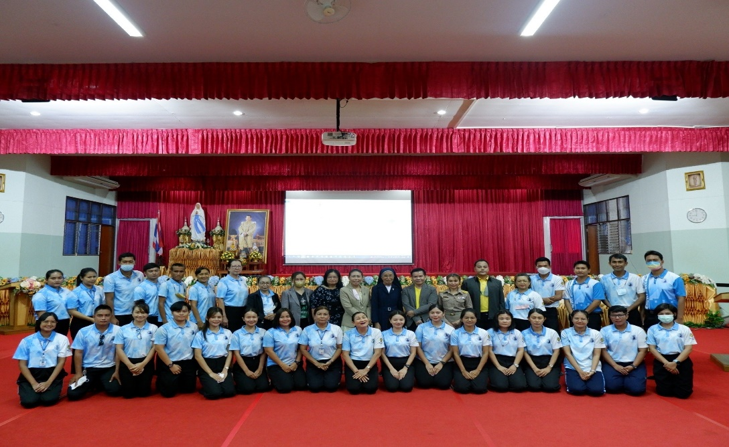

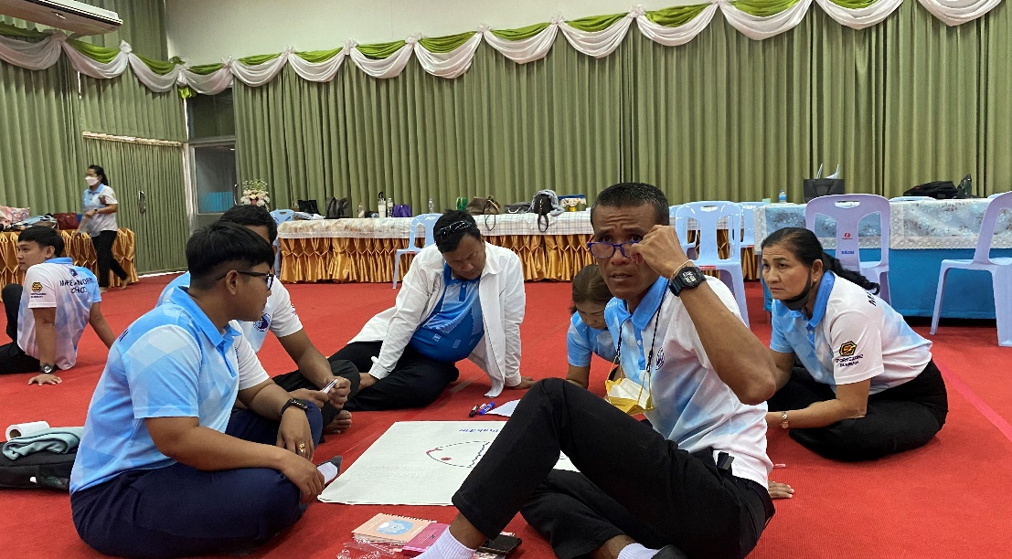

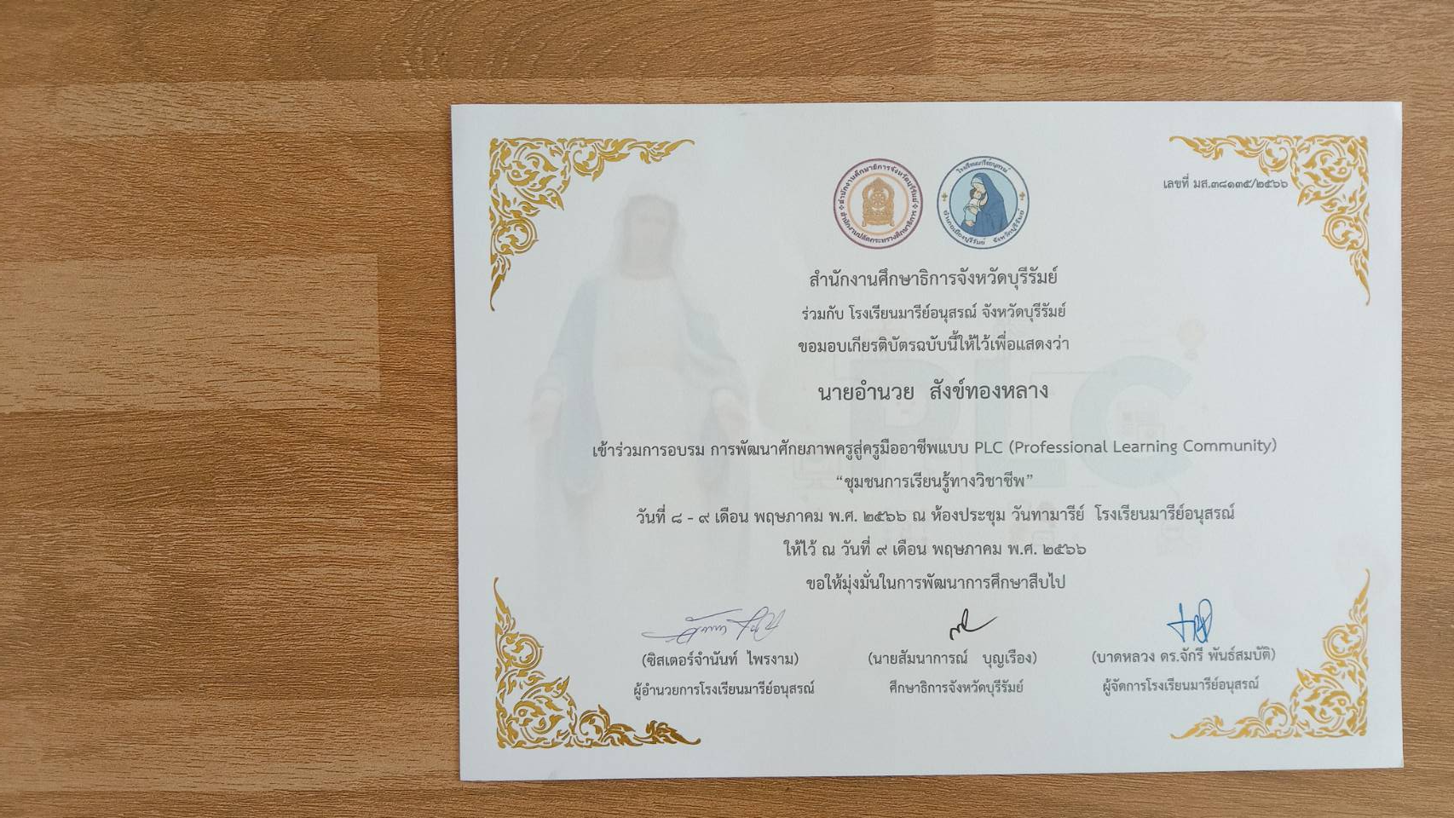
อบรมเชิงปฏิบัติการหลักสูตร “การพัฒนาสมรรถนะผู้เรียน สู่การจัดการเรียนรู้ฐานสมรรถนะ”
วันที่ 19-20 ตุลาคม 2566
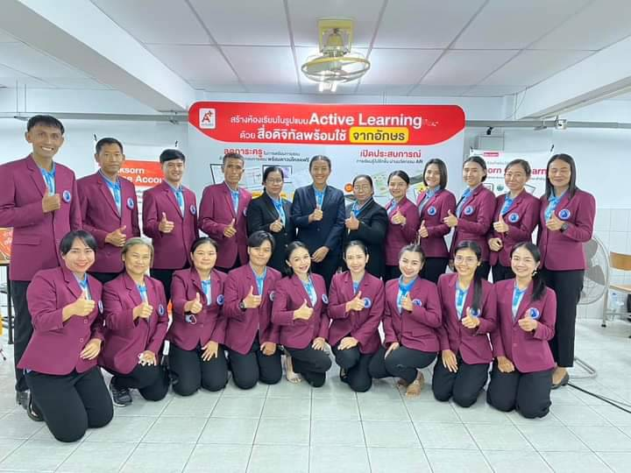
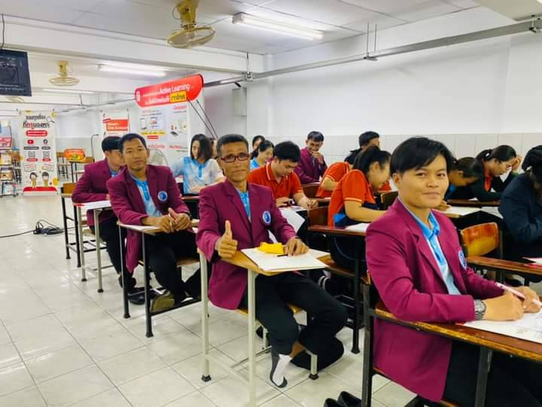

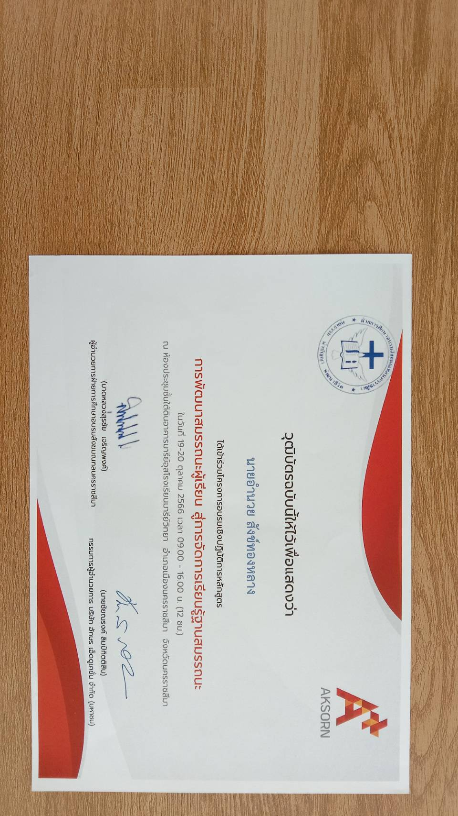
การอบรม “การพัฒนาและส่งเสริมด้วยเทคนิควิธีการพัฒนาคุณภาพผู้เรียน รูปแบบ Active Learning ด้วยกระบวนการคิดขั้นสูงเชิงระบบ GPAS 5 Steps” 18 กุมภาพันธ์ 2566
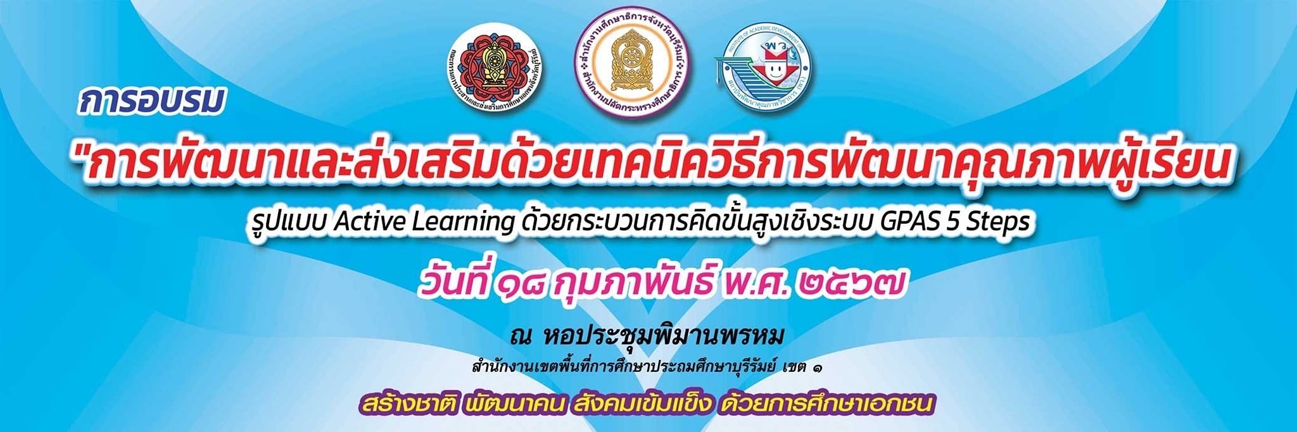
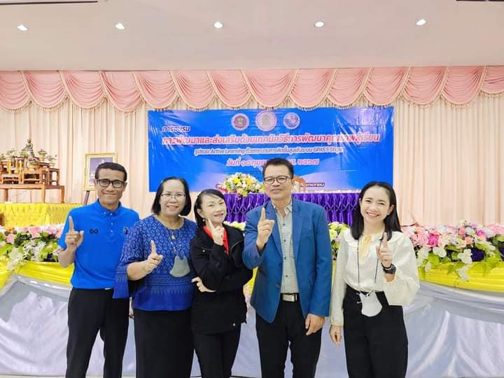

แบบรายงานสรุปผลการพัฒนาตนเองของครูและบุคลากรโรงเรียนมารีย์อนุสรณ์ประจำปีการศึกษา 2566
ชื่อ นายกวีพงษ์ พลเสพ สอนระดับชั้น ประถมศึกษาปีที่ 3 ประถมศึกษาปีที่ 4 มัธยมศึกษาปีที่ 3
วิชาที่สอน ทัศนศิลป์
ที่ | ชื่อหลักสูตรอบรม/สัมมนา | หน่วยงานที่จัด | วัน/เดือน/ปี | จำนวน  (ชม.) | สถานที่จัด | เอกสาร  อ้างอิง/รูปภาพ
1 | อบรมการพัฒนาศักยภาพครูสู่มืออาชีพแบบ PLC(Professional Learning Community) “ชุมชนการเรียนรู้ทางวิชาชีพ” | สำนักงานศึกษาธิการจังหวัดบุรีรัมย์ | 8 - 9 พฤษภาคม 2566 | 16 | โรงเรียนมารีย์อนุสรณ์ | เกียรติบัตร/  รูปภาพ
รวม |  |  |  | 16

ภาคผนวก

อบรมการพัฒนาศักยภาพครูสู่มืออาชีพแบบ PLC(Professional Learning Community)
“ชุมชนการเรียนรู้ทางวิชาชีพ”
วันที่ 8 - 9 พฤษภาคม 2566

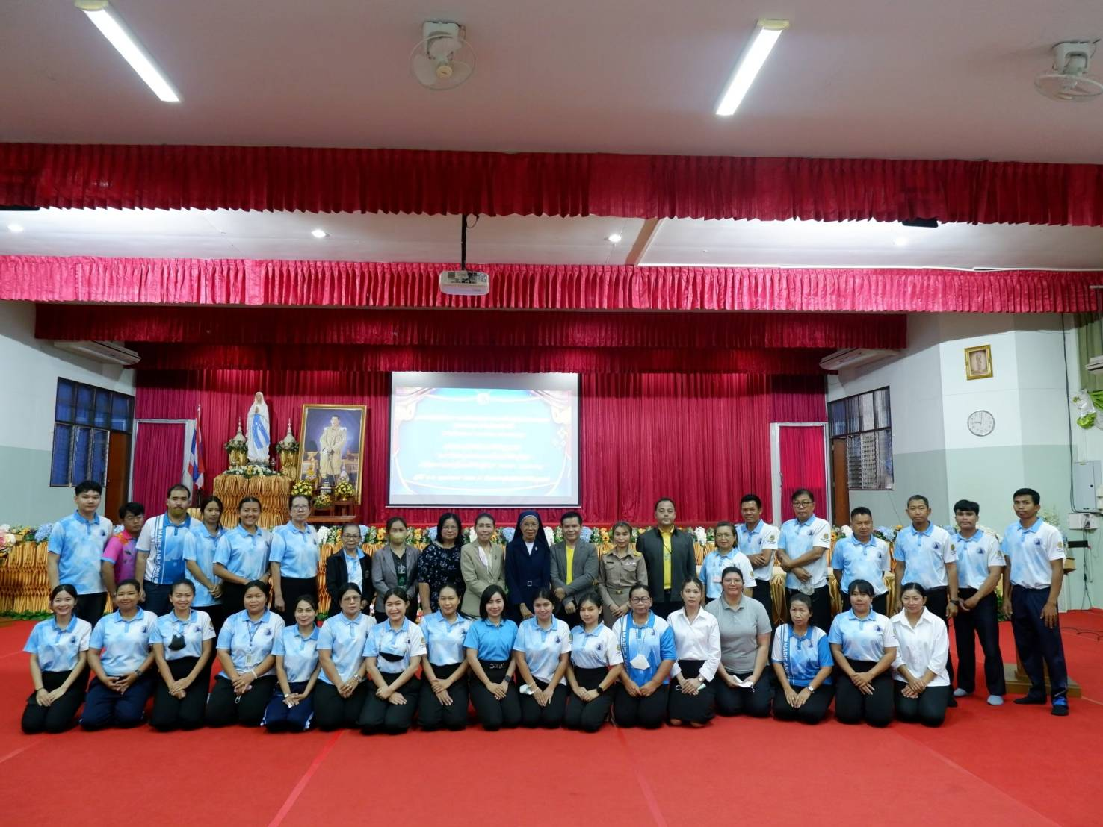

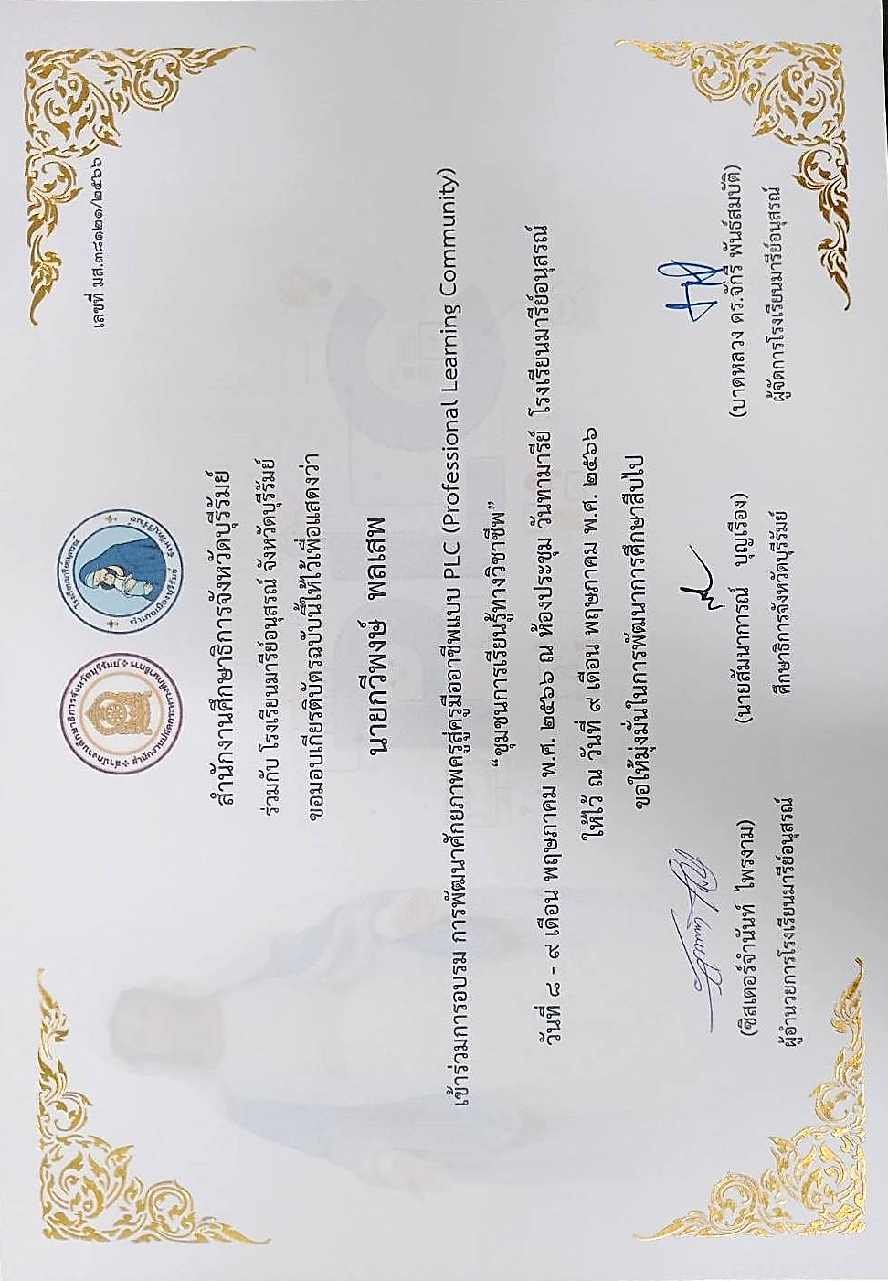

แบบรายงานสรุปผลการพัฒนาตนเองของครูและบุคลากรโรงเรียนมารีย์อนุสรณ์
ประจำปีการศึกษา 2566
Mr. Julien Branens ตำแหน่งครูผู้สอน

ที่ | ชื่อหลักสูตรอบรม/สัมมนา | หน่วยงานที่จัด | วัน/เดือน/ปี | จำนวน  (ชม.) | สถานที่จัด | เอกสาร  อ้างอิง/รูปภาพ
1 | Refresher Course 2023โครงการอบรมทักษะพื้นฐานทางด้านภาษาอังกฤษสำหรับครูโรงเรียนมารีย์อนุสรณ์ | คณะครูบริษัท BFITSโรงเรียนมารีย์อนุสรณ์ | 13 มีนาคม 2566 | 8 | โรงเรียนมารีย์อนุสรณ์ | เกียรติบัตร/รูปภาพ
รวม |  |  |  | 8

